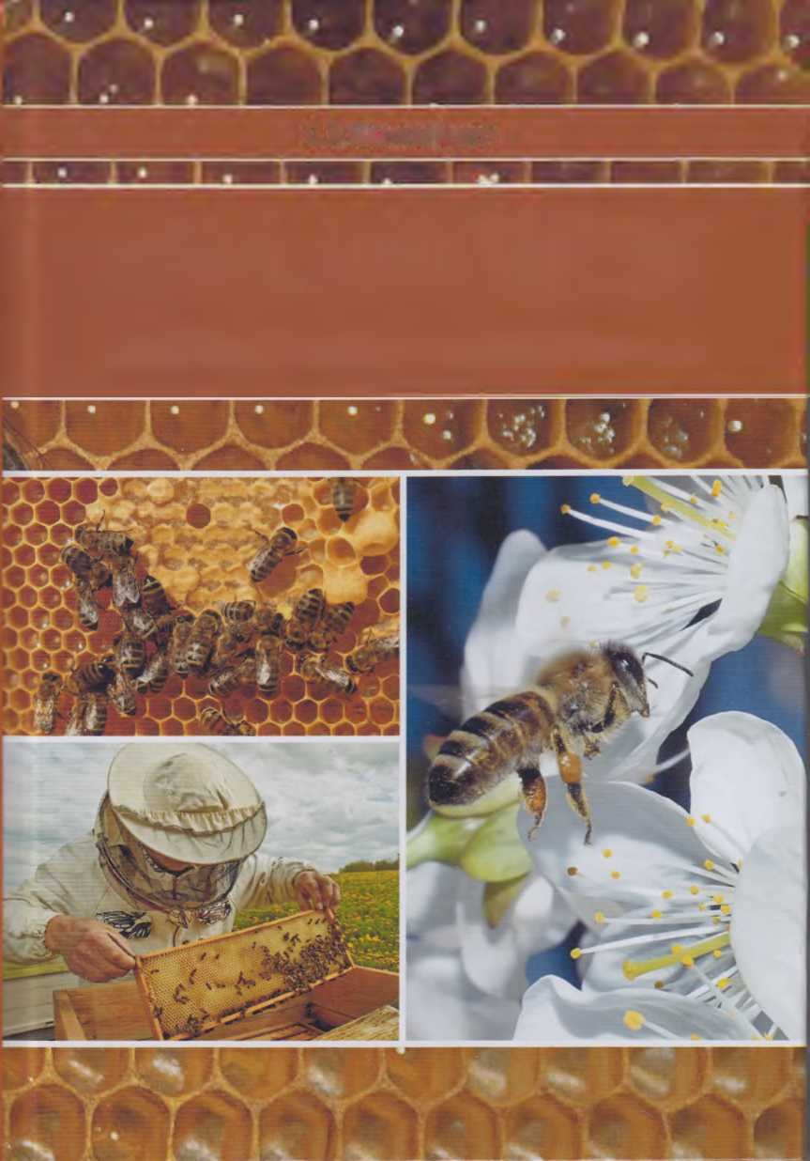
O.A.Maxmadiyarov
ASALARICHILIK fanidan amaliy mashg'ulotlar
O‘ZBEKISTON RESPUBLIKASI
OLIY VA O‘RTA MAXSUS TA’LIM VAZIRLIGI
SAMARQAND DAVLAT VETERINARIYA
MEDITSINASI, CHORVACHILIK
VA BIOTEXNALOGIYALAR UNIVERSITETI
O.A.MAXMADIYAROV

“ASALARICHILIK”

fanidan amaliy mashg‘ulotlar
USLUBIY QO‘LLANMA
Toshkent - 2022
*Fan ziyosi”nashriyoti
UO‘S: 638.154.21
KBK 46.91(5 У зб) М-15
O.A.Maxmadiyarov / “Asalarichilik” fanidan amaliy mashg‘ulotlar: Oliy o‘quv yurt talabalari va magistrlar uchun uslubiy qoMlanma. - Toshkent: “Fan ziyosi” nashriyoti, 2022. - 156 bet.

ISBN: 978-9943-7479-4-4
Ushbu uslubiy qo‘llanma Oliy ta’lim muassasalarining 5410600- Zooinjeneriya (turlari bo‘yicha) bakalavriat ta’lim yo'nalishi talabalari uchun mo‘ljallangan bo'lib, davlat ta’lim standard va fan dasturi asosida tayyorlangan. Ushbu uslubiy qo'llanmada kirish, asalarilaming tashqi va ichki tuzilishi, asalarichilikda ishlatiladigan uyalami tiplari va klassifikasiyasi, asalarichilik fermalaridagi bahorgi, yozgi va kuzgi ishlar, yangi oila olish va ona asalari chiqarish, asalarilami ko’chirib o'tkazishga tayyorlash, asalarilami asosiy asal yig'ishga tayyorlash, asosiy asal beruvchi o’simliklar va ozuqa ratsionini tuzish, asalari kasalliklari va ulami davolash kabi mavzulardan iborat bo‘lib, talaba uchun bilim olishga qulay holatda yoritilgan.
UO‘S: 638.154.21
KBK 46.91(5Узб)
M-15
Taqrizchilar:
F.B.Ibragimov - Veterinariya sanitariya ekspertizasi va gigiyena kafedrasi mudiri dotsent
A.X.Xatamov - Qorako'lchilik va cho‘l ekologiyasi Ilmiy-tadqiqot instituti Ilmiy ishlar bo'yicha direktor o'rinbosari q.x.f.f.d, (PhD) katta ilmiy xodim
Ushbu uslubiy qo'llanma Samarqand davlat veterinariya meditsinasi, chorvachilik va biotexnalogiyalar universiteti markaziy o‘quv-uslubiy Kengashining 2022 yil 27 avgust oyidagi 1-sonli majlisida ko‘rib chiqilgan va chop etishga tavsiya etilgan.
ISBN: 978-9943-7479-4-4
0 O.A.Maxmadiyarov

Аннотация
Настоящее методическое пособие предназначено для студентов бакалавриата высшых учебных заведений 5410600- Зооинжеперия (по видам) и подготовлено на основе государственного образовательного стандарта и научной программы предмета. В данном методическом пособии освещены такие вопросы, как введение в пчеловодству, внешнее и внутреннее строение пчел, виды и классификация ульев, применяемых в пчеловодстве, весенние, летние и осенние работы в пчеловодческих хозяйствах, получение новой семьи и выпуск пчелиных маток, подготовка пчел к пересадке, сбор пчел на основной медосбор, подготовка к работе, состав основных медоносных растений и рационы питания, болезни пчел и их лечение и изложен в удобной для изучения студентом форме.

Annotation
This methodological manual is intended for undergraduate students of higher educational institutions 5410600-Zooengineering (by type) and is prepared on the basis of the state educational standard and the scientific program of the subject. This manual covers such issues as an introduction to beekeeping, the external and internal structure of bees, the types and classification of hives used in beekeeping, spring, summer and autumn work in beekeeping farms, getting a new family and releasing queen bees, preparing bees for transplantation , the collection of bees for the main honey collection, preparation for work, the composition of the main honey plants and diets, diseases of bees and their treatment, and is presented in a form convenient for studying by the student.

KIRISH
O'zbekiston Respublikasi Prezidentining 2017 yil 16 oktyabrdagi “Respublikamizda asalarichilik tarmog‘ini yanada rivojlantirish chora- tadbirlari to‘g‘risida”gi PQ-3327-sonli qarori va O'zbekiston Respublikasi Bosh vazirining 2017 yil 18 oktyabrdagi 03/1-2605-sonli topshirig'iga hamda O‘zbekiston Respublikasi Oliy va o‘rta maxsus ta’lim vazirining 2017 yil 20 oktyabrdagi 779-sonli buyrug‘iga asosan 2018/2019 o‘quv yilidan boshlab asalarichilik tarmog‘i uchun oliy malakali kadrlar tayyorlash maskur ta’lim yo’nalishi bo‘yicha malaka talabi, o‘quv reja, o‘quv dasturi va o‘quv adabiyotlarini tayyorlash bo‘yicha chora-tadbirlar rejasini ishlab chiqib, amalga oshirish vazifasi yuklatilgan.
O‘zbekiston Respublikasi Prezidenti Sh.Mirziyoevning 2017 yil 20 apreldagi “Oliy ta’lim tizimini yanada rivojlantirish chora-tadbirlari to‘g‘risida”gi PQ-2909-sonli qarorida oliy ta’lim tizimini tubdan takomillashtirish, mamlakatimizni ijtimoiy-iqtisodiy rivojlantirish borasidagi ustuvor vazifalarga mos holda, kadrlar tayyorlashning mano- mazmunini tubdan qayta ko‘rib chiqish, xalqaro standartlar darajasida oliy malakali mutaxassislar tayyorlash uchun zarur sharoitlar yaratishga qaratilgan.
Bugungi kunda O’zbekistonda asalarichilikka bo’lgan talab va uning shifobaxsh mahsuloti bo‘lgan asal yetishtirishga oqilona ixtisoslashuvini saqlab qolish mustaqil respublikamizning kun sayin bozor munosabatlariga o‘tayotgan bir davrida iqtisodimizning asosini tashkil etadi.
Respublikamiz asalarichilari oldida har bir asalari oilasining mahsuldorligini oshirish hisobiga asal yetishtirishni, ko’paytirish qat’iy vazifa etib qo’yilgan. Buning uchun har bir asalarichi va rahbardan, asalari oilasini zooveterinariya qoidalari asosida parvarishlab asalarilami tez-tez serasal o’simliklar o'sadigan joylarga ко‘chirib turishni talab qiladi. Bu qarorlar yordamida respublikamizda asalarichilik sohasi bir muncha rivojlanadi, uning moddiy-texnika ta’minoti, kadrlar bilan ta’minlash ishlari mustaxkamlanadi.
Bu qarorlar yordamida respublikamizda asalarichilik sohasi bir muncha rivojlanadi, uning moddiy-texnika ta’minoti, kadrlar bilan ta’minlash ishlari mustaxkamlanadi. Respublika qishloq xo’jaligi oliy o‘quv yurtlari talablari uchun o‘zbek tilida «Asalarichilik» fanidan uslubiy qo’llanma respublikamiz iqlim sharoitiga mos ravishda va milliy
mafkura nuqtai nazaridan, shu kungacha yozilmagan edi. Shunga ko‘ra mazkur uslubiy qo'llanma bu yo‘nalishdagi birinchi dastlabki ish deyish mumkin. Ma’lumki, qishloq xo‘jaligi oliygohlari uchun “Asalarichilik” fani bo'yicha tuzib chiqilgan mazkur uslubiy qo‘llanma shu paytgacha yo‘qligi ham bu sohani talablarga puxta o‘rgatishni qiyinlashtirmoqda. Shu bois mazkur uslubiy qo‘llanma yangi milliy mafkura nuqtai nazardan talablarga yetkazish uslubiy qo‘llanmani asosiy mundarijasini tashkil etadi.
Asalarichilik fani asalari hayotini o‘rgatuvchi nazariy fan bo'lib, u asalarichilikning o‘rganishdagi dastlabki amaliy sohalarini ilmiy asosi bo‘lib xizmat qiladi, bu fanning asosiy vazifasi asalarilaming qishloq xo‘jaligi va xalq xo‘jaligidagi ahamiyatini o‘rganish va o‘rgatish bilan birga, asalarilaming tana va ichki a’zolari tuzilishini, asalari anatomiyasi va fiziologiyasi, hayot kechirishining o‘ziga xosligi bilan bog‘liqligi, uslubiy qo‘llanma sahifalarida ilmiy darajada yoritilgan.
Uslubiy qo‘llanmadagi har qaysi mavzulami so'nggi qismida mavzuga oid nazorat savollar, tayanch tushunchalar mohiyati va mustaqil o'qish uchun adabiyotlar berilgan. Mazkur uslubiy qo'llanma respublika qishloq xo‘jalik oliy o‘quv yurtlari talabalari uchun mo‘ljallangan. t
O‘zbekiston Respublikasi Prezidenti 2017 yil 16 oktyabrda № 3327 sonli “Respublikamizda asalarichilik tarmog‘ini yanada rivojlantirish chora-tadbirlari to‘g‘risidagi qarori asosida” yozilgan bo‘lib, u asalarichilik fanining umumy asoslari, asalari uyalari va jihozlari, asal beruvchi manbalar, asalarilarini urchitish va uning seleksiyasi, asalari kasalliklari va zararkunandalari kabi mavzular uslubiy qo‘llanmaning asosiy mazmunini tashkil etadi.
I-BO‘LIM. ASALARICHILIK FANINING UMUMIY ASOSLARI.

1-mashg‘ulot. Asalari oilasi va oilasining tarkibi.
Darsning maqsadi: Talabalar uyadagi ona, erkak va ishchi asalarilami biologik va fiziologik hamda turli xil vazifalami bajarish xususiyatlarini o‘rganadilar.
Uslubiy ko‘rsatmalar: Asalari hayoti nihoyatda murakkabdir. Oilaning o‘zagini tashkil etadigan har bir tur, ma’lum bir vazifani bajaradi. Shuning uchun oilada bir dona ona asalari, bir necha yuzta erkak va minglab ishchi asalarilardan iborat bo‘lib, ulaming shakli, tuzilishi, biologik va fiziologik hamda turli xil vazifalami bajarishi xususiyatlariga ko‘ra, har xil jonivorlaming, turli vazifalami bajarishga bog‘liq ravishda shakl o‘zgarishidir.
Asalarisimonlar oilasining vakillari 30-mingdan ko‘pdir, jumladan Sobiq Ittifoq respublikalarida 3,5 mingtachasi tarqalgan bo‘lib, parda qanotlilaming eng yuqori takomillashgan katta guruhi hisoblanadi. Vakillaming oldingi yelkasi halqasimon, tanasi tukli, orqa panjasining birinchi bo‘g‘imi eniga kengaygan va gulchangini yig‘uvchi apparati - kaftga aylangan. Yosh avlodi asal shirasi va gulchangi bilan oziqlanadi.
Ona asalari - ko‘pincha “podshoh” asalari deb ham ataladi. Ona asalari oilada faqatgina bir dona bo‘lib, u tuxum qo‘yishdan boshqa hech qanday vazifani bajarmaydi. Asalari oilasining sog‘lom bo‘lishi, ona asalarilar sifatiga bog‘liq.
Ona asalari boshqa jonivorlarga nisbatan, o‘zgarishi, gavdaning kattaligi, nozikligi, chiroyliligi bilan boshqalaridan ajralib turadi. Tanasi uzunchoq, kelishgan bo‘lib, uzunligi 20-25 mm, og'irligi o‘rtacha 240 mgr bo‘ladi. Uning qanoti qorin qismini to‘liq yopmaydi, orqa oyoqlarida gulchang yig‘adigan savatchasi va qorin qismida joylashgan mum oynachalari bo‘lmaydi. Xartumi ishchi asalarilamikidan esa ancha qisqaroq bo‘ladi.
Ona asalarilar jinsiy a’zolari yaxshi rivojlangan va uning ikkita tuxumdonlari har birida 110-200 tadan ko‘proq tuxum naychalari bo‘ladi.
Ona asalari oiladagi vakillardan ko‘ra, eng ko‘p 4-5 yilgacha umr ko‘radi. Lekinda hayoti davomida uch marotaba o‘z uyasidan tashqariga chiqadi. Birinchi marotaba 5-7 kunligida chiqib, atrof muhit bilan tanishib qaytgach, 10-15 kunligida balog‘atga yetganda, erkak asalari bilan juftlashish uchun va oxirgi marotaba chiqishida esa oilada bir
necha ona asalari paydo bo'lganda, ular yangi oilani tashkii etish maqsadida, ko‘ch ajratib chiqadilar.
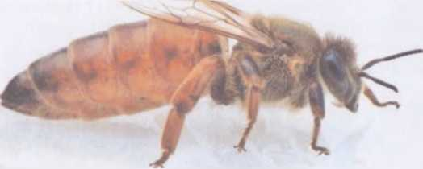
1- rasm. Ona asalari.

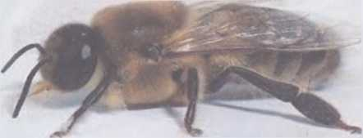
2- rasm. Erkak asalari

Erkak asalari - Erkak jinsli, tanasi ishchi asalarilamikidan ancha kattaroq, yo‘g‘on, qo'pol va beso‘naqay gavdasi bilan, boshqa jonivorlardan ajralib turadi. Erkak asalarilar tana uzunligi 15-17 mm, og‘irligi 240-250 mgr gacha, ko‘zlari katta va murakkab bo‘lib, boshining teppa qismida bir-biriga juda yaqin joylashgan. Mo‘ylovlari esa 13 tabo‘g‘imdan iborat.
Erkak asalarilarda nektar va zahar saqlovchi bezlar va oyoqlarida gul changini to‘plovchi moslamalar bo'lmaydi. Xartumlari esa yaxshi taraqqiy etmagan. Erkak asalari oilada erta bahordan boshlab kuzga qadar yashaydi. Yozda bir oilada, ulaming soni 1-3 mingtagacha bo‘lishi inumkin. Erkak asalari tayyor ozuqa bilan oziqlanadi va tckinxo‘r sifatida yashaydi. Erkak asalari tekinxo‘r bo‘lganliklari uchun ishchi asalarilar, ulami kuzda o‘ldiradilar yoki uyalaridan haydab chiqaradilar, natijada ular ochlikdan va sovuqdan ko‘chada qolib, nobud bo'ladi.
Erkak asalari qurtchalik davridan to voyaga yetguncha 24 kun kerak. Yosh erkak asalari 5-7 kunligida birinchi marotaba o‘z uyasidan uchib chiqadi, 8-14 kunligidan, keyin esa ular juftlashish uchun tayyor bo'ladi. Lekin ularda nish apparati yaxshi rivojlanmagan. Bitta yosh ona asalari nikoh o'yinida uchib yurgan vaqtida 6-11 ta erkak asalari bilan juftlashadi. Juftlashgandan so‘ng barcha erkak asalarilar bit necha soatdan so‘ng nobud bo‘ladi, chunki juftlashganda ona asalari qinida, uning jinsiy a’zolari qolib, uzilib ketadi, natijada ular nobud bo‘ladi.
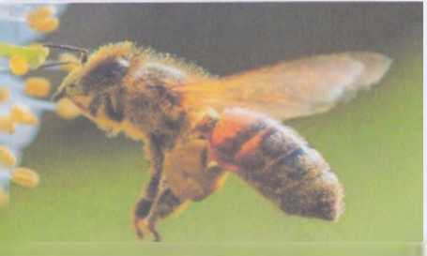
3- rasm. Ishchi asalari

Ishchi asalari - Oilani asosiy qismini egallaydi va yoz mavsumida, ularning soni 60-100 mingtagacha yetadi. Ishchi asalarilaming jinsiy a’zolari yaxshi rivojlanmagan, urg‘ochi jinsli asalarilardir. Ishchi asalarilar oilada xizmati juda katta, ular o‘z uyasini qo’riqlaydi, tozalaydi, havosini almashtirib turadi, uyadagi havo namligini mo'tadillashtiradi. Ishchi asalarilar jig‘ildoni ona va erkak asalarinikiga nisbatan ancha katta bo‘ladi. Shuningdek, ishchi asalarilaming xartumlari ona va erkak asalarilamikiga nisbatan, taraqqiy etgan bo‘lib, uning uzunligi 5,5-7,2 mm, ona asalarilar xartumi-3,5 mm, erkak asalarilar xartumi esa - 4 mm ni tashkil etadi. Shuning uchun ham ona va erkak asalarilar gulshirasi yig‘ish qobiliyatiga ega emaslar.
Ishchi asalarilar tana uzunligi 12-14 mm, o'rtacha og‘irligi 90-110 mgr, ya’ni bir kilogrammda 10.000 dona ishchi asalari bo‘ladi. Yoz davrida ishchi asalari 35-40 kun, qishda esa bir necha oy yashaydi, chunki yozda ishchi asalari haddan ziyod ko‘p ishlashi tufayli, ularning umri qisqaradi, kuzda va qishda deyarli ishlamay tayyor ozuqani iste’mol qilganligi uchun, ular ko'proq yashaydilar.
Asalari oilasidagi ishchi asalarilaming yoshiga qarab ish taqsimlangan bo‘ladi. Asalari uyasidagi ishchi asalarilar “uya asalarilarga” va “data asalarilarga” bo‘linadi.
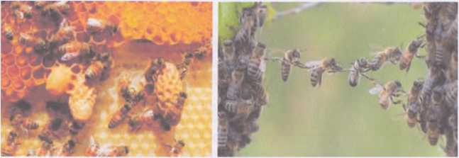
4-rasm. Ishchi asalarilar faoliyatL

Uya asalarilar. endigina 3-15 kunlik davridan boshlab katakchalami tozalaydi, qurtchalami oziqlantiradi, daladan kelgan shirani qabul qilib, asalga aylantiradi, uyani shamollatadi, haroratni mo'tadillashtiradi.
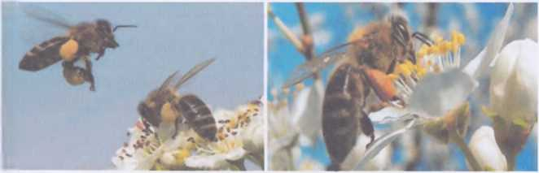
5-rasm. Data asalarilar gulchangi va gul shiralarini tashish jarayonlarL

Dala asalarilar esa 16 kundan so‘nggi hayoti bo‘lib, ular asta- sekinlik bilan daladan gulshira va gulchangi to‘plashga o'tadi. Yangi- yangi gulshiraga boy bo‘lgan joylami qidirib topadi va uyasiga kelib, o‘zining har xil raqslari bilan ifodalab beradi.
Asalari oilasining o‘ziga xos xususiyatlari. Asalari oilasida ikkita ona asalari bo'lganda, ular to‘qnashgan paytda bir biriga juda tajovuskor holda tashlanadi va qattiq kurashadi, oxiri zo‘r chiqgan ona asalari yengib chiqadi, zaifini esa o'ldiradi yoki uni qochiradi. Odatda oilada ishchi asalarilar ikkita ona asalarini bir biri bilan urushishiga yo‘l 9
qo‘yadilar va darxol begona ona asalarini qurshab olib, uni xarakatlashga qo'ymaydilar va uni o‘ldirishgacha olib boradilar. Ona asalarilar hidiga qarab o‘z onalarini tez payqab oladilar.
Asalarichilikni rivojlantirishda innovatsion texnologiyalar tizimining SWOT tahlilini ushbu jadvalga tushiring.
“SWOT-tahlil” metodi.
s | Asalarichilikni rivojlantirishda innovatsion texnologiyalar tizimidan foydalanishning kuchli tomonlari | Innovatsion texnologiyalardan foydalanish asalarichilikni rivojlantirishni jadallashtiradi va o'rganish sifatini oshiradi.
w | Asalarichilikni rivojlantirishda innovatsion texnologiyalar tizimidan foydalanishning kuchsiz tomonlari | Ishlab chiqarishga yetarli darajada joriy etilmasligi
о | Asalarichilikni rivojlantirishda innovatsion texnologiyalar tizimidan foydalanishning imkoniyatlari (ichki) | Asalarichihk xo'jaliklarida oilalami ko'paytirishga va rivojlantirishga imkoniyatlami mavjudligi.
T | To'siqlar (tashqi) | Asalarichilik bilan shug'ullanuvchi fermer xo‘jaliklarda yangi texnologiyalar bo‘yicha ma’lumotlar yetarli emasligi.

Nazorat uchun savollar.
l.Asalari oilasining o‘ziga xos xususiyatlari nimadan iborat?
2.Ona asalarisi bo'lmagan oiladagi o‘ziga xos holatlar nimadan iborat?
З.Опа asalarisi bo‘lgan oiladagi o‘ziga xos holatlar nimadan iborat?
4.Ona va erkak asalarilaming oiladagi vazifalari nimadan iborat?
5.1shchi asalarini oiladagi vazifasi?
6.Asalarilar necha yil umr ko‘rishadi?

2-mashg‘ulot. Asalarilar tanasining tashqi tuzilishi.
Darsning maqsadi: Asalarilaming tashqi tuzilishiga ko‘ra bir- biridan ajrata olish va asalarilar tashqi tana qismlarining bajaradigan vazifalarini o‘rganish.
Uslubiy ko‘rsatmalar. Asalarilar tanasining tashqi tuzilishi, ulaming tuzilishi bo‘yicha farqi, asalarilarning turlari va ulaming bajaradigan vazifalari, har bitta oyoqlaming bajaradigan funksiyalari. Asalarining tashqi qoplamlarini tuzilishi va ahamiyati. Har xil turdagi asalarilaming ko‘zlari, mo‘ylovi, yuqori jag‘i, qanotlari, nish a’zosi, mum oynasi va xartumining tuzilishi, vazifalari, hamda bir-biridan farqi va xususiyatlari haqida ma’lumotlar beriladi.
Asalari tanasi harakatchan bo‘lib, qator bo‘g‘imlarga bo‘lingan. Ulaming bo‘g‘imlari o'zining boshlang‘ich ketma-ket takrorlanishi va tanasini uch qismga bo'Iinganligi bilan ifodalanadi. Bular bosh, ko‘krak va qorin qismlaridir.
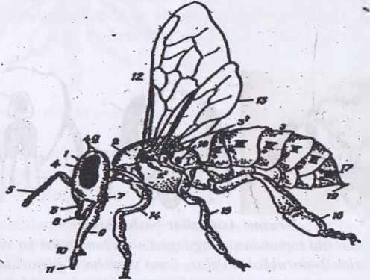

6-rastn. Ishchi asalarilar tana qismlasalari nomlanishL
I-bosh qismi, 2-ko ‘krak qismi, 3-qorin qismi, 4-murakkab ко ‘zilari,
4a-oddiy ko'zlari, 5-mo'ylovi, 6-yuqori lab, 7-pastki lab, 8-yuqorijag‘,
9-pastkijag‘, 10-xartumcha, 11-tilcha, 12-oldingi qanot, 13-orqa qanot,
14-old oyoq, 15-o 'rta oyoq, 16-orqa oyoq, 17,18- nafas olish
tcshikchasi, 19-himoya organi, 1,2,3-ko‘krak qismlari. I-IV qorin
halqachalari.
Asalarilar teri qoplami mexanik va kimiyoviy ta’sirlardan himoya qilish, tashqi skilet vazifasini bajarish va muskullarni yopishish joyi bo‘lib xizmat qiladi. Bundan tashqari, tana terisida maxsus vazifalami bajaruvchi har xil bezlar bo‘ladi.
Asalarilar terisi 3 ta asosiy qatlamdan kutikula, gipoderma va ba’zan membranadan iborat.
Kutikula-terining ustki qismi bo‘lib, gipodermaning mahsuloti, hujayraviy tuzilishga ega emas. Kutikula asalarilar tashqi skiletini hosil qiladi. Muskullarni yopishish joyi bo‘lib, uni mexanik va kimiyoviy ta’sirlardan himoya qiladi. Kutikula murakkab gistologik tuzilishga ega, u tashqi va ichki qatlamlarga bo‘linadi.
Xitin - prokutikulaning 30-60 % li biokimiyoviy asosini tashkil etib, yuqori molekulyar polimer, azotli polisaxarid bo‘lib, uning tarkibi xatto bitta asalari tanasining turli qismlarida va hayotining har xil davrlarida ham turlicha bo'ladi. Asalari tana qatlamining mexanik jihatdan puxta va qattiq bo‘lishi xitinning miqdoriga bog‘liq.
Boshining ikki yon tomonida murakkab yoki fasetkali ko'zlari joylashgan. Boshining ustki qismida uchburchak shakldagi uchta oddiy ko‘zi, old qismida bir juft mo‘ylovlari bor.
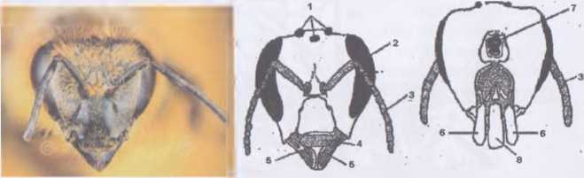
7-rasm. Asalarilar bosh qismi.
(chapdagi - old tomondan, о ‘ngdagisi orqa tomondan ко ‘rinishi) oddiy ко ‘zlar 2-murakkab ко ‘zlar, 3-mo ‘ylovcha, 4-yuqoridagi lab, 5-yuqori jag ', 6-ostki jag 7-ensa teshigi, 8-ostki lab.

Erkak asalarilar boshi sharsimon, bu esa murakkab ko‘zlari nihoyatda rivojlanganligiga bog'liq. Oddiy ko‘zlari esa peshonasining yuqorisida bo‘ladi.
Asalarilar bosh qismi mustahkam, pishiq kalla qutisi yoki bosh qalpog'idan tashkil topgan, u boshning tashqi skiletini hosil qiladi. Unda og‘iz organlari o‘mashgan. Asalari boshining ustki qismida,
harakatsiz tutashgan bosh qism skeletidan tuzilgan. Boshning oldinigi sathida peshona, lining yuqorisida chakka, undan nariroqda ensa, gardan, peshona pastida yoki oldida qanshar yoki klipus, undan pastda og‘iz organlarini yuqoridan yopib turuvchi, yaproqcha ko‘rinishdagi harakatchan yuqori lab joylashgan.
Ishchi va ona asalarilarda bo‘g‘imlar soni 11 ta va erkak asalarida esa 12 ta bo‘ladi. Og‘iz organlar asosan yuqori lab, uch juft og‘iz o‘simtalari va tomoq osti bo‘g‘inlaridan tuzilgan. Bukiluvchi muskullar qisqarganda, yuqorigi jag‘lar ichki uchi bilan bir-biriga yaqinlashsa, yoziluvchi muskullar qisqarganda, jag‘lar ikki tomonga ajraladi.
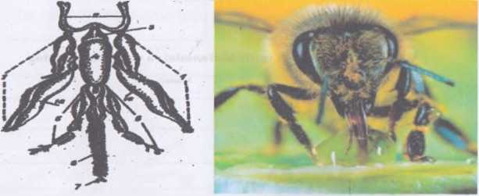
8-rasm. Ishchi asalari xartumchasiningyoyilgan holatdagi ко ‘rinishL
1-pastkijag‘, la-pastkijag'ning tashqi to'sqichi, 2-xartumcha
tutashadigan qism, 3-manglay ostki qismining asosi, 4-manglay,
5-pastki labning sezgichlari, 6-tilcha, 7-tilchaning qoshiqchasi.
Ona asalarilarda yuqori jag‘ning qirralari o‘tkir bo‘lib, unda ichki tishchalar joylashgan. Bu tishchalar yordamida ona asalari onadondan chiqish paytida ulardagi mumni kemirishda foydalanadi. Erkak asalarida esa yuqori jag‘ qirralarida yaxshi rivojlangan va tukchalar bilan qoplangan. Ko‘krak muskullari keskin murakkab o‘zgargan bo‘lib, natijada birlamchi skleritlar-tergitlar, stemitlarga va pleyritlar ikkilamchi seriya skleritlarga bo‘lingan bo'ladi.
1 - topshiriq. Uch xil turdagi asalarilar rasmini chizing.
1. Ona 2. Ishchi 3. Erkak
Assesment metodi
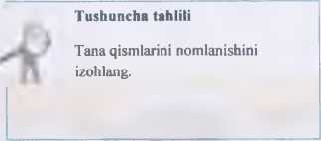


Qiyosiy tahil
Asalarilaming tanasi necha qismga bo'lib o'rganiladi.
A) 1 qismga
Asalarilaming tanasi qismlarini tahlil qiling?
Amaliy kunikma
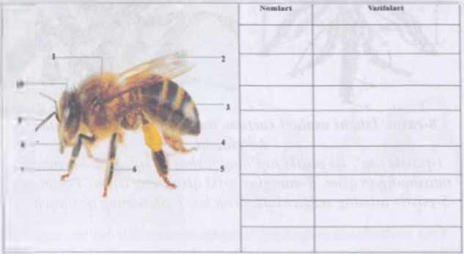
Tana qismlarini joylashuvi bo'yicha ajrating.
Asalarinkng taxbqitana luzilisbiBi noniini va vazifalariniyoxing.

N azo rat uchun savollar.
- . Ona asalari ishchi asalaridan qanday farq qiladi?
- . Asalarilaming asosiy ko'zlari qanday vazifani bajaradi, har-xil turdagi asalarilaming mo‘ylovi, yuqori jag'i va hartumining tuzilishi hamda bir- biridan farqi, xususiyatlari nimada?
- .Asalari qomida nechta halqachalar bo‘ladi?
- .Asalari xartumchasi necha mm bo‘ladi?
- .Mum oynachalari qayerda joylashgan?
- .Tergit va stemit deganda nimani tushunasiz?

3-mashg‘ulot. Asalarilarning ichki a’zolarining tuzilishi.
Darsning maqsadi: Asalarilarning ichki a’zolarining tuzilishi, bajaradigan vazifalarini, ovqat hazm qilish a’zosi, qon aylanish va uning xususiyatlari, nafas olish va nerv tizimini o‘rganish.
Uslubiy ko‘rsatmalar. Asalarilarning ovqat xazm qilish, nafas olish, qon aylanish, nerv sistemasi, ko‘payish organalrining tuzilishi va fiziologik xususiyatlari haqida batafsil ma’lumotlar beriladi.
Asalarilar ovqat hazm qilish sistemasiga, boshidagi og‘iz teshigi oralig‘ida joylashgan ichaklar kiradi. Ichaklar morfologik tuzilishi va hosil bo'lishiga ko‘ra uch bo‘limga: oldingi, o‘rta va orqa ichaklarga bo’linadi. Oldingi ichakka asalarilar halqumi, qizilo’ngach, jig‘ ildon va muskulli oshqozon kiradi. Halqum kuchli muskullardan tashkil topgan, muskullar qisqarganda suyuq oziq so‘riladi.
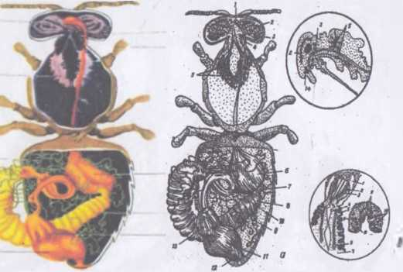
9-rasm. Asalarilar ovqat xazm qilish organlasalari tuzilish.
a-asalarilar ovqat xazm qilish organlari. 1-kekirdak, 2-kekirdak bezlari, 3-orqa miya bezi, 4-qizil о ‘ngach, 5-ko ‘krak bezi, 6-asal qopchasi, 7-oraliq ichak, 8-0 ‘rta ichak, 9-malpigi naychalari-buyrak vazifasini bajaruvchi naychalar, 10-ingichka ichak, 11-yo'g‘on ichak, 12-axlat chiqarish teshikchasi, 13-rektal bezlari, 14-yuqorijag' bezlari.
b-oraliq va о ‘rta ichak. 1-asal qopchasi, 2-klapanning bosh qismi,
3-muskullar, 4-engsimon о ‘simta, 5-o ‘rta ichakning epitelial to ‘qima
qatlami, 6-peretrofik membrana, 7-o ‘rta ichak, 8-ba ’zal membrana,
9-epitelial to'qimalar, 10-suyuqlik ishlab chiqaradigan to'qimalar.
Asai jig‘ildonidagi gulshirasiga halqum bezlari ishlab chiqargan invertaza fermenti qo‘shiladi va uning tarkibidagi murakkab qand moddasi, oddiy shakarlargacha parchalanadi. Asai jig‘ildonidan so‘ng o‘rta ichak, ya’ni oshqozon boshlanadi. Asalarilar o‘rta ichagi hech qanday bo‘limlarga bo‘linmagan va ichki yuzasi bezli epiteliy to‘qimasi bilan qoplangan, o‘rta ichak ba’zan haqiqiy oshqozon deb aytiladi. Ishchi asalarilar o‘rta ichagi uzunligi 10 mm, ona asalariniki 13 mm va erkak asalariniki esa 19 mm.
Asalari qoni-rangsiz, tiniq, gohida yengil, sarg‘imtir rangdagi suyuqlikdir, uning solishtirma og’irligi 1,045 ni tashkil etadi va qonda eritrotsitlar bo‘lmaydi. Ular organizmdagi tana haroratini mo“tadillashtirishda boshqa hayvonlardagidek, kislorod tashimaydi. Shuning uchun hayvonlar qonidan farqli bo‘lishi uchun, asalarilar qonini gemolimfa deb aytiladi. Gemolimfa asalari gavdasiga nisbatan, kam qismini egallaydi, ya’ni tana og‘irligini 8-10 % ni tashkil etadi yoki 100 mg keladigan vaznli asalariga 8-10 mg gemolimfa bo'ladi. Bu miqdor shunchalik kamki, xatto asalari jarohatlanilganida ham, undan qon oqib chiqmaydi.
1
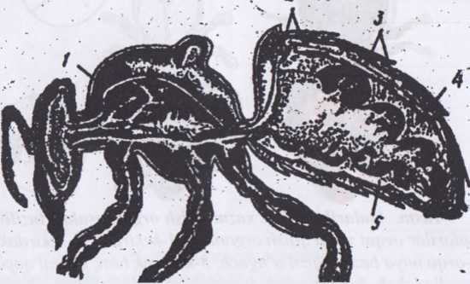
10-rasnt. Asalarilar qon aylanish sistemasi
1-aorta, 2-yurak kameralari, 3-klapanlar, 4-kurak diafragmasi, 5-qorin diafragmasi.

Gemolimfa tarkibida 75 % gacha suv, mineral moddalar, oqsil moddalar, aminokislotalar, yog'lar, qand moddalari, siydik kislotasi
tuzlari, karbonat angidrid, kislorod, fosfor tuzlari, kalsiy, magniy, natriy va boshqa moddalar bo‘ladi.
Mineral moddalar getnolimfa tarkibida juda xilma-xil bo‘lib, uning miqdori 3 % dan ko‘p. Asosan natriy, kaliy, kalsiy va magniy kationlari hamda ishqorlari, fosfor, ko‘mir anionlari va boshqa kislotalar bo‘ladi.
Asalari gemolimfasi organizmda qon aylanish faoliyatini, faqatgina yurak harakati bilan amalga oshiradi.
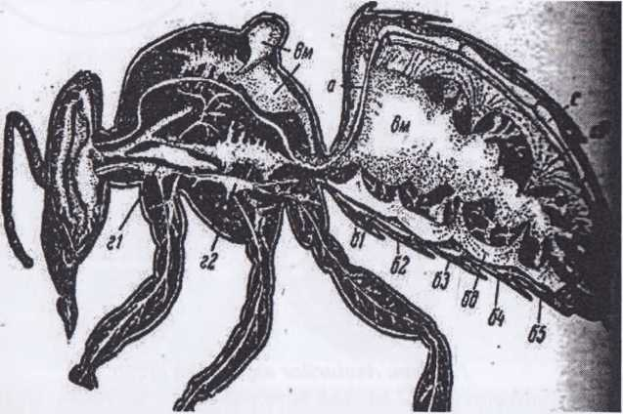
11-rasm, Asalari tanasidagi yurak, diafragma va xavo xaltachasining
joylanishi <
A-aorta, S-yurak, SD-bel diafragmasi, BD-qorin diafragmasi,
VM-havo haltachasi, el, e2-ko‘kraknerv tugunchasi,
B1-B5- qorin nerv tugunchalari.
Asalari yuragi uning qomining orqa qismida, tergitlar ostida joylashgan, uzunchoq trubkasimon shaklda, ular bir-biri bilan tutashgan beshta kameradan iborat. Eng oxirgi kamerasi berk bo‘ladi, ulaming o‘rtasida klapin bo'lib, u qonni faqat oldinga qarab harakatlantiradi. Yurak bo'limlari asalarilar fiziologik holatiga, shuningdek tashqi sharoitiga qarab minutiga 15-30 dan 150 martagacha qisqaradi.
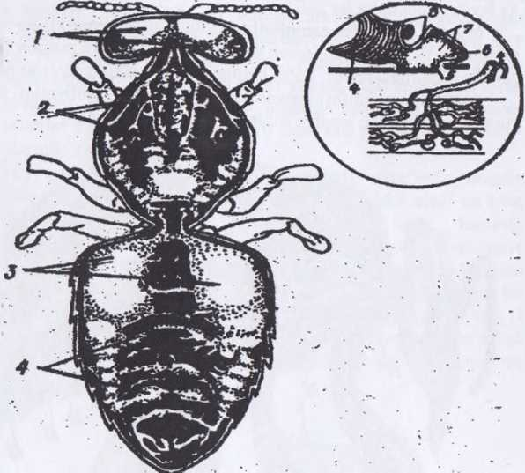
12-rasm. Asalarilar nafas olish organ.
1-bosh xavo qopchasi, 2-ko ‘krak havo qopchasi, 3-qorin xavo qopchasi,
4-traxeya, 5-nafas olish teshikchasi, 6-nafas olish kamerasi,
7-tukchalar, 8-ochilib yopiladigan apparat.
Traxeyalar ikki qavatdan: ichki juda yupqa kutikula qavatidan va uning ustidagi gipoderma qavatidan iborat bo‘lib, o‘rtasi bo‘sh bo‘ladi. Kutikulaning ichki tomoni xitinli qoplami bilan qoplangan, gipoderma qavatining hosilasidir.
Traxeyalar butun uzunasiga bo‘ylab xitindan iborat spiralsimon iplar tenidiyalar bilan o‘ralgan. Bular atrofidagi to‘qimalar ta’sirida traxeyaning puchayishiga yo‘l qo‘ymaydi.
Nafas olish teshikchalaridan kalta traxeya naychalari chiqib, ular uzunasiga joylashgan traxeya yoki havo xaltachalariga tutashadi. Havo xaltachalari ko‘krak bo‘limi va bosh qismiga yetib boradi. Bosh qismida uch juft, ko‘krak qismida to‘rt juft va ikkita toq havo xaltachalari bo‘ladi. Eng katta havo xaltachalarini bir jufti asalarilar qorin qismida
joylashgan, ular qorin qismini oxiriga borib qisqarib, ingichkalashib boradi. Asalarilar qorin qismidagi chap va o‘ng tomon havo xaltachalari o‘zaro mayda traxeyalar bilan tutashgan, bosh va ko‘krak qismidagilarida esa havo xaltachalari tutashmagan, ular doim havoga to‘liq holda turadi.
SWOT-tahlil metodi
SWOT - tahlil metodi asosida « Asalarilarning ichki a’zolarining
tuzilishi» mavzusini o‘qitishda multimediadan foydalanish haqidagi
fikrlaringizni bildiring.
S - (strength)
- kuchli tomonlari
W-(weakness)
• zaif, kuchsiz tomonlari
О - (opportunity)
• imkoniyatlari
T - (threat)
• to'siqlar

Nazorat uchun savollar.
- Asalari qoni tuzilishini tushuntirib bering?
- Gemolimfa qanday vazifalami bajaradi?
- Qonning buferlik xususiyatlari nimadan iborat?
- Fagotsitozlik tushunchasini izohlab bering?
- Asalari yuragini tuzilishini tushintirib bering?
- Asalarini nafas olish sistemasida traxeyalaming roli nimalardan iborat?
- Havo xaltachalari qanday vazifalami bajaradi?

4-mashg‘ulot. Asalarining jinsiy a’zolari, asalari tuxumi va nish
apparati tuzilishini o‘rganish.
Darsning maqsadi: Ona va erkak asalarini jinsiy a’zolarini tuzilishi, erkak asalari urug‘ yo‘llari, urug'donlari va aloqa vositalarini, ona asalari tuxumdoni, tuxum yo'llari va urug‘ qabul qiladigan rezervuami tuzilishini va ishchi asalari jinsiy a’zolarini o‘rganish.
Uslubiy ko‘rsatmalar. Asalari tuxumini tashqi va ichki tuzilishini o‘rganish. Ishchi asalari nish apparatini tuzilishi. Kichik va katta zahardonlar hamda nishning sanchqi qismlarini tuzilishini o‘rganish. Asalarini jinsiy a’zolarini, tuxumlarini va nish apparatini tuzilishini mikroskop ostida, lupa yordamida ko‘rish va ulami rasmini chizish.
Asalari jinsiy a’zolari biologik vazifasi ko’payish xizmatlarini bajaradi va shu bilan birga o‘z turini tabiatda saqlab qoladi. Asalarilar, odatda, ayrim jinsli (urg‘ochi-$, va erkak-.J) bo'lib, ularda jinsiy demorfizm ko‘pincha ro‘yi-rost bilinib turadi, ularda tuxumdon va urug‘donlar alohida-alohida jinslarda bo’ladi.
Ona asalari hayotining dastlabki kunida erkak asalari bilan juftlashgandan so‘ng, urug‘donlarida ko‘p miqdorda spermatazoidlami qabul qilib oladi. Asta-sekinlik bilan hayoti davomida ana shu spermatazoidlardan, ona asalari tuxum qo’yayotgan davrida, ulami urug’lantirishda xizmat qiladi.
Umurtqali hayvonlaming urug‘ lanmagan tuxumlari rivojlanmay o‘ladi. Ko‘pchilik hasharotlarda, shu jumladan asalarilarda esa urug‘lanmagan tuxumlaridan erkak asalari yetishsa va urug’langan tuxumlaridan esa urg‘ochi jinsli, ona va ishchi asalarilar yetishib chiqadi. Erkak asalarilami urug‘lanmagan tuxumlaridan yetishib chiqishiga partonogenez hodisasi deb aytiladi. Ishchi asalari noqulay sharoitda, ya’ni ona asalari bo‘lmagan vaqtda, ba’zan urug‘lanmagan tuxum qo‘yadi, lekin ulardan faqatgina erkak asalari yetishadi.
Erkak asalarilar jinsiy a’zolarini tuzilishi. Erkak asalarilar jinsiy a’zolari ikkita urug‘dondan, urug‘ pufagiga aylanadigan ikkita urug‘ yo‘li, ikkita qo’shimcha yoki shilimshiq ajratadigan bezlar, urug‘ otadigan kanal va qo’shilish apparatidan iborat.
Erkak asalari urug'doni loviya shaklida bo‘lib qorin qismida joylashgan. Uning rangi sarg‘imtir bo‘r rangda, uzunligi 5-6 mm va ko'ndalangiga esa 3-3,5 mm.ni tashkil etadi. Urug’donda 200 ga yaqin urug‘ naychalari bo‘lib, ulaming hammasi bitta umumiy parda bilan
o'ralgan. Urug‘ naychalarida doimo erkak jinsiy hujayrasi bo'lgan spermalar yetilib turadi.
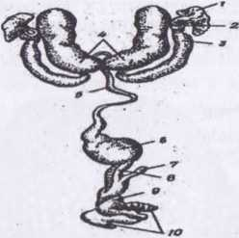
13-rasm. Erkak asalarilar jinsiy a’zolari.
1-urug‘don, 2-urug'yo'li, 3-urug' pufagi, 4-qo‘shimcha bez, 5-urug‘
tushadigan naycha, 6-piyozsimon о ‘simta, 7-patsimon о ‘simta, 8-penis
bo ‘yinchasi, 9-penis asosi, 10-shoxsimon о ‘simta.
Erkak asalari yetilib chiqqandan so‘ng, 8-14 kunlik davrida, uning jinsiy a’zolari juftlashishga tayyor bo'ladi. Ana shu davrda spermalar urug'dondan urug‘ pufakchalariga o‘tadi, spermalar esa erkak asalari ona asalari bilan juftlashgungacha, shu yerda vaqtincha saqlanadi.
Erkak asalarini qo‘shilish a’zolari urug* otadigan kanaldan, ikki shoxli penis va uning bo'yinchasidan iborat. Bulaming hammasi ham ektodermadan kelib chiqqan, muskullari bo’lmay, hammasi kutikula va xitindan iborat. ,
Erkak asalari endigina tug'ilgandan so‘ng, 4-kunidan boshlab, uning jinsiy a’zolarida spermatazoidlar rivojlana boshlaydi. Etilgan spermatazoidlar urug‘ pufakchalariga yig'ilib, 10-12 kunlikdan so'ng, erkak asalarilar jinsiy jihatdan yetilgan hisoblanadi. Erkak asalari jinsiy a’zolarini tashqi qo’shimcha belgilari. Erkak asalari qomining oxirgi tergit va stemit halqalari orasida chiqaruv teshigi kloakasi yonida, jinsiy a’zolari joylashgan. Jinsiy teshik atrofida uch juft kichik hajmli, xitinli plstinkalari bor. Ulaming ikki juft yon himoya plastinkalari jinsiy teshik yonida joylashgan. Uning oxirida kichik himoya plastinkalari va ichki tomondan ko‘zga ko'rinmaydigan ichki himoya plastinkalari joylashagan.
Ona asalari jinsiy a’zolari qorin qismida joylangan, uning asosiy vazifasi tuxum ishlab chiqarishdir. Ona asalari jinsiy a’zolari ikkita
tuxumdon, toq va juft tuxum yo‘llari, urug‘don, qin oldi, qin va nish kameralaridan iborat. Tuxumdon ona asalarilar qomini yuqori qismida, bel plastinkalari ostida ikkinchi, uchinchi va bir qismi to‘rtinchi halqalari yonidagi, asal jig‘ildoni yonida joylashgan. Tuxumdonlar noksimon shaklda. Urug‘langan ona asalari tuxumdonning uzunligi 5-6 mm va uning diametri esa 3-4 mm.
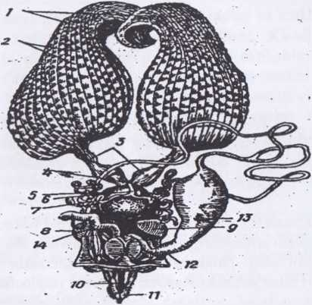

14-rasm. Ona asalarijinsiy a’-olasalari tuzilishi
1-tuxumdon, 2-tuxum naychalari, 3-juft tuxum yo ‘Hari, 4-tutashgan
tuxum yo ‘li, 5-urug ‘ xaltachasi, 6-urug ‘ xaltachasi bezining ochilish
yo‘li, 7-qo‘shimcha bez, 8-qin, 9-to ‘plash cho ‘ntagi, 10-nayzasining
stileti, 11-nayzasining g ‘ilofi, 12-katta zahar bezining ochilish yo ‘li,
13-katta zahar bezining suyuqligi to ‘planadigan haltacha,
14-kichik zahar bezining ochilish yo ‘li.
Tuxum yo‘llari tuxumdondan boshlanib, ular ikkita juft tuxum yo‘llari, toq tuxum yo‘llariga borib qo‘shiladi, ya’ni qinining oldingi bo‘limiga tutashadi. Urug‘donlar sharsimon shaklda bo‘lib, uning diametri 1,5 mmga yaqindir. Urug‘langan ona asalari urug‘doni ikki qavat po‘stdan, ichki kapsula va tashqi g‘ilof qismlardan iborat.
Ona asalari 2-3-kunligidan uchib chiqib, atrof muhit bilan tanishib chiqadi va atrofdagi barcha narsalami eslab qoladi. Bu uchish faqatgina 3-5 minutni tashkil etadi. 7-10-kunligida esa erkak asalari bilan
uchrashish uchun, uyalaridan uchib ketadi. Bu uchish “nikoh” uyini deyiladi va u odatda havo isigan vaqtda, ya’ni soat 12 dan 15 largacha juftlashish davom etadi. Juftlashish uchish davri faqatgina 12-45 minutni tashkil etadi. Ona asalari xatto 10 km gacha masofaga uchib borib 6-10 ta erkak asalari bilan juftlashadi. Erkak asalarilar uchib havoga to‘planganlaridan so‘ng, bir soat o'tgach ona asalari juftlashishga uchib chiqadi. Ana shu davrda u, o‘zidan xushbo‘y hid chiqarib atrofdagi erkak asalarilami o‘ziga jalb qiladi. Erkak asalarilami hid bilish a’zolari kuchli rivojlanganligi va ko‘zlarida 7-8 mingtagacha ommatidlar borligi (ona asalarilarda 3-4 mingta) uchun, ona asalarini tezlikda payqab oladi.
Ishchi asalarilar jinsiy a’zolari ona asalari jinsiy a’zolariga o‘xshasa hamki, ular rivojlanmagan. Ammo ulaming bajaradigan vazifasi turlichadir. Ishchi asalari jinsiy a’zolarida, urug‘don, tuxumdon va qin a’zolari rudimentar holda bo’lganligi uchun, ular juftlashish qobiliyatini yo'qotgan.
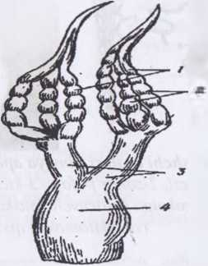

15-rasm. Ishchiasalarilarjinsiy a’zolar.
l-tuxumdon, 2-tuxum naychasi,3-juft tuxum yo ‘li,
4-tutashgan tuxum yo ‘li.
Normal sharoitda oilada ishchi asalarilar tuxumdoni ishlamaydi. Ammo ayrim hollarda masalan, oilada uzoq vaqtgacha ona asalari bo‘lmay qolsa, ishchi asalarilar tuxumdonida, tuxum hujayralari yetila boshlaydi. Bunday ishchi asalarilar tuxum qo‘ymasa, ular anatomik crkaklashgan, agarda shu asalarilar tuxum qo’yishni boshlasa fiziologik
erkaklashgan asalari deb aytiladi. Bunday asalari urug‘lanmagan tuxum qo‘yadi va ulardan faqatgina erkak asalari yetishib chiqadi.
Ishchi asalarilar esa bunday katakcha devorlarini yana balandroq qilib ko‘taradi. Natijada kataklar qiyshiq va baland bo‘lib ko'rinadi. Bunday katakdagi nasi kichik, bukri bo‘lib o‘sadi va sifatsiz erkak asalari yetishadi.
Asalarilar nish a’zolari juda murakkab tuzilgan va qorinning oxirgi halqasi tagida joylashgan. Nishning markaziy qismini salazka, ya’ni chanacha yoki harakatlanmaydigan qism egal lagan, chanachadan juft o‘simta va plastinka boshlanadi. Tinch holda turgan asalarilar himoya qiluvchi nish a’zolari ko'zga ko‘rinmaydi, chunki u qorin bo‘shlig‘iga kirib turadi
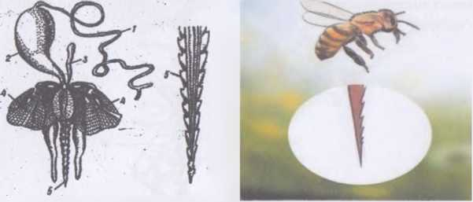
16-rasm. Ishchi asalari himoya aparatining tuzilishL 1-katta zahar bezi, 2-zahar pufagi, 3-kichik zahar bezi, 4-zahar nayzasining xarakatga keltiruvchi muskullar, 5-nayzasi - stilet.
(xaraktlanuvchi qism)

Asalari chaqqandan so‘ng, uning nayzasida nishining harakatiga teskari joylashgan kertikchalari, yoki ilkagchalari bo'lib, asalari nishini sug‘urib olishga yo‘l qo‘ymaydi va oqibatda asalari uchishga harakat qilganda, uning nish a’zolari, sanchilgan joyda uzilib qoladi. Shu paytda asalari nishidan 0,2-0,3 mg gacha zahar oqib chiqadi. Nayzasi uzilgan va jarohatlangan asalari 3-4 soat o‘tgandan so‘ng, halok bo‘ladi. Asalari zahardonidagi zahar moddasini to'planishi, bu asalarilar zotiga, yil fasllariga va uning ozuqasi tarkibiga bog‘liq. Bitta asalarilar zahardonidagi zahar miqdori o‘rtacha 0,4-0,8 mg ni tashkil etadi.
Asalarichilikni rivojlantirishda innovatsion texnologiyalar tizimining SWOT tahlilini ushbu jadvalga tushiring. “SWOT-tahlil” metodi
s | Asalarichilikni rivojlantirishda innovatsion texnologiyalar tizimidan foydalanishning kuchli tomonlari | Innovatsion texnologiyalardan foydalanish asalarichilikni rivojlantirishni jadallashtiradi va o'rganish sifatini oshiradi.
w | Asalarichilikni rivojlantirishda innovatsion texnologiyalar tizimidan foydalanishning kuchsiz tomonlari | Ishlab chiqarishga yetarli darajada joriy etilmasligi
0 | Asalarichilikni rivojlantirishda innovatsion texnologiyalar tizimidan foydalanishning imkoniyatlari (ichki) | Asalarichilik xo‘jaliklarida oilalami ko‘paytirishga va rivojlantirishga imkoniyatlami mavjudligi.
T | To'siqlar (tashqi) | Asalarichilik bilan shug‘ullanuvchi fermer xo‘jaliklarda yangi texnologiyalar bo'yicha ma’lumotlar yetarli emasligi.

Nazorat uchun savollar.
- . Asalarilar qanday usulda ko‘payadi?
- .Partenogenez hodisasini tushuntirib bering?
- .Jinsiy demorfizm deganda nimani tushunasiz?
- .Erkak asalari jinsiy a’zolari qanday tuzilgan?
- . Asalarilar jinsiy a’zolari va nish apparatini qanday tuzilgan?
ASALARI UYALARI VA JIHOZLARI

5-mashg‘ulot. Asalari uyalarning xillari.
Darsning maqsadi: Har xil turdagi asalarilar uyalari va ularga ishlatiladigan ramkalar bilan tanishish, uyalarga ketadigan ramkalar soni va sifatini aniqlash hamda uyalarning ichki o'lchamlarini o‘rganish.
Uslubiy ko‘rsatmalar. Hozirgi kunda asalarichilikda ishlatilayotgan uyalarning turlari, tarkibiy to‘zilishi, bir-biridan farqi, uyalar ichida asalarilaming bajaradigan ishlari, asalari oillarini yotiq, ikki qavatli va ko‘p qavatli uyalarda parvarishlash qoidalari, asalarichilikda ishlatiladigan romlaming tuzilishi va o‘lchamlari, asalari lar hayotining uyadagi romlarga bog‘liqligi, asalarilaming qurilishlari va mum mahsulotidan quriladigan inchalar shakli va uning tuzilishi, katakchalar soni, ona, erkak va ishchi asalarilar inchalarining farqi, iqlim sharoitiga qarab uyalarda asalarilami parvarish qilishning afzalliklari, oilalami ko'zdan kechirish qoidalari haqida ma’lumotlar beriladi.
Qadim zamonlarda tabiiy sharoitda asalari oilasi o‘rmonlarda daraxt kovaklarida, tog‘larda esa katta xarsang toshlar orasida, mumdan in qurib yashagan.
Asalari lar hayoti uyadagi inchalarga bog‘liq, shuning uchun ham asalari o‘zining mum bezlaridan ishlab chiqargan mum plastinkalaridan, yangi inchalar qurishga sarflaydi.
Hozirgi kunda asalari qutilari ixtiro qilingan bo‘lsa ham, ana shu instinkt ularga barqaror qolib ketgan va ular qutidagi barcha teshiklami propolis bilan berkitib, shuvab tashlaydi. Shuning bilan birga, ular o‘zini va uyasini boshqa har xil dushmanlardan, himoya qilishi uchun o‘z nishlarini ham ishlatadi. Asalari yovvoyi holda yashaganida ham, daraxt kovaklarida uya qurish uchun awal mumni propolis bilan mustahkam yelimlab qo‘ygan, so‘ngra esa mumli inchalami qurgan.
Asalarichilikda quyidagi uyalar ishlatiladi.
1-Yotiq uyalar, 2-Ikki qavatli uyalar va 3-Ko‘p qavatli uyalar.
Yotiq uyalar: Bir qavatdan iborat bo‘lib, 20 tadan 36 tagacha 435x300 mm o‘lchamdagi mum katak inchali romlami joylashtirish mumkin. Magazin qurilmasiga 435x145 mm o‘lchamdagi romdan uyaning hajmiga qarab 18 tadan 34 tagacha joylashtirish mumkin.
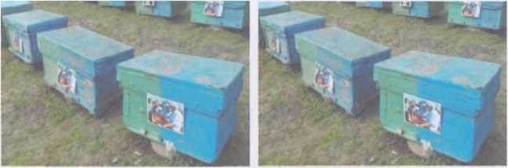
17-rasm. Asalari oilasining yotiq uyalarL

Asalari oilalarini yotiq uyalarda boqib, ular mahsuldorligining yuqori bo'lishi uchun asalari oilasining ko‘chga chiqmasdan ishchan xolatda saqlash maqsadida bir qancha tadbirlar o‘tkaziladi.

Asalari oilasini ikki qavatli uyalarda boqish.
Ikki qavatli uyalar: ikki qavatdan iborat bo‘lib, har bir qavatiga 12 tadan 435x300 mm o‘lchamdagi mumkatak inchali romlami joylashtirish mumkin. Har bir asosiy qavatdan keyin magazin qurilmasi bo‘lib, 435x145 mm o‘lchamdagi romdan 10 ta qo‘yiladi. Asosiy qavat va magazin qurilmasining oldingi va orqa tarafidagi yog‘och devorining qalinligi 40 mm, ikki yon tarafi 30 mm bo‘ladi. Pastki uchish teshigi uyaning taglik qismidan 15 mm, yuqorigi uchish teshigi doira shaklida bo‘lib 25 mm o‘lchamda bo‘ladi.
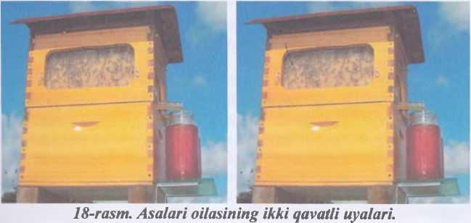

Oilaning ichki harorati birdaniga pasayib ketmasligi uchun ikkinchi nya qavatiga 5-6 ta mumkatak inchali romlar qo‘yib, uyaning qolgan
bo‘sh qismi yostiqcha yordamida to‘sib qo‘yiladi va asalari oilasining rivojlanishiga qarab sekin-asta mumkatak inchali romlar qo'yib kengaytirib boriladi. Shunday qilib, uyaning ikkinchi qavati birinchi qavatining davomi hisoblanib, u qismga asalarilar asal to‘playdilar. Asalarilar ko‘p sonli bo'lganda hamda asal to‘plashda uyaning ichki hajmi torlik qilganda, asosiy sharbat tashish davrida uning ustiga uchinchi qavat yoki kichikroq hajmli (435X145 mm o'lchamdagi) romli magazin qavati o'matish mumkin.
Asosiy sharbat beradigan o‘simliklar gullaguncha asalari oilasini tayyorlashda asosiy asal tepa qavatda joylashishi uchun, tepa qavatdagi lichinkali mumkatak romlaming o‘mi pastki qavatdagisi bilan almashtiriladi. Inchalami qirqib chiqayotgan asalari ko‘rinib turganlari esa tepa qavatga ko‘chiriladi.
Asalarilar ko‘chga chiqish mavsumida, ya’ni yoz oyining birinchi yarmida o‘simliklari kuniga 2 kg atrofida sharbat berib, uning ketidan iyul oyida kuchli sharbat ajratadigan o‘simliklari bor joylar ikki qavatli uyalarda asalari boqish uchun eng qulay hisoblanadi. Bunday hollarda yoz oyining birinchi yarmida asalarilaming sharbat tashishi ko‘p sonli lichinkalami boqish bilan qo‘shilib ketadi. Natijada, oilada asalarilar asal to‘plash va ko‘p sonli lichinkalami yetishtirish evaziga ish bilan ta’minlanib, ulaming ko‘chga chiqishi bartaraf etiladi.

Asalarilar oilasini ko‘p qavatli uyalarda boqish.
Ko‘p qavatli uyalarda asalari boqilganda asalarichi asalari oilalarini tekshirish, oila hajmini kengaytirish, mumparda tortish, asal olish, qishga oziq jamg‘arish kabi mavsum davomida qilinadigan ishlar uya qavatlarini almashtirish orqali bajariladi va olinadigan daromad yuqori bo‘ladi.
Ko‘p qavatli uyalarda boqiladigan asalarilar qish davomida jamg‘arilgan oziqni iste’mol qilib bo‘lgach, birinchi qavatdan ikkinchi qavatga ko‘tarila boshlaydi, chunki ikkinchi qavatda oldingi yilda jamg‘arilgan oziq bo‘ladi. Bahorda asalari 1 ami yerto‘lalardan ochiq ob- havoga chiqarish davrida bo'shab qolgan uyaning birinchi qavati olinib, omborga topshiriladi, 10 romli qavatda arilar tez rivojlana boshlaydi va ona asalari ko‘p tuxum qo‘yadi. Birinchi qavatni olib tashlanayotgan paytda bir yo‘la oila ahvoli bilan ham tanishib chiqish, ona asalari tuxum qo‘yishi, jamg‘arilgan oziq miqdorining yetarli ekanligiga ishonch hosil qilib, asalari oilasini tekshirish ishlari tugatiladi
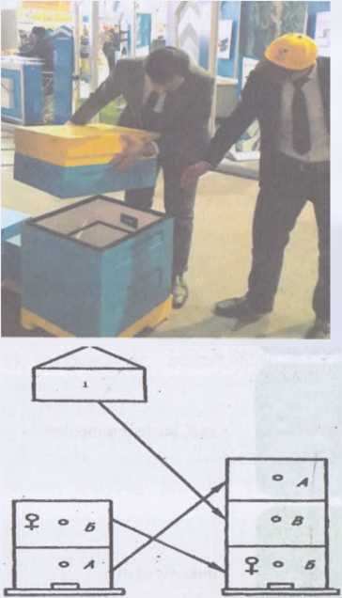

19-rasm. Ko‘p qavatli uyalarda asalarilarni joylashtirish xolatL
A-ochiq lichinkali qavat. B-yopiq lichinkali qavat. V-yangi qavat.
Ko‘p qavatli uyaning 10 ta romida 64 mingga yaqin mumkatak inchalar bo'lib, undan 1/3 qismi 10 kg oziq asali saqlash uchun yetarlidir, qolgan 1/3 qism inchada 2 hafta davomida lichinka yetishtirish imkoniga ega bo'ladi. Shundan so‘ng 20 kun davomida asalari oilasini bezovta qilmasa ham bo‘ladi. Bundan tashqari, yoz davomida boshqa ishlarni bajarish uchun asalarixonada jamg'arilgan katak mumpardali romlar bilan to'ldirilgan qavatlar bo'lishi kerak.
1-topshiriq. Asalarilaming uyalarini rasmini chizing va uning asosiy qismlarini ko‘rsating. Uyaning ichki o'lchamlarini yozing rom
bilan ikki yon tomonlarining oralig‘i mm, rom bilan uyaning pastki qismini oralig‘i mm bo‘lsin.
1-Yotiq
2- qavatli
3-ko‘p qavatli

SWOT-tahlil metodi
SWOT - tahlil metodi asosida « Asalari uyalarning xillari »
mavzusini o‘qitishda multimediadan foydalanish haqidagi
fikrlaringizni bildiring.
S - (strength)
kuchli tomonlari
W - (weakness)
• zaif, kuchsiz tomonlari
О-(opportunity)
• imkoniyatlari
T - (threat)
• to'siqlar
Nazorat uchun savoila r.
1-Asalarichilikda ishlatiladigan uyalar xillarini ay ting?
2-Yotiq uyalar qanday yasaladi?
3-Asalari oilasini ikki qavatli uyalarda qanday boqiladi?
4-Ikki qavatli uyalar qanday yasaladi?
5-Asalarilar oilasini ko‘p qavatli uyalari qanday yasaladi?

6-mashg‘ulot. Asalarichilikda qo‘llaniladigan
asbob-uskunalar va qurilmalar.
Darsning maqsadi: Asalarichilikda ishlatiladigan asbob uskunalar mexanizmlari hamda yuz niqob, iskana, tutatqich, cho‘tka, ona asalari qafasi, ona asalari qalpoqchasi, kurakcha, g‘altakcha, asalni saqlash uchun idishlar, quyosh mum eritkich, gulchang ushlash moslamasi, pichoqlari va asalari suvdon asbob uskunalardan foydalanishni o‘rganish.
Uslubiy ko‘rsatmalar. Asalarilami parvarish qilish, mahsulotlar yetishtirish, oziqlantirish, asal haydash uchun ishlatiladigan asbob- uskunalami, uyalarini ta’mirlash uchun ishlatiladigan asboblar, romlar tayyorlashda ishlatiladigan asboblar, mum eritkich moslamalar, asalarichilik xo‘jaliklarida uyalami ko‘chirishda ishtiladigan (ortish, tushurish, tashish) mexanizmlar, asalarichilik mahsulotlarini qayta ishlash va qadoqlashda ishlatiladigan mexanizmlar, asalarichilik asbob- uskunalarini ishlatishda elektr asboblaridan foydalanish va texnika hovsizligi qoidalariga rioya qilish haqida tassawurga ega bo‘ladi.
Asalarizomi jihozlash. Asalarizorda bajariladigan ishlami sifatli amalga oshirish uchun, quyidagi jadvalda keltirilgan anjomlar bilan jihozlanadi.
1-jadval
100 ta asalari oilasiga ega bo‘lgan asalarizomi jihozlash uchun kcrakli anjomlar son
Anjomlar | Kerakli soni, dona
Iskana | 2-4
Tutatgich | 2-4
Asalarichi bosh niqobi | 2-4
Asalarichi pichog'i | 4-5
Ona asalari qalpog‘i | 25-30
Ona asalari qafaschasi | 50-60
Asalarixona ichini bo‘lish panjarasi | 20-25
Asalarixona cho‘tkasi | 2-4
Quti-o‘rindiq | 2-3
Ko‘chasalari tutqichi | 5
Shablon | 2
Shpatel (andava) | 1-2
Ona asalari izolyatori | 10-15

Lekalo taxtasi | 2-4
Romga tortiladigan sim g'altagi | 4-6
G‘altak tutkich | 2
Rom plankasini teshgich | 1
Elektr mumlagich | 1
Romdagi katakchalar og‘zini ochishda foydalaniladigan stol | 1
Asai ajratish sentrifugasi (apparati) | 1-2
Filtr | 2-4
Bug‘ bilan mum eritkich | 1
Quyosh nuri bilan mum eritkich
Havo haroratini o‘lchaydigan termometr | 1
Havo namligini o‘lchaydigan psixrometr | 1
Asalarilami sug‘orish vositasi | 1
Asalarizor tarozisi | 1
Asalarizor aravachasi | 1
Kavsharlash lampasi | 1
Zaxira arixonalari | 20
Oq xalatlar | 2-4
Qora xalatlar | 2-4

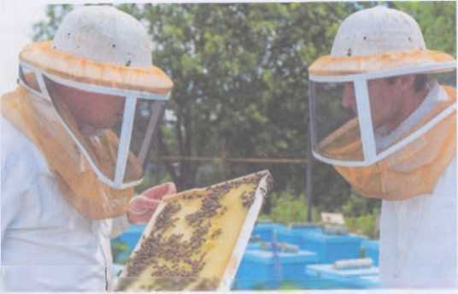
20-rasm. Yuz niqobdagi asalarichilar.

Yuz niqob - qora to‘rdan yasaladi. Buning uchun oq va boshqa rangli to‘rlar yaramaydi, chunki ular ko‘zni charchatadi va ravshan
ko‘rsatmaydi. Yuzniqobning to‘ri yuzga tegib turmasligi uchun, uning ichiga aylana sim o‘matiladi va to'ri bo‘yin atrofiga ip bilan tortib bog‘lanadi.
Bosh asalarichi boshini asalarilar hujumidan himoyalash uchun kiyiladi. Odam boshining peshana va iyak balandligida simtemirdan aylanasimon yasalgan halqa o‘matiladi. Ko‘z ro‘parasidan yelkagacha yetadigan qora rangli mayda to‘r tikiladi (qora to‘rdan tashqaridagi jismlar yaxshiroq ko‘rinadi). To‘ming pastki etagiga rezina yoki ip tiqiladi. Bu ip bilan to‘r etagi asalarichining bo‘yniga zich bog‘lab qo‘yiladi, asalarilar odam bo'yniga kirib ketmaydi.
Asalarichining xalati, hamma kiyimi, iloji bo‘lsa, oq rangli paxta matosidan tikilgani ma’qul.

21-rasm. Is kana.

Iskana - asalarilar bilan ishlashdagi eng zarur asboblardan biridir. Bu asbob asalarixona qavatlaridan magazinni ajratish, ramkalami siljitish, asalarixonang devorlari, poli va boshqa joylarini mumdan hamda asalari yelimidan tozalash uchun ishlatiladi.
Iskana uzunligi 200 mm, o‘rta eni 26 mm, tig* eni 45 mm, tig‘ining qalinligi 2,5 mm, massasi 0,15 kg.
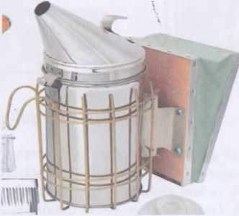
22-rasm. Tutatgich.
Tutatgich - bu asbob uyani tekshirish vaqtida, tutatib asalarilami tinchlantirish uchun ishlatiladi. Tutatgichning ichida tez lovullab yonib ketmaydigan yoqilg‘i (mol tezagi, daraxtning chirigan po‘pagi, qipiq) yoqiladi. Tutatgich ichiga bosqon (charmdan garmoshkaga o‘xshatib yasaladi) yordamida tashqaridan havo kiritilib, tutun miqdori o‘zgartiriladi. Tutun oqimiga tushgan asalari o‘z jig‘ildonini asalga to‘ldirib olib, jahldorligini kamaytiradi, odamni chaqmaydigan bo‘lib qoladi.
Tutatgichning o‘tdoni metalldan, bosqoni charmdan tayyorlanadi. Uni nam joyda qoldirmaslik kerak. Aks holda charm dag‘allashib, yorilib ketishi, o‘tdon esa zanglab qolishi mumkin. Tutatgich o‘tdonidagi to‘mi hamda qopqog‘ini tez-tez tozalab turish kerak.
23-rasm. Cho'tka.
Cho‘tka - ramkalardagi asalarilami asalarixonaga supurib tushirish uchun, yumshoq va oq rangli ot qilidan zich qilib yasaladi.
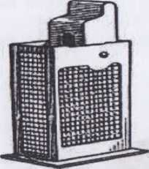

24-rastn. Ona asalari qafasL
Ona asalari qafasi. Bu qafascha devorchalari ko‘zlari kattaligi 3 mm keladigan sim to‘rdan yasaladi. Qafaschaning ustki qismida ona asalarini joylash uchun teshik bo‘lib, bu teshik tunuka surma qopqoq bilan berkitiladi. Qafaschaning pastki tomoni yog‘och qopqoqcha bilan yopiladi. Bu qopqoqchada, ona asalari uchun ozuqa beriladigan
chuqurcha bor. Bu qafaschadan ona asalarini yoki onadonlami ajratish, shuningdek ona asalarilami yangi oilaga joylash vaqtida foydalaniladi.
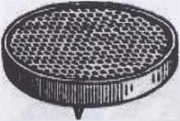
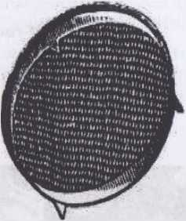

25-rasm.Ona asalari qalpog‘L
Ona asalari qalpoqchasi. usti panjarali, dumaloq shaklda bo‘lib, ona arini yopib qo‘yish uchun ishlatiladi. Undan yangi oilaga ona arini o‘tkazish uchun ishlatiladi.
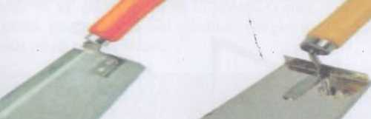
26-rasm. Kurakcha.
Kurakcha - asalari uyalarini tozalashda, uning tubidagi axlatni olishda ishlatiladi. U temirdan yasalgan bo‘lib, ushlagichi yog'ochdan bo'ladi.
27-rasm. G‘altakcha.
G‘altakcha - sun’iy mumpardani ramkaning ustki yog‘ochiga (brusok) yopishtirish va simni sun’iy mumpardaga botirish uchun ishlatiladi. Bu asbob aylanasida sim joylanadigan tamovchasi bo‘lgan tishli g’ildirakchadan iborat. G‘altakcha o‘zining dastagi birkitilgan o‘qchasida erkin aylanadi.
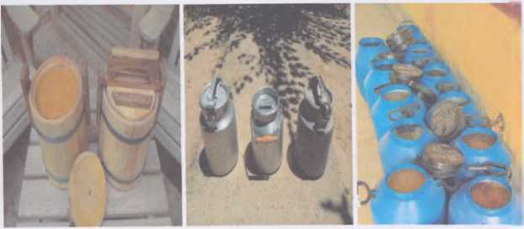
28-rasm. Asalni saqlash uchun idishlar.
Asalni saqlash uchun idish yog‘ochdan, plastmassadan yoki alyumindan yasalgan bo‘ladi. Aslida sirli va shisha idishlarda bo'lgani ma’qul.
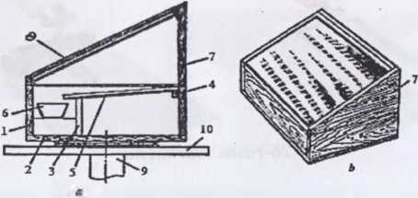
29-rasm. Quyosh mum erltklch.
a) tuzilishi, 1,7-devorlar, 2-quvur, 3-4-turak, 5-tova, 6-tovoqcha, 8-oyna,
9-ustun, 10-taglik, b) tashqi ko'rinishi.
Quyosh nuridan foydalanib ishlaydigan mum eritkich o‘matish ma’quldir. Ammo, hamma qishloqlar elektrlashtirilganligini e’tiborga olsak, kech kuz kunlarida ham samarali ishlaydigan kombinatsiyalashtirilgan eritgichni yasab qo'yish o'zini oqlaydi. Quyida shunday eritgich izohlangan. Uning o'lchamlari 50x60 sm. Qalinligi 25 mm bo‘lgan yog‘och taxtadan yasaladi.
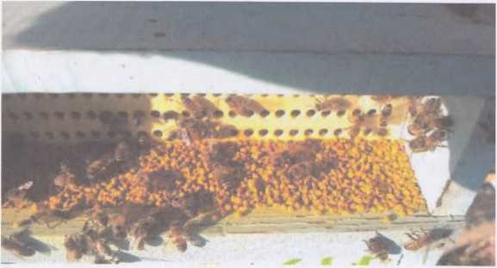
30-rasm. Gulchang ushlash moslamasi.

Gulchang ushlash moslamasi - asalarixona eshikchasining tashqi tomoniga o‘matiladi. Asalarilar shu moslama orqali asalarixonaga kirishga majbur bo‘ladilar, natijada teshikdan o‘tish vaqtida asalarini oyog‘idagi gulchang ushlanib, tushib qoladi. Bir kuchli asalari oilasi, bir mavsumda 40 kg gacha gulchang to‘playdi. O‘zlari rivojlanishi uchun 25 kg gacha gulchang iste’mol qiladilar. Qolgan gulchangni moslama yordamida sotish uchun olinadi.
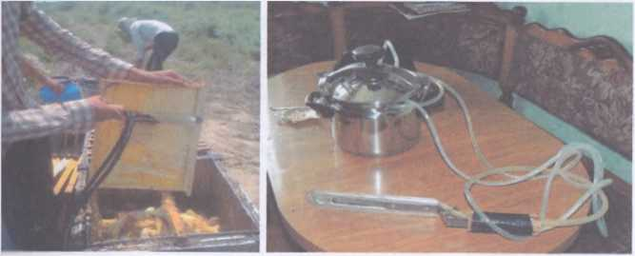
31-rasm. Asalarizorpichog‘i.
Bug'li pichoq - asal olish vaqtida asalli ramkalami mum qopqog'ini qirqib ochish uchun ishlatiladi. Bu pichoq bug⁴ yordamida doimo issiq holda turadi.
Asalari har kuni o‘z vaznining yarmiga teng suv ichadi. Asalariga iliq suv berish kcrak, chunki sovuq suv uning faoliyatini susaytirib yuboradi. Suv manbasi iloji boricha asalarizorga yaqin joyda joylashgan bo‘lishi kerak. Erta bahordayoq asalarizorga bir nechta sug‘orish vositalarini o‘matish foydalidir.
Sug‘orish vositasi oson dezinfeksiya qilinadigan, tez suv to‘ldiriladigan bo‘lishi lozim. Uni quruq, quyosh nurlari tushadigan, shamol tegmaydigan joyga qo‘yish kerak.
Erta bahoming nisbatan salqin kunlarida ham asalarilarga isitilgan suv berish uchun 32-rasmdagi qurilmadan foydalanish ma’qul bo‘ladi. Asalari sug‘orgichi sifatida oddiy bak idishini moslashtirish mumkin. Bak qopqog‘i zich yopiladigan qilinadi. Aks holda, ayrim asalarilar qopqoqdagi tirqishdan bak ichiga kirib, orqaga qaytib chiqib keta olmasdan, o'lib qolishlari mumkin. Bakning pastki etagiga suv ochib- berkitadigan jo‘mrak o'matiladi.
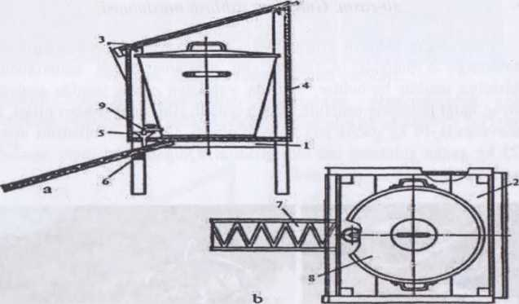

32-rasnt. Asalari suvdonlarL
a) yon ко ‘rinishi, b) ust ко ‘rinishi, 1-gorizantal brus, 2-taxta pol,
3-oynali rom, 4-orqa devor, 5-voronka, 6-planka, sug ‘orish taxtasi,
9- suv jumragi.
SWOT-tahlil metodi
SWOT - tahlil metodi asosida « Asalarichilikda qo‘llaniladigan
asbob-uskunalar va qurilmalar » mavzusini o‘qitishda
multimediadan foydalanish haqidagi fikrlaringizni bildiring.
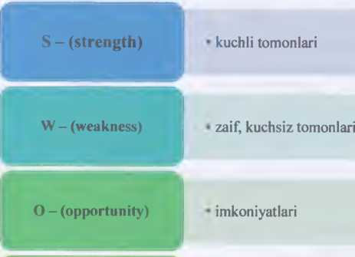
Т - (threat)
• to'siqlar

Nazorat uchun savollar.
- Asalarichilikda ishlatiladigan asbob uskunalar mexanizmlarini ayting?
- Mum eritgich moslatnalar necha xil bo'ladi?
- Asalarichilik asbob-uskunalarini ishlatishda elektr asboblariga qaysilarini kiritishimiz mumkin?
- Asalarichilikda yuz niqobdan nima maqsadida foydalaniladi?
- Asalarichilikda iskana asbobining vazifasini ayting?
- Asalarichilikda tutatqich nima maqsadida foydalaniladi?
- Cho‘tka, ona asalari qafasi, ona asalari qalpoqchasi, kurakcha asalarichilikda nima maqsadida foydalanishini ayting?
- Asalni saqlash uchun idishlar qanday boMishi kerak?
- Quyosh mum eritkich asbobining vazifasini ayting?
- Gulchang ushlash moslamasi vazifasini ayting?
III-BO‘LIM. ASAL BERUVCHI MANBALAR.

7-mashg‘ulot. Asalarilar yordamida qishloq xo‘jalik ekinlarini
changlatish.
Darsning maqsadi: O‘simliklarni asalarilar yordamida changlatish usullarini, afzalliklarini hamda qishloq xo'jalik ekinlarini changlatishining ahamiyati, hosildorligini oshirish sabablari o‘rganish.
Uslubiy ko‘rsatmalar: 0‘simliklar hosildorligini oshirishda asalarilaming ahamiyati, qishloq xo‘jalik ekinlari va rezavor mevalar hosildorligini oshirishda asalarilar yordamida changlatishning ahamiyati, qishloq xo‘jalik o‘simliklarini asalarilar yordamida changlatish uchun zarur bo‘ladigan oilalar soni, asalarilar yordamida o‘simliklami changlatib biologik xilma-xillikni saqlash, tabiatdan barqaror foydalanishni yo‘lga qo‘yish, noyob o‘simliklar turini saqlash, o‘simliklar qoplami va ulaming asalarichilikdagi ahamiyati, asalarilaming ozuqa manbalari va ulami kengaytirish usullari haqida batafsil malumotlar beriladi.
O‘simliklar hosildorligini oshirishda asalari oilasining changlatish faoliyati katta ahamiyatga ega. Asalarilar guldan-gulga qo‘nib, o‘simliklaming g‘uj changini biridan ikkinchisiga o‘tkazib, ulaming changlanishini ta’minlaydi.
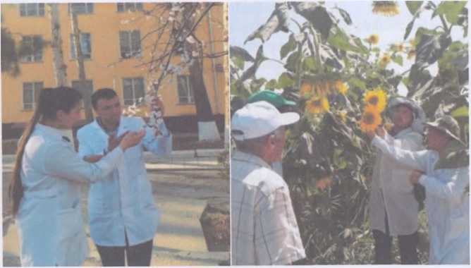
33-rasm. Asalariyordamida o‘rik va kungaboqar o‘simligini changlatish jarayonini kuzatib borish.
Asalarilar yordamida va boshqa kompleks usullar qo‘llab hosilni oshirish masalasiga, bizda ham, Yevropa davlatlarida ham katta ahamiyat berilmoqda.
2-jadval O‘simliklarni asalarilar yordamida changlatish uchun zarur bo‘ladigan oilalari soni (1 gektar yer maydoni hisobida)
№ | O‘simliklar turi | Changlatish uchun zarur boMadigan asalari oilalari soni | Asalarilar yordamida changlatilgandan so‘ng hosildorlikni oshishi, %
1 | Beda, kanop, yovvoyi beda | 2-3 | 180-200
2 | G‘o‘za | 2-4 | 30-35
3 | Mevali daraxtzor | 2-4 | 40-50
4 | Poliz ekinlari | 1 | 30-40
5 | Sabzavot, uzumzor, perko va raps ekinlari | 1-2 | 35-45
6 | Dukkakli o'simliklar | 2 | 25-30
7 | Kungaboqar | 1 | 40-50
8 | Qulupnay, maymunjon | 4 | 20-25
9 | Issiqxona (teplitsa) sharoitida | 1-2 | 40-50

O‘z vaqtida yaxshi changlanish esa hosildorlikning oshishida katta ahamiyatga ega. Bu ayniqsa, beda urug‘i hosilini o‘stirishda yaqqol seziladi.
1-topshiriq. Un gektar tug‘ri turt bo‘rchak va uzunasiga joylashgan yer maydonini changlatish uchun zarur bo‘Iadigan asalarilar oilalarini joylashtirish sxemasini chizing?
2-topshiriq. Asalarilaming ozuqa manbalarini ekish sxemasini chizing?







Asalarichilik
mutaxasis-
I anting
yetishmasligi
Qishloq xo'jalik
ekinlarini
changlatishda asalari
oilalaridan keng
kulamda foydalanib
kelayotgani yo’q.
Nima uchun
Asalarichilik
xo'jalik-
larining
yetishmasligi
Nima uchun
Naslli asalari
oilalarining
kamligi
Zooveterinariya
ishlarini to'g'ri
tashkillashtirilma
ganligi.
Nima uchun
Naslli ona asalari
yetishtiradigan
xo'jaliklaming
kamligi.
Nima uchun
Naslli ona
asalari laming
yetishmasligi
Nasllchilik
ishlarini
tug'ri olib
borilmasligi
Nima uchun

Nazorat uchun savollar.
I .O‘simliklarini asalarilar yordamida changlatish uchun zarur bo‘ladigan oilalar soni qanday aniqlanadi?
- Asalarilar yordamida o'simliklami changlatishning qanday usullari mavjud?
- Asalarilarning oziqa manbalari deganda nimani tushinasiz?
- Asalarilar yordamida o‘simliklami changlatib biologik xilma-xillikni saqlash deganda nimani tushinasiz?

8-mashg‘ulot. O‘zbekistonning asosiy shira va gulchangi beruvchi
o‘simliklari.
Darsning maqsadi: O'zbekistonning o‘simliklar qoplami va ularning ahamiyati, shira va gulchang dasht va cho‘l hududi, yarim cho‘l hududi, tog‘ oldi va tog' hududi, mevali bog‘lar, istirohat va sayilgohlar hududidagi o‘simliklarini o‘rganish.
Uslubiy ko‘rsatmalar: To‘qayzorlar, shamol to‘suvchi va istirohat bog'laridagi, o'simliklari. Almashlab ekiladigan o‘simliklar. Ozuqabop ekinlar, bog‘, poliz sabzavot ekinlari, o‘tchil yovvoyi o‘simliklar, maxsus ekiladigan sershira o'simliklari va ulami tasnifi. Gulchang beruvchi o‘simliklar va ularning asalarichilikdagi ahamiyati.
Asalarilaming hayoti bevosita ularning ozuqa manbalari bo‘lgan gullar bilan bog'liq. Gullardan asalarilar sharbat to'playdilar va qayta ishlab asalga aylantiradilar. Gulida sharbat saqlaydigan o‘simliklar asal to'plovchi o'simliklar deb ataladi, bunday o‘simliklar deyarli barcha hududlarda: bog‘larda, tomarqalarda, o‘rmonzorlarda, tog‘larda, ekinzorlarda, yaylovlarda va boshqa joylarda uchraydi.

O‘zbekiston tabiiy - iqlim sharoitida o‘suvchi sharbatga boy
o‘simliklar.
Dasht va cho‘l hududi. Savrinjon, boychechak, Iola, kovrak, juzg'un, quyonsuyak, shirach, qizg‘aldoq, kampirsoch, chuchkapiyoz, saksovul, cherkez. ,
Yarim cho‘l hududi. Yulg‘un, isiriq; kermek, to‘rg‘ayut, baliqquz, quyonjun, qorabargut, yantoq, qandim.
Tog‘ oldi va tog‘ hududi. Olxo‘ri, gilos, nok, olma, behi, jiyda, terak, qayrog‘och, shumtol, tol, zarang, arg‘uvon, kashtan, aylant, katalpa, albisiya, safora, shelkovisa, unabi, maklyura, bumajnoye.
Mevali bog‘lar, istirohat va saylgohlar hududida. G‘o‘za, nips, beda, makkajuxori, kungaboqar, poliz va sabzovotlar.

Asalarilaming ozuqa manbalari.
Asalarilaming asosiy oziqasi asal va perga bo‘lib yil davomida ularning ehtiyoji oilalaming kuchiga qarab qo‘yidagicha bo‘ladi.
3-Jadval.
Bir gektar hisobida o‘simliklardan olinadigan asal miqdori, kg
№ | O‘simliklar nomi |  |  | Bir grktaridan olinadigan asal miqdori, kg
№ | O‘zbekcha | Lotincha | Русча | Bir grktaridan olinadigan asal miqdori, kg
I. Bog‘ va tomorqa madaniy o‘simliklari
1.  ~ 2. | Malina | Rubus idaeus L | малина | 100-110
1.  ~ 2. | Gilos | Prunus avium L | черешня | 36-40
1.  ~ 2. | Olcha | Prunus cerasus L | вишня | 60-70
3.
4. | Olxo'ri | Prunus domestica L | слива домашняя | 20-25
4. | Tog' olchasi | Prunus cerasifolia | олча | 35-40
6.  7~ | Olma | Malus L | яблока | 30-50
6.  7~ | Shaftoli | Persica M.H | персик | 20-25
8. | O‘rik | Armaniaca M.H | абрикос | 25-40
9. | Behi | Cydonia Mill | айва | 20-25
10. | Bodom | Amygdalus | миндал | 10-12
11. | Nok | Malus L | груша | 15-20
 | II.Asalga boy dala »‘simliklari.
1“ | Ko‘k beda | Medicago sativa L | люсерна посевная | 200-300
2. | Mastak | Lalium multiforum | мастак | 100-120
~3. | Marjumak | Escelentam | гречиха | 100-300
4. | Burchaq | Onobrychis viciafdia | эспарсет | 100-400
III. Moyli o‘simliklar
1. | Kungaboqar | Helianhus annus L | подсолнечник | 26-31
2. | Xantal | Sinapis alba L | горчитса белая | 100-300

3. | Raps | Brassica napus | pane | 40-50 kg
IV. Efirmoyli o‘simliklar
1. | Kashnich | Coriandrum sativum L | кориандр | 100-200
2. | Arpabodiyon | Pimpinella anisum L | анис | 50-100
3. | Qora zira | Sarvum - Carvi L | тмен | 90-100
4. | Yalpiz | Mentha piperita | мята перечная | 150-200
5. | Kiyik ut | Thymus | тимян, чабрус | 150-180
6. | Rayhon | Ocimum basilicum L | базилик | 20-100
7. | Piyoz | Allium сера L | лук | 60-70
V.Tolali o‘simliklar
1. | G‘o‘za | Yossipium L | хлопчатник | 150-200
VI. Daraxtlar
1. | Sariq akatsiya | Caragana arborescens | акатсия желтая | 200-250
2. | Qoraqand | Berberis vulgaris L | барбарис | 200-230
VII. Madaniy o‘simiiklar
1. | Qovun | Cucumis melo L | дыня | 18-30
2. | Tarvuz | Citrullus vulgaris | арбуз | 10-13
3. | Oshqovoq | Cucurbita | тиква | 10-15
VIII. Yowoyi xolda usuvchi o‘simliklar
1. | Yantoq | Alhagi camelorum | верблюжя колючка | 300-400
”2. | Echki soqol | Linaria vulgarus | лняйка обыкновенная | 200-250
3. | Qariqiz | Arctium L | лопушник | 50-100
4. | Yasnotka | Lamium album L | яснотка | 80-100

Yuqoridagilardan kelib-chiqib asalarilaming ozuqa manbalarini ko'paytirish, to‘la qimmatli oziqalar bilan oziqlantirish, reja asosida scrsharbat o'simliklami ekish, almashlab ekishda chorva mollariga oziqabopligi va sharbatga boyligini hisobga olish tovar asal ishlab chiqarishda katta ahamiyatga ega bo‘ladi.





Nasllchilik
ishlarini tug‘ri
olib
borilmasligi
Qishloq xo'jalik
ekinlarini
changlatishda asalari
oilalaridan keng
kulamda foydalanib
kelayotgani yo’q.
Nhna uchun
Asalarichilik
xo‘jalik-
larining
yetishmasligi
Naslli asalari
oilalarining
katnligi
Zooveterinariya
ishlarini to'g'ri
tashkillashtiril-
maganligi.
Nima uchun
Naslli ona
asalari
yetishtiradigan
xo'jaliklaming
kamligi.
Nima uchun
Naslli ona
asalarilaming
yetishmasligi


Nazorat uchun savollar.
Nima uchun
Asalarichilik
mutaxasisl-
aming
etishmasligi
- O‘zbekistonning o‘simliklar qoplami va ulaming ahamiyati ayting?
- Dasht va cho‘l hududida o‘suvchi sharbatga boy o‘simliklariga qaysilar kiradi?
- Yarixn cho‘l hududida o‘suvchi sharbatga boy o‘simliklariga qaysilar kiradi?
- Tog‘ oldi va tog‘ hududida o‘suvchi sharbatga boy o‘simliklariga qaysilar kiradi?
- Mevali bog‘lar, istirohat va saylgohlar hududida o‘suvchi sharbatga boy o‘simliklariga qaysilar kiradi?

9-mashg‘ulot. Asalning fizikaviy va kimyoviy xossalari.
Darsning maqsadi: Talabalar asalning nam tortish xususiyati, asalning ta’mi, asalning rangi, asalning hidi, asalning tabiiy yoki qalbakiligini aniqlashni o‘rganish.
Uslubiy ko‘rsatmalar: O'zbekiston Respublikasida
yetishtirilayotgan asallaming o'rtacha suv miqdori sobiq ittifoq mamlakatlarida yetishtirilayotgan asallarga nisbatan 2-3 % kam bo‘ladi. Bu esa O‘zbekiston asalining boshqa mintaqalarga qaraganda nihoyatda sifatli ekanligidan dalolat beradi. Asai tarkibidagi suv miqdorini oshishi noqulay sharoitda osmofil zamburug‘lar bilan zararlanib asalni buzilishi va achish holatlariga olib keladi.

Asalning fizikaviy xossalari.
Asalning suv miqdori. Suv - asalning muhim tarkibiy qismlaridan biridir. Asai tarkibida suvni qancha miqdorda bo'lishi, asalni saqlash paytida o‘z xususiyatlarini o‘ziga saqlab qolishini belgilaydigan muhim ko‘rsatgichlardan biri hisoblanadi. Asaldagi suv miqdori iqlim va tabiiy sharoitlarga, kelib-chiqishi va yetilish darajasiga bog‘liq bo'ladi.
Asalning tarkibidagi suv miqdorini o‘zgarib turishi, uning yuqori darajada gigroskopik (namni o‘ziga singdirishi) xususiyatiga ega ekanligidan dalolat beradi.
Asai tarkibida suv miqdori qancha ko‘p bo‘lsa, uning solishtirma og'irligi shuncha kam bo'ladi. Asalning solishtirma og'irligi, uning tarkibidagi suv miqdoriga bog'liq. Tarkibida 20 % suv bo'lgan asalning solishtirma og'irligi, 15 °C issiklikda 1,145 ga teng bo'ladi.
Asalning solishtirma og'irligi va tarkibidagi suv miqdorini to'g'ri aniqlash, asalning haroratiga bog'liq bo'ladi. Asalni idishga ehtiyot qilib qo'yish lozim. Asalni suv miqdoriga havo harorati ham katta ta’sir etadi. Issik havoda asal tarkibda suv miqdori kam, yomgirli - namli havoda esa ko'p bo'ladi. Hamdo'stlik mamlakatlari uchun ishlab - chiqqan («OST 19792 - 2001 normalari bo'yicha asal tarkibida suv miqdori 21 % dan oshmasligi kerak va bu ko'rsatgichdan oshgan taqdirda, uni achigan asallar qatoriga kiritiladi.
Asal tarkibidagi suv miqdorini birqancha yo'llar bilan aniqlash inumkin. Labaratoriyalarda esa asalning suv miqdorini refraktometr, piknometr, arometr asboblari bilan aniqlanadi. Bundan tashqari, asalning suv miqdorini aniqlashning eng oddiy usuli, asalning solishtirma og'irligini aniqlash bilan birga, uning tarkibidagi suv miqdorini aniqlab
ham bo‘ladi. Buning uchun, oddiy shisha banka (1,2,3 litrii) olinadi. Olingan idishni belgilangan joyigacha suv solib, o‘lchanadi. Keyin yana shu idishga asal solinadi.
4-jadval.
Asalning solishtirma og‘irligi va asal tarkibida suv miqdorini
aniqlash jadvali
Asalning solishtirma og‘irligi | Suv miqdori | Asalning solishtirma og‘irligi | Suv miqdori | Asalning solishtirma og‘irligi | Suv miqdori
1,456 | 14,0 | 1,422 | 19,0 | 1,386 | 24,5
1,453 | 14,5 | 1,419 | 19,5 | 1,382 | 25,0
1,449 | 15,0 | 1,415 | 20,0 | 1,380 | 25,5
1,446 | 15,5 | 1,412 | 20,5 | 1,376 | 26,0
1,443 | 16,0 | 1,409 | 21,0 | 1,373 | 26,5
1,439 | 16,5 | 1,406 | 21,5 | 1,370 | 27,0
1,436 | 17,0 | 1,402 | 22,0 | 1,367 | 27,5
1,432 | 17,5 | 1,399 | 22,5 | 1,364 | 28,0
1,429 | 18,0 | 1,395 | 23,0 | 1,360 | 28,5
1,426 | 18,5 | 1,392 | 23,5 | 1,357 | 29,0
 |  | 1,389 | 24,0 | 1,351 | 29,5
 |  | 1,389 | 24,0 | 1,351 | 30,0

Asalning nam tortish xususiyati.
Asai o‘z tarkibida havodan nam tortish (gigroskopik) xususiyatiga ega. Asai tarkibidagi uzumqandi qancha ko‘p bo‘Isa, u shuncha kam va meva qandi qancha ko‘p bo‘lsa, u shuncha ko‘p nam tortadi.
Havo harorati va uning namlik darajasi, asal tarkibidagi namlik darajasiga ham ta’sir etadi. Havoda namlik miqdori oshgan sari asal
tarkibidagi suv miqdori ham shucha miqdorda oshaveradi va aksincha, havo harorati oshgan sari, nam miqdori ham kamayadi.
Shuning uchun ham Respublikamizda havoning issiq va quruq kelishi asal tarkibida suv miqdorini GOST talablaridan ham ancha ko'payish olib keladi. Rossiyada havo haroratini past kelishi va namlik miqdorini pasayishi natijasida Rossiya asaliga GOST talablariga ko‘rsatilgan. 21 % li suv miqdori chegarasidan oshib 25 - 27 % gacha yctishi mumkin. Albatta bunday asallar juda suyuq bo‘lib va tez achiydigan bo'ladi.
Asalni yetilishi. Asalarilar tarkibida 70 - 80 % suvi bo‘lgan gul shirasini yigib, undan asal ishlab - chiqaradi, asal tarkibida esa suv miqdori 14 - 20 % atrofida bo'ladi. Bunday jarayonga asalni yetilishi deb aytiladi.
Asalning qovushqoqligi uning asosiy sifat belgilaridan biridir. Asalning solishtirma og'irligi 1,420 - 1,440 oraligidadir. 1 litrasal 1,420 kg ni tashkil etadi. Asal - 36 °C dagi haroratda yaxlaydi va shu davrda 10 % ga kamayadi. Asalni isitishda u kengayadi, + 25 °C dagi haroratda 5 % ga ko'payadi. Shuning uchun ham asal idishlarini ko‘p ham og‘zigacha tuldirmaslik kerak, ana shu usish miqdori uchun idishga joy saqlash lozim bo‘ladi.
Asal ta’mi. Asal ta’mi asalning eng asosiy orgonoleptik ko'rsatgichlaridan hisoblanadi. Asal ta’mi juda nozik, xushta’mlikdan va juda yoqimsiz ta’mgacha bo‘ladi. Asaldagi bu ta’m albatta shu atrofda o'suvchi o‘simliklarga ham bog'liq. Bundan tashqari asal tarkibidagi har xil qand moddalari asal ta’mini jozibali qilishga ham asosiy rol uynaydi. Ba’zi bir asal masalan: oqqo‘ray, tamaki, piyoz, qorabug'doy asalni la’mi bir oz taxir bo'lsa, o‘zgacha hidli - beda ya paxta asallari yoqimli va nozik ta’mga egadir.
Asal rangi. Asal rangi uning tarkibidagi rang beruvchi bo‘yoq tnoddalariga (karotin, ksentofil, xlorofill va boshqalar) bog'liq bo‘ladi. Shuning uchun ham asalning rangi har xil bo'lib, och, suvdek tiniq, och sariq, sariq, tillarang, Qoramtir - sariq, jigarrang yashildan tortib qoramtir rangacha bo'ladi.
Asal hidi. Asal o‘zida xushbo‘ylikni ta’minlaydigan efir modalari saqlagan bo'lib, u organoleptik ko'rsatgichlardan biri hisoblanadi. O'zbekiston asalining xushbo'yligini nimtatirdan tortib kuchli har xil hidli bo'ladi. Asalning ana shu xususiyatiga qarab uni qaysi o'simliklardan to'planganligini bilsa bo'ladi.
Asai hidi tabiiy sharoitlarga, o‘simliklaming gullash davriga, asalari nasli va boshqa omillarga bog‘liq bo‘ladi. Shu bois, har bir asalning o‘ziga xos hidi bo‘ladi.
O‘tkir asal, qand asal, zaharli asal va ulaming xossalari.
O‘tkir asal. Asalarilar o‘tkir asalni asosan yozning issiq kunlarida to‘playdilar. O‘tkir asal o‘zining kimiyoviy tarkibi bilan tabiiy asaldan keskin farq qiladi, uning tarkibida murakkab qand moddalari va mineral moddalar ko‘p bo‘lib, asalga o‘tkirlik bag‘ishlashi uchun unga o‘tkir asal deb aytiladi.
Ma’lumki 31 ta daraxtsimon va 23 ta o‘tchil o‘simliklardan 71 xil hasharotlar va shira bitlari yashab, o‘zidan shirin suyuqlik chiqaradi, ana shu shirin suyuqlikka o‘tkir suyuqlik deb aytiladi. Asalarilar esa ulami to'plab asalga aylantiradi. Havo isishi oqibatida shira bitlari o‘z tanasidan ko‘plab shirin suyuqlikni ishlab-chiqarib uni daraxt tanasida, poyalarida va barglarida qo'yadilar.

5-jadval.
(>‘tkir asalning kimvovh tarkibi.
№ | Ko‘rsatgichlar | Ulchov birligi | Taxminan | O‘rtacha
1. | Rangi |  | Qoramtir - | qaxraboli
2. | Suv miqdori | % | 12,2-18,2 | 16,3
3. | Fruktoza. | % | 23,91 - 38,86 | 31,8
4. | Glyukoza | % | 19,23-31,2 | 26,08
5. | Saharoza | % | 0,44-1,14 | 0,80
6. | Maltoza | % | 5,11 - 12,48 | 8,80
7. | Oliy qandlar | % | 1,28-11,50 | 4,70
8. | Noaniq brikmalar | % | 2,7 - 22,4 | 10,1
9. | R/n miqdori | - | 3,90 - 4,88 | 4,45
10. | Erkin kislotalar | m.kv/kg | 30,29 - 66,02 | 49,07
11. | Zol miqdori. | % | 0,212-1,185 | 0,736
12. | Azot miqdori. | % | 0,47 - 0,223 | 0,100
13. | Diastaza soni. | % | 6,7-48,4 | 31,9

O‘tkir asal tarkibida diastaza (amilaza), invertaza, katalaza kabi fermentlar borligi aniqlangan va bu fermentlar faolligi gul asali fermentlaridan hech ham farq kilmaydi.
Zaharli asal. Zaharli asal juda qadim zamonlardan beri ma’lum. Bu asal to‘g‘risida Ksenofant, Strobon, Pliniy va Ibn - Sino kabi ulug allomalar ham ko‘p yozganlar. Zaharli asalni odatda asalarilar azaliya,
bagulnik, rododondron kabi o‘simlik gullaridan oladi. Bu o‘simlik gullari shirasi tarkibida andromedotoksin kabi zaharli alkoloidlar bo‘ladi.
Asalning tabiiy yoki qalbakiligini aniqlash.
Tabiiy asal GOST 19792 - 87 davlat standartlariga asosan, tabiiy asal asalarilar gul shirasini qayta ishlab, hosil qilgan mahsuli hisoblanadi va asalari romlaridan maxsus asal tortgich asbobi bilan olinadi deb ko‘rsatilgan. Asal xushbuy hidli, sharbatsimon suyuqlik yoki turli quyuqlikdagi kristallsimon, oq yoki sarg‘ish, jigarrang, qungir va xatto ba’zida Qoramtir tusli bo‘lishi mumkin. Suvdek shaffof asalni asalarilar beda, mavrak, apelsin, oq akatsiya va boshqalardan, oq rangli asalni g‘o‘za va boshqa mevali daraxt gullaridan to‘playdi. Asalni rangi, inazasi va muattar hidi asalari gulshirasi to‘playdigan o'simliklaming turlari va xilma-xilligiga bog‘liq bo'ladi. Asaldagi ajoyib xushbo‘ylik hidni odamlar har xil idrok etadilar.
Qalbaki asalni ba’zi turlarini aniqlash mumkin. Qalbaki asalni tarkibidagi qandga hech qanday daxli bo‘lmagan (chet) moddalar aralashmasini osongina aniqlashning bir necha yo‘llari bor. Buning uchun kichikroq probirkaga asal namunasi olib, unga o'shancha miqdorda distillangan suv qo‘shiladi. Asal erigandan so‘ng aralashma critma uning sirtiga qalqib chiqadi yoki probirka tubiga cho‘kadi.

Asal saqlash uchun ko‘pgina idishlar ishlatiladi.
Yog‘och idishlar. hakmi 100 kg dan oshmasligi, qayin, tol, chinor, qayrag‘och kabi yog‘ochdan tayyorlanganligi ma’qul, kedr va eman daraxtidan tayyorlangan bochkalarda asal qorayadi. Nina bargli daraxtlar yog‘ochidan tayyorlangan bochkalarda asal smola hidini oladi hamda uning sifati buziladi.
Metalldan tayyorlangan idishlar zanglamaydigan metallardan tayyorlangan bo'lib, ular alyumindan tayyorlangan sut idishlari EM - 36, EDM - 36, FA - 38 markali va asal uchun zanglamaydigan metalldan tayyorlangan 50 kg li asal idishlaridir. Bu idishlar asalni uzoq joyga jo‘natishda transporter uchun juda qulaydir.
Shisha idishlar. Oziq - ovqat sanoatida asalni mayda idishlarda solish uchun gigenik toza bo'lib, ulami savdo do'konlari orqali sotishga qulaydir. Shisha idishlari hajmi 3; 2; 1; 0,5; 0,3; 0,25; 0,1 litrli shisha idishlar ishlatiladi. Bu idishlar yaqin joydagi masofalarga jo‘natish uchun mo'ljallangan.
6-jadval.
Tabiiy asalga bo'lgan davlat me’yoriy talablari (GOST 19792 - 87)
№ | Ko‘rsatgichlar. | Ulchov birligi. | Miqdori.
1 | Suv miqdori | % | 21 % dan ko‘p bo‘lmasligi k/k
2 | Kuchsizlangan qand | % | 82 % dan kam bo'lmasligi k/k
3 | Shakar moddasi | % | 6 % dan ko‘p bo’lmasligi k/k
4 | Diastaza soni | Gote, San | 7 dan kam bo'lmasligi k/k
5 | Oksimetill furfural | Mg/kg | 25 dan ko'p bo'lmasligi k/k
6 | Faol kislotalik darajasi | RA | 4 dan kam bo'lmasligi k/k
7 | Hidi tabiiy xushbuy, o‘tkir hidli to kamkuch hidgacha begona badbuy hidlar bo‘lmasligi kerak.
8 | Ta’mi shirin, yoqimli va boshqa xil yomon belgilari bo‘lmasligi kerak.
9 | Achish belgilari bo‘lmasligi kerak.
10 | Mexanik qo‘shimchalar bo‘lmasligi kerak.

Asalning kimyoviy xossalari.
Asai tarkibida 300 dan ortiq har xil moddlar borligi aniqlangan. Bulaming eng asosiy qismini uglevodlar, ya’ni glyukoza va fruktoza tashkil qiladi. Bundan tashqari asal tarkibida fermentlardan invertaza, diastaza, katalaza va boshqalar aniqlangan. Mineral moddalar tuz shaklida bo‘lib, ular katta biologik ahamiyatga ega. Shuningdek, asal tarkibida har xil organik kislotalar va V-gruppasiga kiruvchi vitaminlar bo‘ladi.
Bundan tashqari, asal tarkibida 15 dan 70 tagacha o‘simliklar gulchangi bo‘lib, ular asal tarkibida 3 mingtagacha gulchang zarrachalari shaklida bo'ladi.
Uglevodlar (karbonsuvlar) bo‘ladi. Asal tarkibidagi qand moddalardan 75 % dan ko‘prog‘i oddiy qandlar (monosaharidlar) bo‘ladi, ya’ni uzum (glyukoza) va meva (fruktoza) qandlari tashkil etadi.
Bu ikkala oddiy qandlaming kimiyoviy formulas! bir xil - S6 N12 06, ammo ular bir-biridan molekulalalari har xil tuzilganligi bilan farq qiladi.
Mineral moddalar. Asai tarkibida 0,27 % ni tashkil etadi, uning miqdori garchand ko‘p bo'lmasada, ular asal sifatini va xususiyatini bir muncha oshirdi. Asalga o‘ziga xos ramziylik baxsh yetishi bilan birga, inson organizmining Mineral tuzlarga bo‘lgan ehtiyojini kondiradi. Bu Mineral tuzlardan birinchi o‘rinda kalsiy, oltingugurt, natriy, xlor va inagniy kabi elementlar turadi.
Asai tarkibidagi kislotalar. Asai tarkibidagi kislotalar oz miqdorda bo‘lsa hamki lekin, organik va neorganik kislotalar ham bo‘Iadi. Tabiiy asal tarkibida kislotalar 0,43 % gacha, o‘rta hisobda - 0,10 % atrofida bo‘ladi.
Asal tarkibidagi vitaminlar. Asal tarkibida har xil o‘zgaruvchan vitaminlar topilgan, bulardan Bl, B2 , B3, B5, B6, BS, RR, E, S, N va karotinlar borligi aniqlangan. Bu vitaminlar 100 gr asal tarkibida 0,04 - 400 mkg gacha bo‘ladi. Shuning uchun ham o‘simlik gul shirasidan juda kam miqdorda asal tarkibiga o‘tadi, xatto ba’zi bir vaqtda ular baktcriyalar va har xil achitqilar ta’sirida parchalnib ham ketadi.

Blis so‘rovlar
Ч1В/В'* Interfaol (a'litn usulini qtPHash tartibi.
Bilaman
(dars boshida
yoziladi)
(lalabaning birlamchi
bilimini baholash
uchun)
Bilishni xohlayman
(dars boshida
yoziladi) , (0‘qituvchi ishini \ rejalash uchun)
Bilib oldim
(dars oxirida yoziladi)
(Talabaning
qo‘shimcha olgan
bilimini baholash
uchun)

Nazorat uchun savollar.
- Asalning fizikaviy xossalariga ko‘rsatgichlar kiradi ?
- I’abiiy asal bilan o‘tkir asal qanday farqlanadi ?
1. Qand asali, shudring asali zaharli asal va qalbakilashtirilgan asallar to‘g‘risida nimani bilasiz ?
4 Asalning tabiiyligini qanday yo‘llar bilan aniqlanadi ?
■» Asalning kimiyoviy tarkibiga nimalar kiradi ?
6 Asal tarkibidagi suv miqdori qanday aniqlanadi ?

10-mashg‘ulot. Gulchangi va uni yetishtirish.
Darsning maqsadi: Talabalar gulchangi tarkibini, o‘simlikning turiga qarab uning rangi va donachalar miqdori turlicha bo‘lishini o‘ganish.
Uslubiy ko‘rsatmalar: Gulchang biologik faol mahsulot sifatida tibbiyotda, chorvachilik, veterinariyada, kasmetika sanoatida keng qo‘llaniladi. Gulchang iste’mol qilish bemorlar sog‘lig‘ini yaxshilash bilan birga kayfiyatni ham ko‘taradi.
Asalari tomonidan to'planadigan gulchangi ular gul shirasi va asalarilar tomonidan ishlab chiqariladigan gulchangi ular gul shirasi va asalarilar tomonidan ishlab chiqariladigan so‘lak bezlari gulob bo‘ladi mahsulotidan ham qo‘shib gulchanglarini koptokchaga o‘xshash shaklda yumaloq shaklda tayyorlab va orqa oyoqlaridagi maxsus uyiqchalariga to'playdilar.
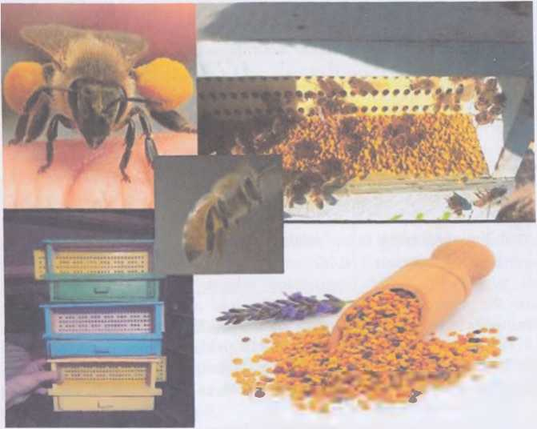
34-rasm. Gulchang
To‘plangan gulchangining 40-80 % bir xil o‘simliklardan va qolgan qismi esa 2-3 xil boshqa o'simliklar gulidan to‘planadi. Shuning uchun ham har bir gulchang to‘plamida bir olam gulchanglar majmuasi bordir.
Gulchanglaming o‘rtacha xajmi 0,02 - 0,05 mm ni tashkil etadi. Lckinda tibbiyotda davolash ishlarida ishlatiladigan gulchang xajmi 0,004 mm ni tashkil etishi lozim. Asalarining har ikkala oyog‘idagi gulchang to‘plamining miqdori 8-15 mg gacha bo‘ladi. Ana shu miqdordagi gulchangi to‘plash uchun asalarilar 500 ga yaqin gullarga qo‘nadi. Bir kunda o‘rtacha kuchga ega bo‘lgan asalari oilasi 1 kg gacha, 1 mavsumda 40-50 kg gacha gulchang to‘playdi. 1 ta ramkadagi katakchada 18 ta gulchang to‘plash joylashadi, uning vazni 140-180 mg ni tashkil etadi. Bitta to‘liq asalari romida esa 1-1,5 gacha gulchang joylashadi, 1 ta asalari 8-15 mg gulchanggi to‘plash uchun 30 marta uchib chiqib 2-4 soatgacha vaqt sarflaydi.
Gulchangining kimiyoviy tarkibi juda murakkab bo'lib uning tarkibida ko‘pgina oqsilsimon moddalardan albumin, glabulin, peptinlar hamda fermentlar topilgan. 6-8 % miqdorda yog‘ moddasi uglevodlardan oddiy qand moddalari glyukoza va fruktoza, oligosaharidlardan saharoza, moltoza, polisaharidlardan kraxmal, selmoloza glyukon va shu kabilardir 8 dan ziyod har xil brikmalar topilgan.
Shuningdek, gulchangi tarkibida 21 xil organik va neorganik kislotalar topilgan. Mikroelementlardan kaliy-1 %, magniy - 0,2 %, kalsiy-03 %, mis va marganets 0,01 dan, temir va kobalt 0,004 % ni.
Gulchang kam qonlik, kabziyat, gipertaniya xastaligi, nevrozlar, nrtrit, asab va endokrin tizimlari faoliyati bo‘zilishi, kulanj, gastrit, oshqozon osti bezi faoliyatining sustlashuvi buyrak shamollashi va bir qator xastaliklaming davolashda ishlatiladi. '
Havo harorati yaxshi bo‘lgan kunlarda, tabiatda ko‘plab gulchang bcruvchi o‘simliklaming gullagan davrida eng yaxshi kuchli asalari oilasidan bir kunda 100-150 gr dan gulchang to‘plashi mumkin. Bu gulchanglar asosan ertalabki soatlarda to‘planadi, chunki ana shu davrda guldagi gulchang to'plami endigina yorilgan bo'ladi va asalarilar uni songina to'play oladi.
Bir mavsumda 1-2 oyda yaxshi asalari oilasidan asalari oilasidan gulchang ushlagich asbobi bilan 2-2,5 kg gacha gulchang to‘plash mumkin. Lekin asalari oilasi to‘playdigan gulchanglaming faqatgina JO- 15 % asalari oilasi rivoji uchun, gulchang yetishmasligini oldini olish kcrak bo‘ladi. Lekin shuni unutmaslik kerakki, asalari oilasida gulchang
qancha karri kirsa asalarilar shuncha ko‘p gulchang to‘plashga kirishadi. Gulchang ushlagich asbobining faqatgina ertalabki soatlarda o‘matish ma’quldir, chunki bu davrda eng ko‘p asalarilar gulchang to‘plashga kirishadi. Soat 12 lardan so‘ng gulchang ushlagich asbobi panjarasi olib qo‘yiladi va asalarilarga erkin uchib kirishi uchun sharoit yaratiladi. Asai yig‘ish mavsumi boshlanganda gulchang ushlagich asbobi asalarilarga xalaqit bermasligi uchun arixonadan olib qo‘yiladi.
To‘plangan gulchanglami quritish uchun ulami 1-1,5 sm qalinlikda, soya joyda, taxta ustiga yoyib quritiladi. Oftobda gulchangni quritish qat’iy man qilinadi, chunki oftob nuri gulchangdagi barcha foydali elementlami yemirib tashlaydi. Ko‘p miqdorda to‘plangan gulchanglami 40-45 °C quritish shkaflarida 3-5 soat davomida quritib olinadi. Quritilgan gulchanglarini polietilen qopchalariga solib, uni issiqlikda geremetik yelimlab tashlanadi.
Blis so‘rovlar “B/B/B” interfaol ta’lim usulini qoMlash tartibi. Asa la ri mahsulotlaridan qaysilarini bilasizlar?
Bilaman (dars boshida yoziladi) (Talabaning birlamchi bilimini baholash uchun) | Bilishni xohlayman (dars boshida yoziladi) (O‘qituvchi ishini rejalash uchun) | Bilib oldim (dars oxirida yoziladi) (Talabaning qo‘shimcha olgan bilimini baholash uchun)

Nazorat uchun savollar.
1-Gulchangning biologik xususiyatlari nimalardan iborat bo‘ladi?
2-Gulchangi qayerlarda ishlatiladi?
3-Gulchangi qanday to'planadi va qayta ishlanadi?
4-Asalli gulchangini qanday ahamiyati bor?
6-Gulchang sifatiga qanday me’yoriy talablar qo‘yilgan?

11-mashg‘ulot. Asalari suti va uni yetishtirish.
Darsning maqsadi: Talabalar asalari suti, kimiyoviy va fizikaviy xossalari, asalari sutining ahamiyati va sifatiga quyilgan me’yoriy talablari, asalari suti yetishtirish texnologiyasi, asalarining yuqori jag‘ bczlaridan sutni ajralib chiqishi xususiyatlarini o‘ganish.
Uslubiy ko‘rsatmalar: Asalari sutining seropligi ona asalari rivojiga, uning o‘zoq yashashiga va serpushtligiga mo‘jizaviy ta’siri tufayli uni inson va hayvonlar organizmiga, moddalar almashinuviga rag‘batlantiruvchi ta’sir ko‘rsatishga sabab bo‘lmoqda. Ana shundan so‘ng asalari suti tarkibini har taraflama o‘rganish keng rivojlanib ketdi.
Asalari suti o‘zining biologik xususiyatlari bilan qadimdan ko'pchiliklami qiziqtirib kelmoqda. Asalari sutining kimiyoviy tarkibi juda murakkab bo'lib unda 110 xildan ziyod har xil kimiyoviy elimentlar va birikmalar borligi aniqlangan.
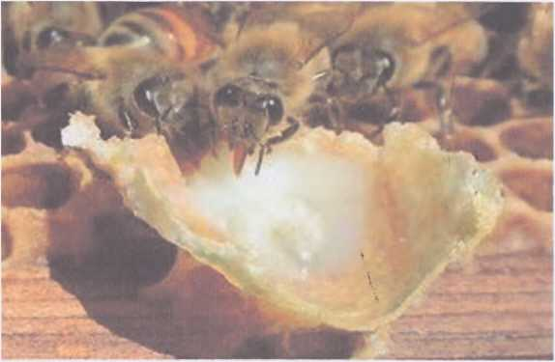
35-rasm. Asalari suit

Tabiiy asalari sutining 1 gr tarkibida 68 % suv, 11,1 % oqsil, 5,6 % yog‘lar, 8,9 % uglevodlar 1-15 % mineral moddalar 0,8 % kul (zol) miqdori tashkil qiladi. Bulardan tashqari kam miqdorda vitaminlar, mikro elementlar, aminokislotalar va oz miqdorda yog‘ moddalar (gulchang va mum qoldiqlari, asalari tukchalari) borligi aniqlangan.
Asalari suti tarkibida ko‘p miqdorda В gruppasiga kiruvchi vitaminlar borligi aniqlangan. Asalari suti tarkibida vitaminlar
gulchanglaridan sut tarkibiga o‘tsada, lekin gulchangga nisbatan asalari suti tarkibida vitaminlar miqdori 2 barovar ko‘pdir.
Asalari suti tarkibida ko‘pgina mikro elementlar gruppasi borligi aniqlangan. Bulardan temir, oltin, kalsiy, kobalt, kremniy, magniy, marganes, nikel, kumush, xrom, rux kabilar inson organizmidagi modda almashinuvida ishtirok etuvchi asosiy moddalardan hisoblanadi.
Asalari suti tarkibida suv miqdori ham turlichadir. Masalan, toza yig'ishtirib olingan sutda o‘rtacha 60,8 % va eskiroq sutda esa 66,6 % ni tashkil etgan. Achiydigan holda kelgan asalari suti tarkibida 67-68; gacha suv bo‘lgan, chunki bu davrda sut havodan ancha miqdorda namlikni singdirib olgan bo‘ladi.
Tabiiy asalari suti tarkibidagi yog‘ moddasi o‘ziga barcha yog‘ komponentlarini 14,7 gacha biriktirib olgan bo‘ladi. Erkak asalari qurtchalari boqiladigan sut tarkibida eng ko‘p miqdorda 20,1 % ni tashkil etgan.
Asalari suti juda biologik faol darajada bo‘lishi. Bu uning tarkibida ko‘p miqdorda vitaminlar va pantoten hamda erkin kislatalami ko‘p bo‘lishidadir. Shuningdek asalari suti radioktivlik, bakteriosidlik va bakteriostatistik hususiyatlari borligi ham aniqlangan.
Ma’lumki asalari sutini onadonlardan olinib bo‘lgach 2 soatdan so‘ng uning barcha xususiyatlari o‘zgara boshlaydi. Oddiy havo haroratida asalari suti eskirib natijada uning tarkibiy xususiyatlariga o‘zgarish jarayonlari vujudga keladi.
Asalari sutini organoleptik usulda tekshirishda uning barcha fizikaviy xossalari namayon bo‘ladi, uning konsistensiyasi pastasimon holda yoki qaymoqsimon bo‘lib, rangi oq sutsimon yoki kremga o‘xshab ketadi. Ta’mi yengil kuydiruvchan va nordon, hamda uning hidi esa yengil asal hidiga o‘xshab ketadi.
Asalarizorda asalari suti olish uchun maxsus jixozlangan ko‘chma laboratoriya bo‘lishi, uning poli toza va eshik derazalarda pardalar bo‘lishi lozim. Laboratoriya ichida harorat 30-32 °C va havo namligi 70 % dan kam bo‘lmasligi lozim. Laboratoriyaning ichki qismida maxsus kiyimlar, sut olish uchun jixozlar, shkaf bo‘lishi va qo‘l yuvish uchun suv, sovun va sochiqlar hamda kundalik ish yuritish uchun qaydnoma jumali sanitariya qoidalari uchun yo‘riqnoma bo‘lishi lozim.
Asalari suti olish uchun maxsus o‘qitilgan va o‘rgatilgan laborantlar kerak, bulami albatta yosh yigit va qizlardan tanlab olgan ma’quldir, chunki bunday yoshlaming ko‘zlari o‘tkir va qo'llari qaltiramaydigan bo‘ladi.
Asalari suti ko‘p yillardan beri olimlaming o‘ziga jalb etib kelmoqda, hamda undan davolashda profilaktika va inson organizing yoshartiruvchi xususiyatlari borasida keng foydalanmoqda. Asalari suti yurak va o‘pka kasalliklarini, oshqozon ichak kasalliklarini va asab sistemasini davolashda tengi yo‘q darmon ekanligi aniqlangan. Asalari suti shunday mo'jizaviy shifobaxsh mahsulotki, u organizimga hyech qanday salbiy ta’sir etmaydi.
Asalari suti shuningdek biostimulyatorlik rolini ham bajaradi. Uning ma’lum miqdordagi dozasi xuddi fizioterapiya, vitaminoterapiya kabi davolash ishlarida samarali yordam beradi.
“SINKVEYIN” METODI
ASALARI SUTI SO‘ZIGA TUZILGAN “SINKVEYIN”
- Nomi (ot)
- Tavsifi (2 ta sifati)
- Harakati (3 ta fe’I)
- Mavzuga tegishli gap (4 ta so‘z)
- Sinonimi ( 1 ta so‘z)
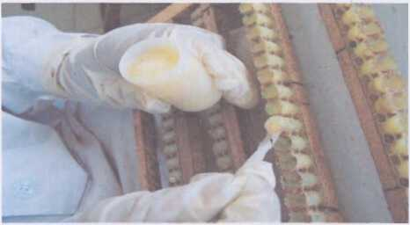
Nazorat uchun savollar.
I -Asalari suti olinayotganda qanday qoidalarga rioya qilinadi?
2-Asalari suti olish uchun mum kosachalari qanday tarkibda o'tkaziladi?
3-Tarbiyalovchi asalari oilasi qanday tashkil etiladi?
4-Asalari suti qayerlarda ishlatiladi?

12-mashg‘ulot. Asalari zahri va uni yetishtirish.
Darsning maqsadi: Talabalar asalari zahri, kimoyoviy va fizikaviy xossalari, zahar olish texnologiyasi, asboblari, asalari zahrini tozalash, saqlash, qadoqlash va jo‘natishni, asalari zahrining ahamiyati va sifatiga qo‘yilgan me’yoriy talabalami o‘ganish.
Uslubiy ko‘rsatmalar: Qadimdan xalq tabobatida davolash maqsadida qo‘llanib kelingan. Hozirgi kunda undan tibbiyotda radikulit, bod, bironxial astma, qon tomirlarini kengaytirish va modda almashishini yaxshilash kabi kasalliklami davolashda ishlatilmoqda, hamda apikazon, apizatron, virapin va boshqa dori-darmonlar ishlab chiqilmoqda. Zahar olishning ko‘pgina usullari bo‘lib eng samarali usul bu elektr usulidir.
Asalarilar zahari ishchi asalarilaming zahar bezlari yordamida ishlab chiqilib, zahar xaltachasida saqlanadi va asalarilar chaqqan vaqtida o‘sha tanaga o‘tadi. Zahar tarkibida 60% gacha suv bo‘lib, u sargimtir ko‘rinishdagi suyuklik, ta’mi achchiq va quydiradigan mazaga ega bo'lgan holda, havoda tez qotadi. Quruq zahar tarkibida ko‘p oqsil moddalari, aminokislotalar, shakar, yog‘, chumoli va boshqa kislotalar hamda noorganiq birikmalardan magniy ko‘proq uchraydi.
Katta yoshdagi asalarilar. 4-0,8 mg zahar ajratadilar, zahar bezlari asalarilar xayotini 12-14-kunlari eng ko‘p zahar suyuqligi ishlab chiqadi. Sanoat asosida asalarilar zaharlarini to‘plash uchun maxsus elektr quwati yordamida ishlaydigan moslama mavjud bo‘lib, u asalari oilasi ichidagi mumkatak ramkalar orasiga yoki mumkatak ramkalari ustki yelka qismiga qo‘yiladigan qurilma (kasseta)lar bilan ta’minlangan.
Asalarilar zahari asosiy sharbat to‘plash davridan oldinroq olinadi, chunki bu davrda katta yoshdagi asalari uyalarida ko‘p bo'ladi. Qurilma (kasseta) lar qurtchali ramkalardan uzoqroqqa, asalli ramkalardan esa 2 sm nariga qo‘yiladi. Bitta asalaridan 0,1 mg ga yaqin quruq zahar olish mumkin. 10,000 dona asalaridan 1 g zahar olinsa bo‘ladi.
Zahar oladigan kassetada oyna ustiga sim uralgan bo‘lib, simning uchi tok yetkazib berish moslamasi va akkumulyatorga ulanadi. Oyna kiradigan o‘rtasi uyilgan bo‘ladi. Yog‘ochning uzunligi 470 mm, pastki reka uzunligi 435 mm, 14 mm li dub taxtadan tayyorlanadi. Reykalar ichki tarafidan 8 mm uyilgan chizig'i bor. Uyilgan chiziq eni 8 mm chuqurligi 5 mm dan iborat, reykaning usti tarafida har 5 mm da sim tortishga mo‘ljallangan 1mm chuqqirli chizig'i bor. Yuqori tarafdan
simdan 50 mm dan joy qoldiriladi. Reykaga sim tortish uchun asalarichilar ishlatadigan simdan ishlatiladi.
Bitta zahar oladigan moslama 0,2 mm li simdan 59-60 ta qator aylana aylantirib tortiladi. Buning uchun 40 metrgacha sim kerak bo'ladi. Moslamaga tortilgan sim oynaga 2 mm tegmay turishi kerak. I 'lektr quwati 12 voltli bo‘lib, uning kuchi 9 voltdan oshmasligi kerak. I Indan chiqadigan tok impulsi ketma-ketligi 0,5 ±0,1 Gs ni ta’minlashi kerak. 1 ta 12 volt akkumulyator 6-8 soatga yetishi mumkin. Zahar olish inoslamasini uya ichiga kuyilganda, unga tortilgan sim mumkatak lamkadan 20 mm uzoqroq turishi kerak. Bu zahar olish moslamalari uyaga kunning o‘rtasida kuyilib, tok 3 soatga ulanadi.
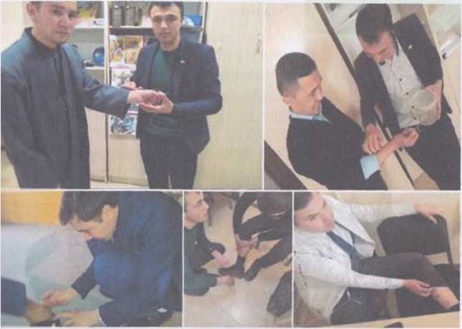
36-rasm. Arilar zahari

I ng ko‘pi bilan tok 4 soatdan ko'proq ulansa, asalarilaming ulishi кn/atiladi. Kun sovuk paytida zahar olish tavsiya etilmaydi, chunki tok ulangandan keyin asalarilar kuchaga tez-tez uchib chiqadi va sovuqda *alok bo‘ladi. Elektr quwati uchirilgach, oradan 10, 15 daqiqa utgach, ziilini qota boshlaydi. Shundan key in moslamani olish mumkin. Asalari «•iLtIniidan bu yul orqali 12-15 kunda zahar olinsa, oilaning iinilisiildorligiga kam ta’sir qiladi.
SWOT-tahlil metodi
SWOT - tahlil metodi asosida « Asalari zahri va uni yetishtirish »
mavzusini o‘qitishda multimediadan foydalanish haqidagi
fikrlaringizni bildiring.
S - (strength) | • kuchli tomonlari
W - (weakness) | " zaif, kuchsiz tomonlari
О - (opportunity) | •’ imkoniyatlari
T - (threat) | > to'siqlar

“SINKVEYIN” METODI
ASALARI ZAHRI SO‘ZIGA TUZILGAN “SINKVEYIN”
- Nomi (ot)
- Tavsifi (2 ta sifati)
- Harakati (3 ta fe’l)
- Mavzuga tegishli gap (4 ta so‘z)
- Sinonimi ( 1 ta so‘z)
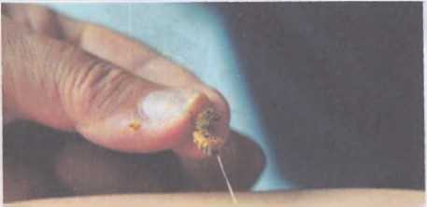

Nazorat uchun savollar.
- Asalarini zahami olish texnologiyasi qanday olib boriladi?
- Asalarini zahi tibbiyotdagi ahamiyati?
- Asalari zahri Running qaysi vaqti olinadi?
- Asalarini chaqtirish qoidalarini ayting?

13-mashg‘ulot. Propolis va uni qayta ishlash.
Darsning maqsadi: Talabalar propolisni kimiyoviy va fizikaviy xossalari, propolis yig'ishtirib olish va uni qayta ishlash texnologiyasi, propolisni asalari uyasidagi ahamiyati va propolis sifatiga qo‘yilgan me’yoriy talablarni o‘ganish.
Uslubiy ko'rsatmalar: Propolis yelimsimon modda bo‘lib, uyadagi arilar kiradigan teshikchalarni kichraytirishda va ortiqcha teshikchalarni suvab berkitishda ishlatiladi. Propolis to'qimalami regenirasiya jarayonini tezlashtirishda, quygandan keyingi chandiqlami kichraytirishda og‘riqni qoldirishda, yog‘lami konservasiya qilishda, endokrin bezlar faoliyatini tiklashda, zamburug‘lar, bakteriyalar va viruslami o'ldirishda, terini ultra binafsha nurlardan himoya qilishda foydalaniladi.
Propolis: propolis tarkibida 18 dan ortiq mikro va makro elementlar hamda fermentlar mavjud. Propolis asalarilar o‘simlik ko'rtaklarini ochilish arafasida tuplaydigan mahsulot bo‘lib, mumdan tozalangan propolis tarkibida o'simlik shirach yogi (smola) dan SO- 55 %, efir moyidan 10 %, mum 30 % bo'lib, u mikroblarga qarshi ko‘rashish (bakterisid) xususiyatiga ega. Propolisning kimyoviy tarkibi tuplanayotgan iqlim sharoitiga va geografik o‘rinlariga, asalarilar zotiga va erituvchi moddalar tarkibiga qarab uzgarishi mumkin. Propolis suvda 23 °C dan 90 gradusgacha 7-11 % gacha eriydi: ikkilamchi efirlar 34 °C 70-80 % gacha eriydi. Propolis ikkilamchi efirda miqdori 1:1 asiton, xlorofin, benzin, skipidar, vazelin, o'simlik moylari va hayvon yoglarida eriydi, uksusda ham erishi mumkin.
Asalari mahsulotlaridan eng ajoyibi bu propolisdir. Propolis qora rangdagi yopishqoq, xushbo'y, yelimga boy modda bo'lib, asalarilar tomonidan bu moddani terak, oqqayin, kashtan, zirk, tol va boshqa daraxtlaming barglaridan va o't-o'lanlardan yig'adi. Propolis asalarilar oilasini virus va bakteriyalardan saqlaydi.
Propolisni kimyoviy tarkibi juda murakkab bo'lib, unda vitaminlar Bl, B2, B6, S, Ye, A shuningdek, 17 xil aminokislatalar nniqlangan. Bundan tashqari mineral moddalar kal’siy. Ftor, kaliy, natriy, temir, magniy, kremniy, ruh va boshqa moddalar borligi nniqlangan.
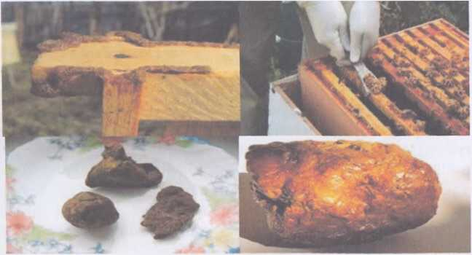
37-rasm. Propolis:

Propolis yordamida bemorlami davolashda foydalaniladi. Oshqozon ichak yaralami, teridagi har xil yaralami, teri sohasining shilingan joylarini, tish milklarini hamda terinig ko‘ygan joylarini propolis yordamida davolash va oldini olish mumkin.
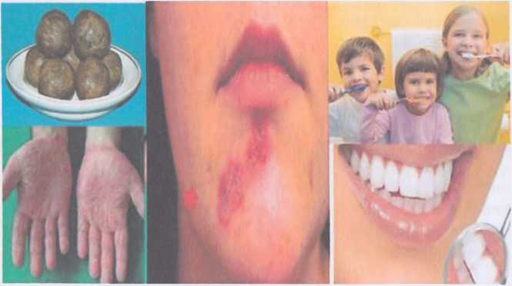
38-rasm. Teridagi har xil yaralami, tish milklarini hamda terinig ko‘ygan joylarinipropolisyordamida davolash va oldini olish mumkin.

SWOT-tahlil metodi
SWOT - tahlil metodi asosida « Propolis va uni qayta ishlash » mavzusini o‘qitishda multimediadan foydaianish haqidagi
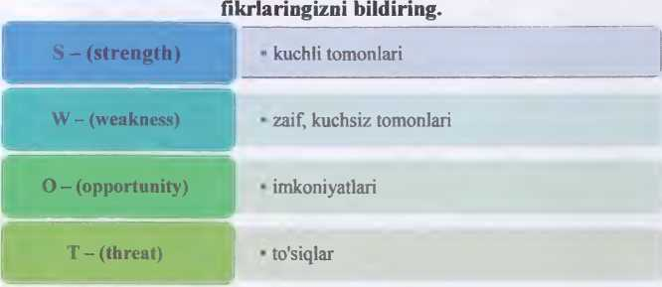
“SINKVEYIN” METODI
PROPOLIS SO‘ZIGA TUZILGAN “SINKVEYIN”
- Nomi (ot)
- Tavsifi (2 ta sifati)
- Harakati (3 ta fe’l)
- Mavzuga tcgishli gap (4 ta so‘z)
- Sinonimi ( 1 ta so‘z)
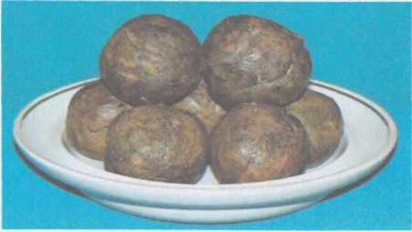

Nazorat uchun savollar.
- Propolisni kimiyoviy va fizikaviy xossalarini ayting?
- Asalari uyasidagi propolisning ahamiyatini ayting?
- Propolis sifatiga qo‘yilgan me’yoriy talablariga nimalar kiradi?
- Asalari propolisi tibbiyotdagi ahamiyati?

14-mashg‘ulot. Ozuqa yig‘ish va tayyorlash.
Darsning maqsadi: Talabalar bahor va yoz oylarida, qidiruvchi asalarilar, to‘plovchi asalarilar, gul shirasini asalga aylantirish jarayonlarini, asalarining gul changi to‘plashi va uni buzilmaydigan holatga o‘ganish.
Uslubiy ko‘rsatmalar: Chunki kechasi bilan o‘simlik gullariga to‘planib qolgan, xushbo‘y hidli gulshira, asalarilami o‘ziga jalb qiladi. Kunduz kuniari havo juda issib ketishi natijasida, asalarini gulga qatnashi biroz kamayadi, gohida esa to‘xtaydi. Bunday vaqtda o‘simlik gullari shira ajratishni ancha kamaytiradi yoki issiq havo ta’sirida shira tarkibidagi suv miqdori bug‘lanib, shira quyuqlashib qoladi, natijada bunday shirani asalari ololmaydi.
Asalari hayotidagi eng muhim davr dalada ishlash, shira va gulchang to‘plash davri hisoblanadi. Odatda asalari oilasidagi barcha asalarilar ikki guruhga bo‘linadi.
Asalarilar uyasida ikki xil ko‘rinishdagi, ya’ni “aylanma bo'ylab” va “qorin qismini likillatib” raqsga tushadi.
“Qidiruvchi” asalarilar tomonidan topilgan shira manbalari qancha yaqin bo‘lsa, to‘plovchi asalarilar shuncha samarali ishlaydi va aksincha shira manbai uzoq bo‘lsa, ular charchab kam shira to‘playdilar.
“To‘plovchi” asalarilar begona asalari oilasidagi qoravul asalarilari hech seskanmay o‘z uyalariga qo‘yadi, chunki ular gulchangi va shira olib kelayotgan bo'ladi. “Qidiruvchi” asalarilami esa begona oila asalarilari uyaga kirishga qo‘ymaydi, gohida ular o‘rtasida urushlar bo‘lib, bir-birlariga nishlarini ham sanchib oladilar.

Gul shirasini asalga aylantirish jarayonlari.
Gul shirasini asalaga aylantirish uchun asalarilar shiradagi suv miqdorini kamaytiradi, so‘ngra uni bir necha bor xartumchasiga olib va yana qusib tashlashi natijasida uni fermentlarga boyitadi, uning tarkibidagi murakkab qand moddalari parchalanib oddiy qandlarga (fruktoza, saxaroza) ga aylantiriladi, shuningdek, uning achimasligi uchun asalga kislotalik muhit bag'ishlab, romdagi katakchalarga joylashtirib, ustini mum qopqoqchalari bilan berkitadi.
Gul shirasi tarkibi o‘rta hisobda 50 % gacha qand va shuncha miqdorda suv moddasini saqlaydi. Havo namligi oshgan sari gulshirasi tarkibidagi qand moddasi pasayib boradi va aksincha, havo harorati ko‘tarilgan sari shira tarkibidagi suv bug‘lanib, uning qand miqdori oshadi.
Asalari uyasida keltirilgan gul shirasi tarkibida suv miqdori ko‘p bo‘lsa, u tez achiy boshlaydi, lekinda, uyadagi asalarilaming tezkor harakati tufayli, bu hodisaga yo‘l qo‘ymaydi. Buning uchun daladan olib kelingan gul shirasi, dastlab mayda-mayda tomchilar holatida, asalari nasli yaqinida romdagi bo‘sh katakchalar devoriga tomchi holatida joylashtiriladi. Bu joyda havoning issiqligida nasi yonida harorat bir oz balandroq bo‘lishi va asalarilar qanotlari tez-tez qoqib shamollatishlari natijasida shiradagi suv miqdorini ancha pasaytiradi.
Gulshirasini asalga aylantirish davrida shira tarkibidagi saxarozani parchalab, uni fruktoza va glyukozagacha aylantiradi. Buning uchun asalarilar shirani xartumchasi bilan bir necha bor so‘rib olib, uni asal jig‘ildonigacha yetadi va yana qusib tashlaydi. Ana shu davrda asalarining so‘lak bezi tarkibidan invertaza fermenti asalga qo‘shiladi va asal kislorodga boyitiladi.

Asalarining gul changi to‘plashi va uni buzilmaydigan holatga keltirishi.
Gulchangni (oqsil, yog‘, vitaminlar, mineral tuzlarga boyligi) buzilmaydigan holatga keltirilishi, ularning yosh asalari naslini rivojlanishiga asosiy oziqa hisoblanadi, chunki bunday moddalar asal tarkibida juda kam bo‘ladi. Shuningdek, asalarilaming mum ishlab chiqarishida ham gulchangi katta ahamiyatga ega.
Bahorda gullar qiyg‘os gullaganda asalarilar ko‘p gul changi yig‘ib, uyalariga olib keladi. Havo harorati yaxshi, quyoshli kunlarda asalari oilasining deyarli yarmi, oyoqlarida har xil rangda to‘plangan gulchang bilan uyalariga qaytadi. Gulchanglarining rangi har xil bo‘lib, qoqigul gulining gulchangi to‘q sariq, bedaniki jigarrangda, nnorniki qizil, tolniki sariq, g‘o‘zaniki oqish ranglarda bo'ladi. Asalarining oyoqlaridagi gulchang ranglariga qarab, atrofda qanday o'simliklardan gulchang to‘planganligini bilish mumkin.
Bahs-munozara” metodi
“Bahs-munozara” metodi - biror mavzu bo‘yicha ta’lim oluvchilar
bilan o‘zaro bahs - munozara va fikr almashinuv tarzida
o‘tkaziladigan metoddir.
«BAHS-MUNOZARA» metodining tuzilmasi.
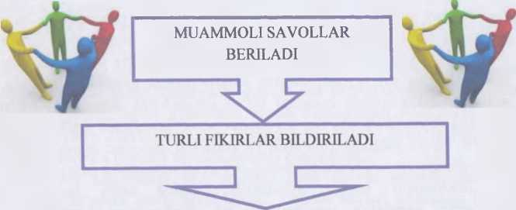

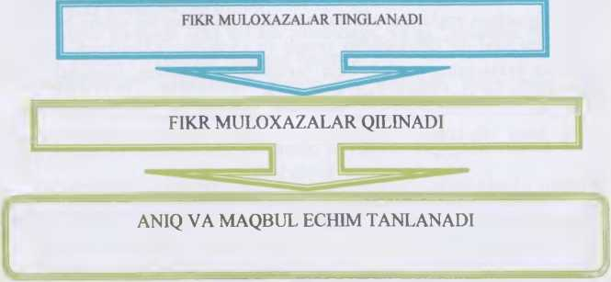

Nazorat uchun savollar.
l.Gul shirasini asalga aylantirish jarayonlarini qanday olib boriladi?
- .Qidiruvchi asalarilaming vazifalari qanday?
- .To‘plovchi asalarilaming vazifalari qanday?
- . Asalarilar gulchangini qanday usulda yig‘adi?
- . Asalari gulchangini tibbiyotdagi ahamiyati?
- .Gulchangi tarkibi nimalardan iborat?

15-mashg‘uiot. Sotlardan asal ajratish.
Darsning maqsadi: Talabalar sotlardan asal ajratib olishi, sotlar asalga ajratib olish vaqtlarini bilishi, asal ajratib olish qoidalarini bilishi, sotlardan asal ajratib olishida kerakli asbob anjomlardan foydalanishni o‘rganish.
Uslubiy ko‘rsatmalar: Ramkalardan asalni tortib olgach, ulami uyaga, awalgi joyiga qo‘ying, lekin ramkadagi katakchalami tozalash uchun bir oz suv purkashini unutmang.
Asal olish jarayoni qanday olib boriladi
Asal olish uchun kunning eng qulay vaqti, asalarilar faol shira to‘plashi bilan band payti hisoblanadi, ya’ni kunduzi soat 10:00 dan 16:00 gacha. Gap shundaki, asalarilar shira to‘plash bilan ovora bo'lganda, uning asalini olib qo‘yishayotganiga kamroq e’tibor qaratadi va kamroq asabiylashadi.
Asal tortgich uskunasi yordamida asalni ajratib olish usuli.
Asal olish jarayonini asalarilar kira olmaydigan, yopiq joyda amalga oshirish kerak, shunda o‘g‘rilikning oldi olinadi. Endi esa ramkalardagi usti berkitilgan katakchalar ustini ochish mumkin, buning uchun juda yupqa va keng tig‘li o‘tkir pichoqdan yoki maxsus mumkatakchalar ustini ochishga mo‘ljallangan pichoqlardan foydalaniladi.
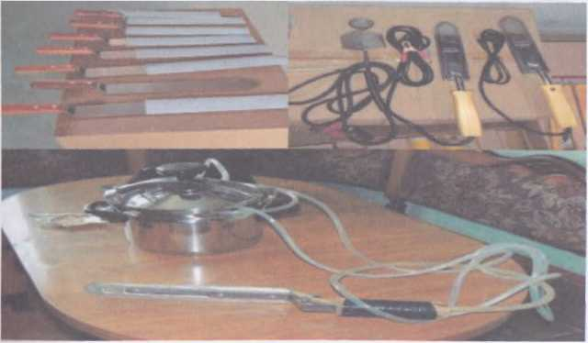
39-rasm. Maxsus mumkatakchalar ustini ochishga mo'ljallangan pichoqlar.
Pichoqni issiq suvga soling. Ramkani yon plankasini stolga tayagan holda, isitilgan pichoqni quyidan yuqoriga qaratib harakatlantirib, mum qopqoqchalami kesib olinadi.
Asai haydash uskunasini sekin aylantiring, bunda quyi plankasi oldinga qarasin, so'ngra kassetalami o‘giring. So‘ngra yana sekinlik bilan aylantira boshlang, asta-sekin tezlikni oshiring.
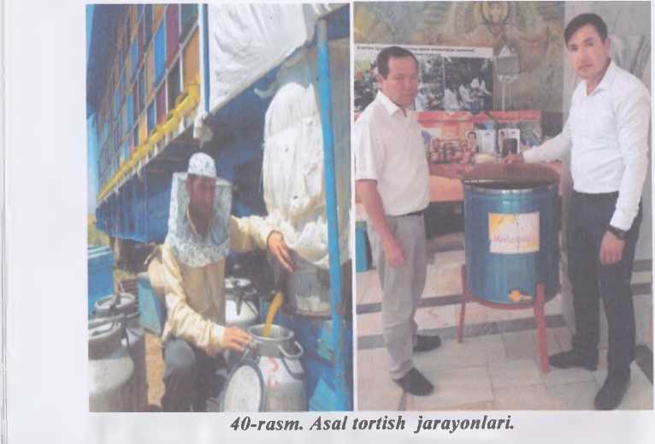

Gap shundaki, ramkalar vazni og‘irligi paytida xatto uning sekin aylantirish ham, asalni ajratib olish uchun yetarli darajada markazdan qochma kuchni beradi. Agarda ramkalar to‘q rangli va mustahkam bo‘lsa, haydash tezligi, ularga shikast yetkazmaydi. Siz boqayotgan har bir asalari oilasidan qancha asal olganingizni albatta qayd eting. Bu ma’lumot kuchli oilalami aniqlash va asalarichilik xo‘jaligida naslchilik ishlarini olib borish uchun ham kerak bo‘ladi.
“SINKVEYIN” METODI
ASAL SO‘ZIGA TUZILGAN “SINKVEYIN”
- Nomi (ot)
- Tavsifi (2 ta sifati)
- Harakati (3 ta fe’l)
- Mavzuga tegishli gap (4 ta so‘z)
- Sinonimi ( 1 ta so‘z)
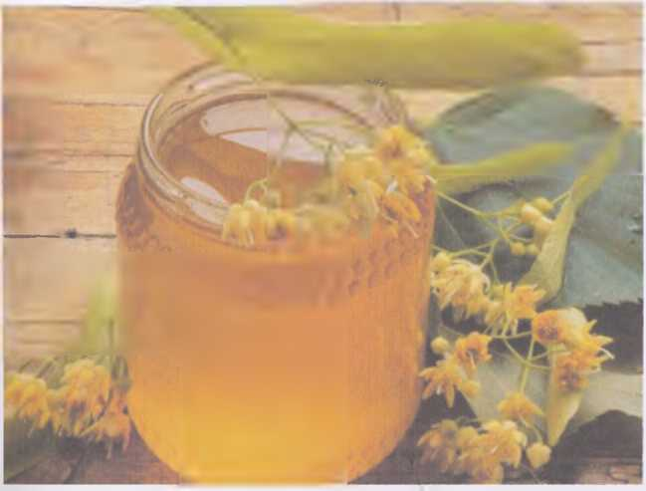

Nazorat uchun savollar.
I-Asai olinayotganda qanday qoidalarga rioya qilinadi? 2-Asal olish uchun qanday tarkibda o‘tkaziladi?
1-Asal olish uchun qanaqa pichoqlaridan foydalaniladi?
4-Asal qayerlarda va qay vaqtlari olinadi?

16-mashg‘ulot. Asalarilarning mahsulotlari va ularning
shifobaxshlik xususiyati.
Darsning maqsadi: Talabalar asalari olasidan olinadigan mahsulotlar bilan tanishtirishi, asalari mahsulot shifobaxshlik xususiyatlarini, asal xillari va ularning tarkibini o‘rganish.
Uslubiy ko‘rsatmalar. Asalarichilik sohasidan olinadigan mahsulotlar (asal, mum, propolis, o‘simlik changchisi, perga, asalari suti, asalari zahari), asalarichilik mahsulotlarini yetishtirish va olish usullari, asalarichilik mahsulotlarini tovar xususiyatlari, asalarichilik mahsulotlarining klassifikasiyasi, kimyoviy va fizikaviy tarkibi, asalarichilik mahsulotlariga qo‘yiladigan standart talablar, asalarichilik mahsulotlarining veterinariya-sanitariya ekspertizasi, asalarichilik mahsulotlarini saqlash va sifatini aniqlash, asalarichilik mahsulotlarini dastlabki qayta ishlash texnologiyasi haqida batafsil malumotlar beriladi.
Asalari olasidan olinadigan mahsulotlar.
Asal arabcha so'zdan bol bo‘lib u o‘simliklar gulidagi shira (nektar)ning asalari organizmida qayta ishlanishidan hosil bo‘ladigan mahsulotdir. Asalarilar asalni uya kataklariga o'zlari uchun oziq qilib g‘amlaydi. Asal, rangi, hidi va mazasi jihatidan turlicha bo'ladi, masalan: tiniq rangli, novvot rangli, qo‘ng‘ir rangii va boshqalar. Asalari 1 kg asal to‘plash uchun uyasidan 120-150 ming marotaba uchib chiqishi, kerak bo‘ladi. Asalari bir kunda 7.000 ga yaqin o‘simlik gullarini changlata oladi. Bundan tashqari asalning 1 kg da 3150 kilokaloriya energiya ajratadi.
Asal o‘z tarkibiga ko‘ra nektardan farq qiladi. Asalda 80 % dan ko‘proq uglevodlar (glyukoza, fruktoza), 0,4 % kul, 13-20 % suv bo‘ladi. Asalda inson uchun foydali moddalarning 70 dan ortiq turi bor. Shuningdek, asalda mineral moddalar: kalsiy, natriy, kaliy va boshqa moddalar bo‘lib, mikroelementlar, organik kislotalardan olma, limon kislotalari, vitaminlar (B2, B6, RR, S, E, K) borligi aniqlangan. Tabiatdan olinish manbaiga ko‘ra gul (nektar) asal va shira (o'simlik barglari va poyalaridan ajraladigan shira) asalga bo'linadi. Guldan olingan asal ham o‘simlik turiga qarab beda, yantoq, kungaboqar, g‘o‘za va boshqa o‘simliklarga ajraladi. Asal o'zining ta’mi, hidi, rangi jihatidan, shuningdek qaysi faslda qanday o‘simlik gulidan yig'ilganligiga va joyi (tog¹, o'rmon, vodiy)ga qarab ham farqlanadi. Eng yaxshi asal tog‘ asali, chunki u turli dorivor gullardan yig‘iladi. Oq akatsiya, beda, olma, shaftoli va boshqa gulshiraga boy o'simliklar.
O‘simliklar gulidan to'plangan asal ham sifatli, oftob kam tushadigan o‘rmon gullari va turli zaharli dorilar sepiladigan texnika o‘simliklari, masfa, kanopdan olingan asal ancha sifatsiz hisoblanadi. Asai mumkataklardan maxsus asalajratgich moslamalar bilan ajratib olinadi.
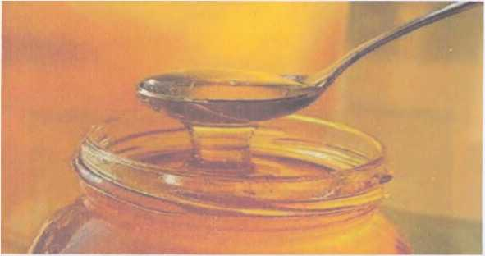
41-rasm. Asal.

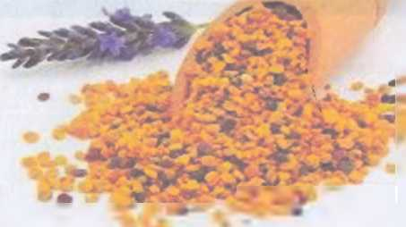
42-rasm. Asalari gulchangl

Asalari gulchangi - asalarilar gullardan yig‘gan va mumkataklarga zichlagan, ustidan asal qo'yilgan gul changlari. Katakdagi gulchangning asal shimilgan yuqori qavati havoni o‘tkazmaydi. Anaerob sharoitlarda fennentlar, bakteriyalar, achitqi zamburug‘lar ta’sirida katakda sut
kislotasi miqdori ortib boradi va gulchanglar aralashmasi asal ishtirokida asalari gulchangi (perga) ga aylanadi. Asalari gulchangi tarkibida 13-60 % oqsillar, 25-70 % qand, yog‘lar, mineral tuzlar, vitaminlar, fermentlar, gormonlar bor. Asalari gulchangi asalarilar uchun qimmatli oqsil- uglevodli ozuqa hisoblanadi. Asalarilar, ayniqsa, bahor paytida oilani o‘stirish davrida gulchangni ko‘p sarflaydilar. Uning bahorda taqchilligi asalari oilalasalari ko‘payishini to‘xtatib qo'yadi. Bir yilda bir asalari oilasi 20-30 kg gulchang iste’mol qiladi. Asalari gullaridan olingan asalari gulchangi tibbiyotda yurak, oshqozon ichak, buyrak, jigar va kamqonlik kasalliklarini davolashda ishlatiladi.
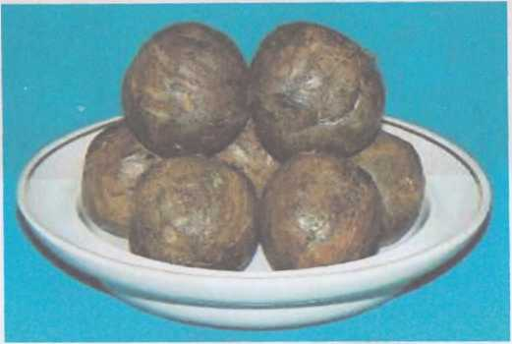
43-rasm. Propolis.

Propolis-yelimga o‘xshash yopishqoq moddadan iborat. Propolisning kelib chiqishi aniq o‘rganilmagan. Bu masalada ikki xil fikr yuritilgan. Birinchisi, asalari gulchang bilan ovqatlanganida chang po‘stlogida bo'ladigan malhamga o‘xshash moddani qusadi va u modda mum bilan aralashib propolisni hosil qiladi. Ikkinchi fikr asalarilar yopishqoq yelimni daraxt tanasidan, kurtaklaridan oladi. Bu yelimga mum, gulchangi qo‘shib propolis yaratadi. Asalarilar propolis ajratadigan so‘lagi yo'qligi aniqlanganligi uchun, asalarilar propolisni daraxtlar tanasidan, kurtaklaridan olish fikri to‘g‘ri deb hisoblanadi.
Propolisni, asalarilar kuz faslida sovuq tushishi arafasida, asalari xonang hamma yoriqchalarini suvash uchun ishlatadi. Asalari xona eshikchalarini, bir necha tor yo‘l qoldirib, boshqa qismini propolis bilan berkitib qo‘yadi. Shuningdek asalarilar propolisni katakchalami
yaltiratish uchun ham ishlatadi. Zararkunandalar: masalan, sichqon asalari xonasiga kirib o‘lib qolsada asalarilar uni propolis bilan butun tanas ini suvab qo‘yadi. Propolis bilan suvalgan sichqon o'ligi aynimaydi. Bahor kelishi bilan asalarichi asalarixonang ramkalari ustidagi, eshikchalardagi propolisni sotish uchun yig‘ib oladi. Eng toza propolis arixona eshikchalarini ichki tomonidan olinadi. Ramkalar ustidagi propolis yig'ilganida mum bilan aralashib qoladi. Propolis mumdan tozalash uchun suvga solinganida, mum suv betiga qalqib chiqadi. Propolisning rangi och sariqdan to‘q qo‘g‘ir tusgacha bo‘ladi. Propolis tarkibi har xil bo'lib u asalarilar yashayotgan joyda o‘sadigan o‘simliklarga bog‘liq. Propolis 50-55 % propolis smolasi va balzamlardan, 8-10 % xushbo‘y efir moyidan, 30 % gacha propolislangan mumdan va 5 % gulchangidan tashkil topgan. U tibbiyotda, kosmetikada ishlatiladi.
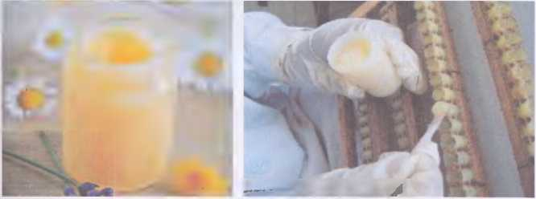
44-rasm. Asalari sutL

Asalari suti - ishchi asalarilar so‘lak bezlaridan ishlanib chiqadi. Asalari suti juda to'yimli va tez hazm bo‘ladi. Ona asalari tuxum qo‘yib yurganida, ishchi asalarilar ona asalarini yonida yurib hartumchalari yor- damida uni oziqlantiradi.
Qurtchalasalari hamma turlari (ona ari, erkak va ishchi asalarilar) tuxumdan chiqqandan keyin faqat 3 kun asalari suti bilan, ishchi va erkak asalari qurtchalari uchinchi kundan boshlab gulchang va asal aralashmasi bilan boqiladi. Urug‘langan tuxum doimo asalari suti bilan lx>qiIganligi uchun undan ona asalari yetilib chiqadi.
Asalari suti tibbiyot va kosmetikada keng ishlatiladi. Asalari sutini yig‘ish ancha noqulayliklar yaratadi. Uni yig‘ish uchun normal oilaning ona asalarisini olib yetimlatish kerak. Yetim oila onadonlar ko‘rishga
kirishadi. Onadondagi qurtchani boqish uchun qo'yilgan sutni kichkina oyna qoshiqcha bilan olib qoraytirilgan oynali idishga solinadi.
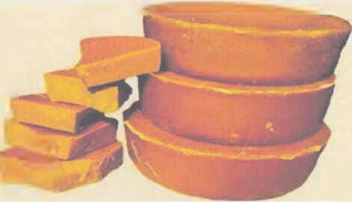
45-rasm. Asalari mumi.

As a la ri mumi ishchi asalarilar mum bezlarida ishlab chiqaradigan yog‘simon suyuqlik. Asalari mum oynachalarida joylashgan mayda teshikchalar orqali tashqariga chiqib, havo ta’sirida qotadi va och sariq plastinka ko‘rinishga keladi. Mumni faqat yosh asalarilar (10-20 kungacha bo‘lgan yoshdagi) ishlab chiqaradi. Mavsum davomida bitta oila 0,8-2 kg gacha mum ishlab chiqarishi mumkin. Mum tarkibida 300 dan oshiq elementlar bo‘lgan murakkab aralashma bo'lib, ular murakkab efirlar aralashmasi (75 % gacha), yog‘ kislotalari, uglevodorodlardan iborat.
Asalari mahsulotl asalari shifobaxshlik xususiyati.
Ko‘xna zamonlardan buyon asalning shifobaxshligi to‘g‘risida mashhur tabiblar Misr Fir’avini Tutanhamon qabrida allaqanday modda bo‘lgan idish topilgan. Eng qiziqarlisi, oradan 3000 yil o‘tsa ham o‘z xususiyatini yo‘qotmagan bu modda asal ekanligi ma’lum bo‘lgan. Qadim zamondan beri xalq tibbiyotida, insonni har xil kasalliklardan davolashda asalari zahri, gulchangi, ona suti, mum va asal mahsulotlari ishlatilgan. Asal qo‘shib tayyorlangan dori-darmonlami inson organizmi yaxshi qabul qiladi.
Agar sizni kuchli yo‘tal bezovta qilsa.
Nonushta, tushlik kechki ovqatdan oldin va keyin; 1 oshqoshiqdan sharbatni kuniga 6 marta 6 oshqoshiq ichish kerak bo‘ladi.
Shamoilash, yutal va gripp kasalligi bezovta qilsa.
Yaxshi yuvilgan turpni uchini kesib, ichini o‘yib chuqurlik yasash kerak. Yasalgan chuqurlikka 2 oshqoshiq suyuq asal qo'yib, 4 soat
saqlanadi. Тиф suvi bilan aralashgan asalni har kuni ovqat oldidan 3 mahal oshqoshig‘ida kattalar, 3 choy qoshig‘ida bolalar qabul qilishi kerak.
Oshqozon og‘rigida ishlatish mumkin bo‘lgan usullardan biri.
Buning uchun 500 g asal, 500 ml otquloq (podorojnik) suvini 20 daqiqa past olovda qaynatiladi. Sovutib 1 oshqoshiqdan ovqatdan 30 daqiqa oldin bir kunda uch mahal iste’mol qilinadi.
Buyrakda tosh paydo bo‘lish kasalligida.
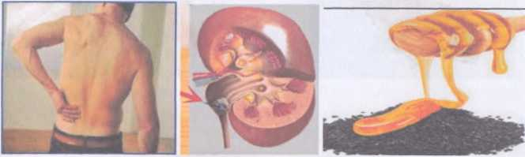
46-rasm. Buyrak tosh kasalligid.

Buyrakda qum boMganida. 1/1 asal bilan sedana aralashtirib bir kunda bir choy qoshiq 3 mahal ichish kerak. 100 g zaytun yog‘i, 2 limon sharbatini 100 g asalga qo‘shib aralashtirib, bir kunda uch marta oshqoshiqda iste’mol qilinadi.

Ona asalari sutining xususiyatlari:
Uyqu, ishtaxa, xotira yaxshilanadi, mehnatga qobiliyat oshadi. Ateroskleroz kasalida qulay davolash usullaridan biri hisoblanadi. Infeksiyalarga qarshilik kuchayadi. Jinsiy quvvatni oshiradi, bepushtlik va jinsiy ojizlikni davolaydi. Buyrak osti bezlari faolligini kuchaytiradi.
Gulchangining o‘zini qabul qilish va asal bilan iste’mol qilishi qon- tomir, yurak kasalliklarida, qon bosimi oshishida, qonda xolesterin miqdorini pasayishida, ovqatni hazm qilishda yaxshi natija beradi. (lulchangi ichakdagi mikro organizmlami o‘sishini to‘xtatadi va muntazam ravishda ushlab turadi. Ular gastrit, ich ketishi va ich qotishiga qarshi foydalidir.
Gulchangi oshqozon va ichak yara kasalliklari davolanishida ishlatiladi. Gulchangi saraton va o‘sma kasalliklarida boshqa dorilar bilan birgalikda ishlatilganda samarali natija beradi.
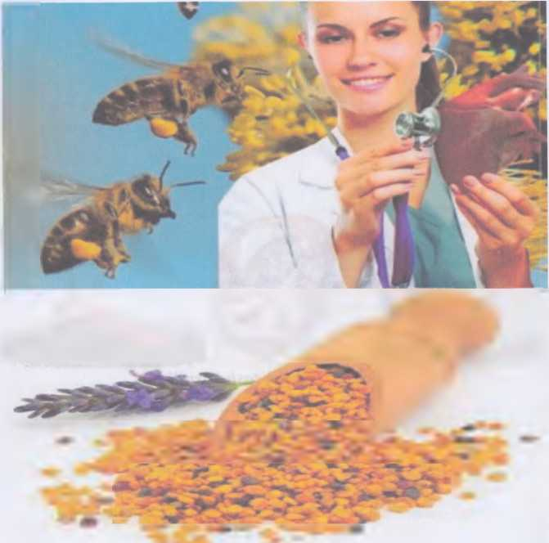
47-rasm. GulchangL

Soch to‘kilishini davolash. 200 g gulchangini 100 g suvga bitta tuxum sarig‘i bilan aralashtirib, boshga 15 daqiqa surtib qo‘yiladi. Keyin iliq suv bilan yuvib tashlanadi.
Propolis ko‘p kasalliklarni davolashda katta ahamiyatga ega.
Propolis bezarar bo‘lib, u kimyoterapiyadan ham yaxshiroq natija beradi. Propolis boshqa dorivor giyohlar bilan qo'Ilanganda yaxshi natija beradi. Propolisning xususiyatlari ko‘payadi va sun’iy dorilarga xos bo‘lgan nojuya ta’sir qilish kamayadi.
Propolis suvi virus, mikrob, zamburug‘larga qarshi ishlatiladi. Shamollashda ham yaxshi natija beradi. Teri kuyganida yaralarga surtiladi.
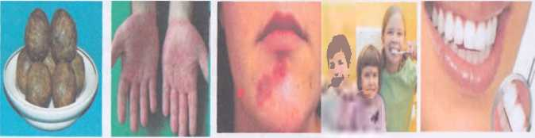
48-rasm. Propolis va uning ahamiyati.

Propolisli malham. Buning uchun 15-20 g propolis olinib yaxshilab maydalanib, emalli idishga solib quyuq holga kelguncha qaynatiladi.
Asalari zahari, apitoksin (lot. apis-asalari, yun. toxikon-zahar) ishchi asalarilar tanasidagi ipsimon bezlari ajratadigan o‘tkir hidli achchiq, och sariq, shaffof suyuqlikdir. Asalari zahari tarkibida biologik faol moddalar, fermentlar, erkin aminokislotalar, chumoli, xlorid, ortofosfat kislotalari, gistamin, xolin, triptofan, oltingugurt, magniy fosfat va boshqa moddalar bor. Asalari zahari tarkibidagi ta’sir qiluvchi moddalar gistamin glikozidi, lipidlar, hayvonot saponinlariga yaqin turadigan moddalardan iborat. Zichligi 1,313. Suvdatez, chumoli kislotada va 60 % li spirtda sekin eriydi. Asalari chaqqanda 0,2-0,3 mg zahar ajratadi. Asalari chaqqan joyda qattiq og‘riq va shish paydo bo'ladi.
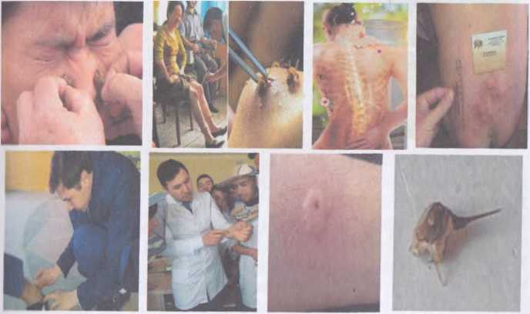
49-rasm. Asalari zahari bilan davolash.
- topshiriq. Asalarichilik mahsulotlarini dastlabki qayta ishlash texnologiyasini xaqida yozing.
- topshiriq. Asalarichilik mahsulotlarining klassifikasiyasi, xaqida yozing.
3-topshiriq. Asalarichilik mahsulotlarining veterinariya-sanitariya ekspertizasi xaqida yozing.
SWOT-tahlil metodi
SWOT - tahlil metodi asosida « Asalarilarning mahsulotlari va
ularning shifobaxshlik xususiyati » rnavzusini o‘qitishda
muitimediadan foydalanish haqidagi fikrlaringizni bildiring.
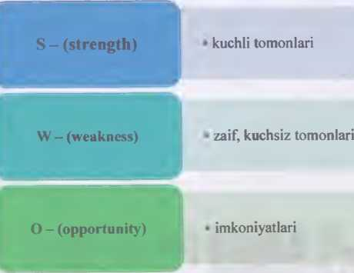
T - (threat)
to'siqlar

Nazorat uchun savollar.
- . Asalarilardan qanday mahsulotlar olinadi?
- . Asalari zahari qanday olinadi?
- .Asalarini zahri tibbiyotdagi ahamiyati?
- .Asalarini chaqtirish qoidalarini ayting?
- . Asalari sutini olish tartibini yozing?
- . Asalning kimyoviy va fizikaviy tarkibi qanday bo‘ladi?
- .Asalari gulchangini tibbiyotdagi ahamiyati?
- .Asalari propolisi tibbiyotdagi ahamiyati?

17-mashg‘ulot Asalari uyalarida bahorda bajariladigan ishlar.
Darsning maqsadi: Talabalar asalari uyalarida bahor oyida bajariladigan ishlar qoidalari, asalari uchun joy tanlashi, asalari oilasini tanlashi, uyani kengaytirish uchun sun’iy mumpardalardan foydalanishni o‘rganish.
Uslubiy ko‘rsatmalar. Asalarichilik ho‘jaliklarida bajariladigan bahorgi ishlar ketma-ketligi, bahor mavsumida oilalami parvarishlash texnologiyasi, bahor mavsumida oilalaming rivojlanish davrlari, oziqlantirish yo‘llari, asalarilar uyasini umumiy tekshirish qoidalari, uyalami dog‘ va iflosliklardan tozalash, asal to‘plashda foydalanish to‘g‘risida malumotlar beriladi.

MART OYIDA BAJARILADIGAN ISHLAR
Har bir hududning o'ziga xosligi asosida fevral-mart oylarida asalarilar ham qishdan chiqa boshlaydi. Yaxshi ob-havoda, ular uyadan uchib chiqib, gul shirasi va gulchangini yig‘ishga kirishadi. Ammo, hali ob-havo unchalik barqaror bo‘lmaydi, tabiatdan olinayotgan ozuqalar asalarilarga yetishmasligi mumkin. Shu sababli, asalari oilalariga qo‘shimcha ravishda ozuqa berish kerak. Havo iliy boshlasa va havo 15 *’C dan pasaymasa, asosiy bahorgi taftishni o‘tkazishga xarakat qiling.
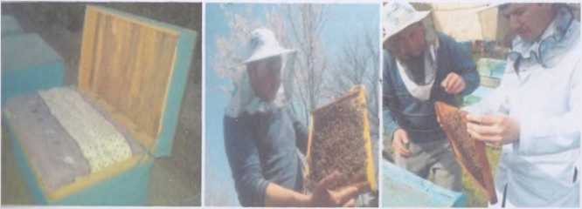
50-rasm. Bahorgitaftishni o'tkazishjarayonlari.

I'aftish o'tkazishda dastlab asalari oilalari qishdan qanday । hiqqanligini, oilalar kuchini va oilada ona asalari borligini tekshiring, 5 mi undan ko‘p ramkalar to‘liq asalarilar bilan qoplangan bo‘lsa, oila km hli, 4 ramka bo‘lsa, o‘rtacha hisoblanadi. Agarda bunday ramkalar 4 i hIiiii kam bo‘lsa, oila kuchsiz hisoblanadi. Ramkadagi katakchalami ko'/dan kcchiring, ularda lichinkalar borligiga ishonch hosil qiling.
Agarda lichinkalar bor bo‘lsa, demak hammasi joyida va ona asalari ham bor ekanligini bildiradi. Agar ona asalari bo‘lmasa, unga boshqa oiladan yetilgan ona asalarini olib qo‘yish kerak.

APREL OYIDA BAJARILADIGAN ISHLAR.
Aprelda birinchi bo‘lib, asalari oilasini sotib olishingiz uchun eng qulay vaqt, chunki bu vaqtda asalarilar qishdan chiqib bo‘lgan, birinchi parvozini bajargan bo‘ladi va siz ulaming barcha sifatlarini to'laqonli baholay olasiz. Ammo asalarilami sotib olishdan avval, ularni qayerga joylashtirish haqida o‘ylab ko‘rishingiz kerak.

Asalari uchun joy tanlash
Asalari xo‘jaligini tinch, kuchli shamol bo‘lmagan va himoyalangan yerda joylashtirish maqsadga muvofiq. Asalari xo‘jaligini katta suv havzalari yaqinida joylashtirish kerak emas. Shuningdek, asalarilar gul shirasini izlab suv havzasi ustidan uchib o‘tar ekan, orqaga qaytish paytida halok bo‘lishi mumkin.
Asalari xo‘jaligi uchun joy zah bo‘lmasligi kerak, chunki zahlikdan asalarilar ko‘proq kasallanadi. Asalari xo‘jaligi elektr uzatish liniyalari va uyali aloqa stansiyalaridan uzoqda joylashgan bo‘lishi kerak. Bundan tashqari, xo‘jalikda uyali telefonlardan foydalanishning o‘zi maqsadga muvofiq emas, chunki bu asalarilarga ushbu joyda harakatlanishiga salbiy ta’sir ko‘rsatadi. Qishloq xo‘jalik xayvonlami boqadigan joylaridan uzoqroq, toza va ser quyosh joy tanlagan ma’qul.

Asalari oilasini tanlash
Asalari uyalarini diqqat bilan ko‘zdan kechiring. Uyadan asalarilar sust uchib chiqayotgan bo‘lsa, bu asalari oilasi sizga to‘g‘ri kelmaydi, chunki ular farovon emas. Ramkalari va uyaning ichki tomonida qoramtir dog‘lar bor uyalar ham, to‘g‘ri kelmaydi. Albatta ona asalarini ko'rsatishni so'rang. Uning rangi karpat zotimi, suratdagi kabi bo'lgam ma’qul. Bu karpat zotni O‘zbekistonda topish mumkin bo‘lgan asalarilaming eng yaxshi zoti hisoblanadi. Ona asalari qari emasligign ishonch hosil qilishingiz uchun, uyadagi ramkalarga diqqat bilan e’tiboi bering.

Birinchi bahoriy ko‘rik.
Asalari oilalari ko‘chirilganidan so‘ng, bir hafta o’tgach, ko'rikni o‘tkazish kerak. Buning uchun uyani bahorgi ko‘rikdan o‘tkazis!i bo‘yicha, umumiy qoidalami bilishingiz zarur. Asalari oilasini ko'rikdan o‘tkazish paytida, uning uchish tuynugi qarshisida turmang, chunki asalarilami uchishiga salbiy ta’sir qiladi va sizga xujum qilishi mumkin
Asalari oilasini ko‘rikdan o‘tkazishda birmuncha vaqtga, ulaming ish faoliyati pasayadi va asalarilar daladan olib kelayotgan gul shira yig'ishiga salbiy ta’sir ko'rsatadi.

MAY OYIDA BAJARILADIGAN ISHLAR.
Bahor va yoz mavsumlarida gul changi hamda gul shiralari yetarli bo'lgan paytda, asalari oilasi tez va sezilarli darajada ko‘payib boradi. Ulaming ko‘payishi va asal yig‘ishi uchun qulay shart-sharoitlarini yaratish, shuningdek, asalarilaming ko‘ch ajralib chiqishini oldini olish inaqsadida, o‘z vaqtida uyalami kengaytirishingiz zarur.
Tabiatdan olinadigan asalari ozig‘i (asal) hali unchalik ko‘p bo‘lmagan holda, ramkalar hisobidan kengaytirish mumkin. Bo‘sh ramka asalari uyasining chetki qismiga qo‘yiladi. Gap shundaki, tuxumli ramka yangi qo‘yilgan ramka bilan qolganlaridan ajratib qo‘yilsa, asalarilar ona asalarini yo‘q deb o‘ylaydi va bu ramkada ona asalari chiqarish uchun onadonlar qura boshlaydi.
Uyani kengaytirish uchun sun’iy mumpardalardan foydalanish
Sun’iy mumpardalami sotib olishda, uning sifatiga e’tibor qarating, mumpardalar cho‘ziq emas, to‘g‘ri shaklda bo‘lishi, mumpardani o‘zi csa och sariq tusli, shaffof va mustahkam bo‘lishi zarur. Erinmasdan bitta to‘plamdagi mumpardalar sonini sanab chiqing. GOST standartlari usosida 1 kg da 14 dona mumparda bo'lishi kerak.
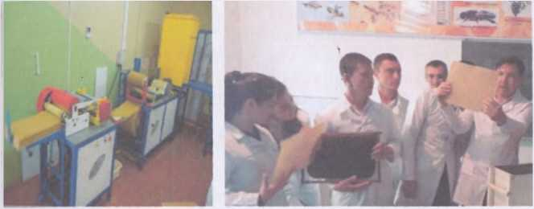
51-rasm. Mumpardali ramkalarni tayyorlash jarayonlari.

Mumpardalami uyaga qo'yish uchun, uni yangi ramkaga tortib, o’liiatishingiz zarur. Buning uchun awaliga yangi qurilgan ramkaning tonlamasiga besh qator sim torting. Birinchi sim ramkaning yuqori i|iMiudan 20 mm masofada joylashtirilishi kerak, qolgan to‘rtta simni
oralig‘i teng masofada torting. Simni tortish uchun avvaliga bigiz yoki teshgich bilan ramka plankasida zarur joylarda teshik yasang, so‘ngra simni barcha teshiklardan o‘tkazing, oxirgi chiqish joyida mahkamlab o‘rab qo‘ying.
Sun’iy mumpardali ramkalami yon tomondan, tuxumli, chetki ramkalar bilan asalli romlar orasiga qo‘ying. Ushbu ramka tuxum bilan to'ldirilganda, uni uyaning o‘rtasiga yaqinroq joyga olib qo'ying.
SWOT-tahlil metodi
SWOT — tahlil metodi asosida « Bahor faslida olib boriladigan
ishlar » mavzusini o‘qitishda multimediadan foydalanish haqidagi
fikrluringizni b |  | Idiring.
S | Kuchli tomoni
w | Ojiz tomoni | •
о | Imkoniyatlari
T | To‘siqlar | •

Nazorat uchun savollar.
- .Uyaning taglik qismi dog⁴ va iflosliklardan qanday tozalanadi?
- .Mumli ramkalar qanday va nima bilan dezinfeksiya qilinadi?
- .Bahorgi reviziyada nimalar tekshiriladi?
- .Uyadagi (mumli) ramkalami kengaytirish qachon boshlanadi?
- .Uyada mum katak inchali ramkalami kengaytirish qachon boshlanadi?
- .Davolash sharbati qanday tayyorlanadi va har bir uyaga qanchadan beriladi?
- Asai yig‘ish davrida bo‘sh mum ramkalar nima uchun zarur bo'ladi?

18-mashg‘ulot. Asalari oilasidagi kuzgi ishlar.
Darsning maqsadi: Talabalar asalari oilasini oziqlantirish uchun moslama yasashi, qo'shimcha oziqlantirishi, kuzda uyaning qish davriga o‘tishi, oziqa zahirasini tekshirishi, qish mavsumida asalari oilalarini kuzatishi va qish mavsumida oziqlantirishni o‘rganish.
Uslubiy ko‘rsatmalar. Asalarichilik ho‘jaliklarida bajariladigan kuzgi ishlar ketma-ketligi, kuz mavsumida oilalami parvarishlash texnologiyasi, kuz mavsumida oilalaming rivojlanish davrlari, oziqlantirish yo'llari, asalarilami o‘g‘irlikka kirishi va uni oldini olish, kuzda asalarilami rivojlantirish, asalarichilik xo‘jaliklarida kuzgi taftish o‘tkazish.

SENTYABR OYIDA BAJARILADIGAN ISHLAR.
Sentyabr oyida asalarilami kuzgi oziqlantirish ishlari boshlanadi. Kuzgi oziqlantirish asalarilami rag‘batlantirish, qish davomida yosh asalarilaming o‘sishi uchun zarur. Qo‘shimcha oziqlantirilganda va uyada yangi asalari nasli paydo bo‘lganda, asalarilar kun bo‘yi qunt bilan gulchangi izlab, uchib ketadi.
Oziqlantirish uchun moslama yasash
Oziqlantirish ramkasini yasash uchun oddiy ramkani oling. Uning yuqori plankasini olib tashlang, yonlaridan ushlash uchun joy qoldiring. Yuqoridan 15 sm masofada, yon plankalar torayib boradigan joyda yonlamasiga yana bitta planka o‘mating.
Endi yon plankalarga fanerni shunday qilib qoqingki, qiyom uchun idish hosil bo‘lsin. Barcha tirqishlami eritilgan mum bilan yoping. So‘ng qiyom quying, ustiga mayda cho‘p tashlang va ushbu oxurchani uyaning chetki qismiga ramkalami ustiga qo‘ying. Ikkinchi shakli uncha katta bo‘lmagan yassi quti bo‘lib, uning tubi 'fanyerdan, yonlari qalin bo‘lmagan taxtadan yasalgan bo‘lishi kerak. Bunday qutining balandligi 4 sm, kengligi 20 sm va uzunligi 30 sm bo‘lishi kerak. Barcha tirqishlar eritilgan mum bilan qoplanadi.

Qo‘shimcha oziqlantirish
Samarqand viloyatining iqlimi tez o‘zgaruvchan bo‘lib, gohida u asalarilaming uchish faoliyati va asal to‘plashni susaytiradi. Havoning keskin isishi yoki yog‘ingarchilikning ko‘p bo‘lishi, o‘simliklami shira ajratishini keskin to‘xtatib qo‘yadi. Ana shu davrda asalari oilasida rivojlanish susayib qoladi, ona asalari tuxum qo'yishni qisqartiradi va oilada yosh nasi miqdori kamayib boradi.
“Orzu, Olim, Dilmurod asallari” fermer xo‘jaligida Mahalliy populyatsiyadagi asalari oilasidan uchta guruh tuzilib, har bir guruhga 10 tadan asalari oilalari kiritilgan 1-guruhdagi asalari oilaiari nazorat gurihi sifatida olinib, faqat 50 % li shakar eritmasi bilan oziqlantirilgan. 2 va 3-guruh asalari oilalarini tajriba sifatida tanlangan. 2-nazorat guruhdagi asalari oilalariga 50 % li shakar eritmasiga maysali bug‘doy (sumalak) suvini (10x1 nisbat)da ozuqa sifatida berilgan. 3-nazorat guruhdagi asalari oilalariga 50 % li shakar eritmasiga 1,0 % selen (triovit) mineral moddasi saqlaydigan kapsulasi qo‘shib berib borilgan.
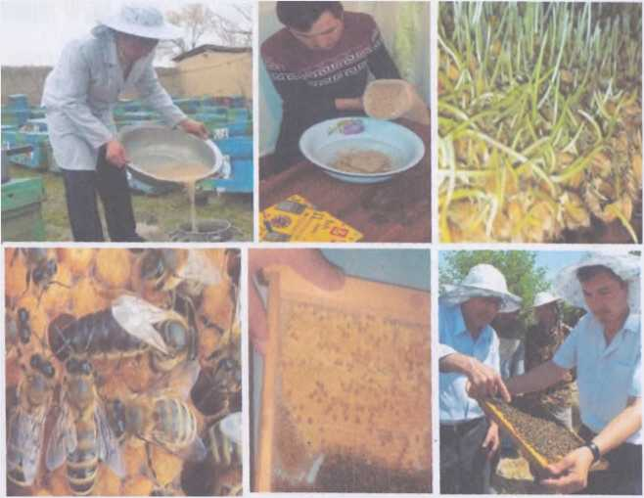
52-Rasm. Maysali bug‘doy (sumalak) suvinining ona asalari tuxumdorligiga ta’sirini o‘rganish jarayonlari

OKTYABR OYIDA BAJARILADIGAN ISHLAR.
Oktyabr oyida asalarilarning hayotiy faolligi asta-sekin susayadi. Uyadagi nasi miqdori esa kamayib boradi, ona asalari tuxum qo‘yishni kamaytiradi. Asalari organizmdagi modda almashinuvi sekinlashadi, ular sovuqqa tayyorlana boshlaydi. Sovuq ob-havo kelar ekan, ular qutidagi teshik va tirqishlami propolis bilan berkitib tashlaydi.
Asalarilar boshqa biron kasallikdan aziyat cheksa buni albatta hisobga olish va uyaga kasalliklarga qarshi har xil ishlov berish uchun vositalar tanlash kerak. Umuman olganda asalari oilasiga kuzda uch marotaba zaruratga ko‘ra ishlovlar beriladi. Shuningdek, asalarilami sentyabr oyida asalari oilasiga davolash sharbatlari bo‘lgani kabi, ulami boqib borish lozim.

NOYABR OYIDA BAJARILADIGAN ISHLAR.
Noyabr oyida asosan kuzgi ko‘rik vaqti boshlanadi, bunda asalari oilasining kuchi baholanadi va oila qishga tayyorlanadi. Bu davrda sentyabr va oktyabr oylarida asalarilarga berilgan davolovchi shakar sharbatini asalga aylantirib bo‘lishadi va bu ularga qishki ozuqa bo'lib xizmat qiladi.
Qishlovga ketadigan har bir asalari oilasiga bunday asaldan 10-12 kg dan kam bo'lmasligi kerak, har bir ramkaning og'irligi esa, 2 kg dan kam bo‘lmasligi lozim. Shuningdek, har bir oilada asalli ramkalardan tashqari, chetki qismida kamida ikkita gul changli ramka qolishi lozim.
Asalari oilasi qishni yaxshi o‘tkazishi uchun, uyada kamida to'rtta asalli ramka bo‘lishi kerak. Asalarilar soni kamroq bo‘lsa, oila kuchsiz hisoblanadi.
Bunday oilaga yordam berish uchun, unga ana shunday boshqa oiladan asalarilami qo‘shish lozim. Bunda ona asalarilardan bittasi o‘ldiriladi. Asalari qutilarini yerdan 40-50 sm balandlikda o‘matib, qopqoq ustidan qalin selofan yoki qoraqog‘oz yopish kerak, toki uya ichiga suv tushmasin.
Shuni yodda tutish zarurki, uyadagi zahlik asalarilar uchun xatto sovuq haroratlardan ham xavflidir.
SWOT-tahlil me tod i
SWOT - tahlil metodi asosida « Kuz faslida olib boriladigan ishlar » mavzusini o‘qitishda multimcdiadan foydalanish haqidagi fikrlaringizni bildiring.
s | Kuchli tomoni

w | Ojiz tomoni | •
о | Imkoniyatlari
T | To‘siqlar | -

Nazorat uchun savollar.
- Uyaning o'rtasiga va chetki qismiga qanday mum katakli ramkalar qo‘yiladi?
- Nima uchun mum katakning o‘rta qismi to‘q rangda bo‘lsa, mumning sifati past navli hisoblanadi?
- Spirtli reaksiya yordamida ozuqa zahirasiga qoldirilayotgan asalning tarkibi qanday aniqlanadi?
- Asalarilar oilasining qishlashga dastlabki tayyorgarlik ko‘rilgandan keyin qanday ishlar bajariladi?
- Qishlashga kirayotgan asalarilar qanday bo‘lishi kerak?
- Oilada ona asalari yo'qligi qanday aniqlanadi?
- Qish mavsumida asalarilar oilasi qanday oziqlantiriladi?

19-mashg‘ulot. Asalarilarni qishga tayyorlash va qishlashni
o‘tkazish.
Darsning maqsadi: Talabalar asalarilarni qishga tayyorlashi, asalari uyalariga qishlashi uchun oziqa sarfi, asalari oilasini qishlab chiqishi uchun joy tanlashni bilishi, asalarichilik xo‘jaliklarida qishgi taftishini o‘rganish.
Uslubiy ko‘rsatmalar. Asalarichilik ho'jaliklarida bajariladigan qishgi ishlar ketma-ketligi, qish mavsumida oilalami parvarishlash texnologiyasi, qish mavsumida oilalaming rivojlanish davrlari, oziqlantirish yo'llari.

DEKABR OYIDA BAJARILADIGAN ISHLAR.
Havo sovushi bilan asalarilar o‘zlariga maqbul haroratni saqlash bo'yicha qishki g‘ujlanishni tashkil etadi. Bu paytda siz asalari xo‘jaligi ishlaridan chalg‘ib, o‘z asbob-uskunalaringizni tartibga solishingiz, eski rainkalardan mumni eritishingiz, kelgusi bahor mavsumi uchun asalari qutilarini hozirlab qo‘yishingiz munikin.
Asalarilarni tez-tez ko‘riklar o'tkazish orqali ulami tashvishlantirmaslik kerak, buning o‘miga asalari pastki uchish (uynuklaridan maxsus shlang tiqish orqali, ulaming tinglab ko‘rish mumkin. Asalari uyasini devoriga ham chertib, fonopdoskop bilan (inglab ko‘rish mumkin. Bunday paytda baland tovushda g‘ovur-g‘uvur cshitilib, ular darhol tinsa, demak hammasi joyida. Agarda quruq, chirsillaydigan ovoz eshitilsa, demak uyada ozuqa yetishmaganligidan dalolat beradi. Bunday xollarda ozuqa yetishmaganda asalarilarga iliq nsal yoki shakar sharbati tayyorlab berish kerak, shuni yodda tutingki, buni zaruratsiz va juda sovuq havoda qilish kerak emas.

YANVAR OYIDA BAJARILADIGAN ISHLAR.
Odatda, yanvar yilning eng sovuq oyi hisoblanadi. Bu paytda asalarilar mudroq holatda bo'ladi. Shuni bilish zarurki, bu holatda har hir asalari uyaning tubiga tushib qolsa, ular yuqoriga chiqa oimaydi va sovuqdan nobud bo'lishi mumkin.
Uyaning uchish tuynuklari oldida o‘lik asalarilar to'planib qolsa, ulami yig‘ib oling va maxsus idishga to'plab, yoqib yuboring, chunki ular har xil infeksiyalar ta’sirida o‘lgan bo‘lishi mumkin. Ulami uya oldida qoldirsangiz, har xil yuqumli kasalliklami tarqalishiga asosiy наЬаЬ bo‘lishi mumkin.
Asalari oilasida qish quruq kelishida, ayniqsa paxta yetishtirish xududlarda paxta asali tez kristallanadi, asalarilar qotgan asalni olishi og‘ir, bo‘ladi shu payt tezlik bilan ularga asalni (qotgan va moysimon) gazeta yoki dokaga o‘rab kulcha shaklida 200-400 gr, qalinligi 3-4 sm, 6-10 ta tagini teshib, asalari klubini ustiga qo‘yiladi.
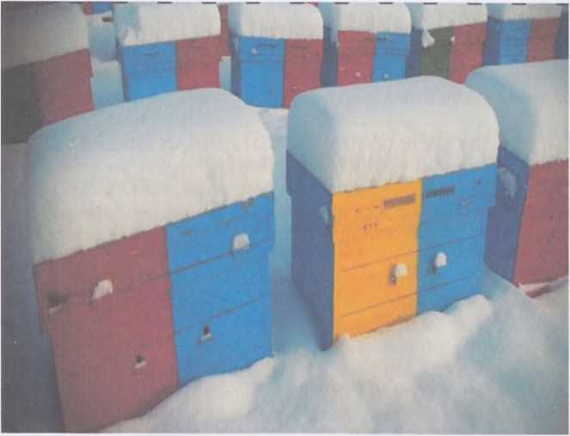
53-rasm. Asalari oilasining qishlov jarayoni.

FEVRAL OYIDA BAJARILADIGANG ISHLAR.
Fevral oyida havo juda o‘zgaruvchan bo‘ladi. Agarda havo iliq bo‘lsa, bu paytda birinchi bahor o‘simliklari gullay boshlaydi va asalarilar gul shirasi va gul changini yig‘ishga kirishadi. Asalarini qo‘shimcha ravishda oziqlantirishning yana bir turi, asal bilan shakar unini qo‘shib xamirsimon qandi tayyorlab berish mumkin. Uni tayyorlash uchun bir qism suyultirilgan asal va to‘rt qism shakar kukuni kerak bo‘ladi. Asalni 40 darajagacha isiting va shakar kukuni bilan aralashtiring. Hosil bo‘lgan xamirdan kulcha tayyorlab, 0,8-1 kg, qalinligi 2-3 sm xolda uyadagi ramkalaming ustiga qo‘yib, bering.
-L.
SWOT-tahlil metodi
SWOT - tahlil metodi asosida «Qish faslida olib boriladigan ishlar»
mavzusini o‘qitishda multimediadan foydalanish haqidagi
fikrlaringizni bildiring.
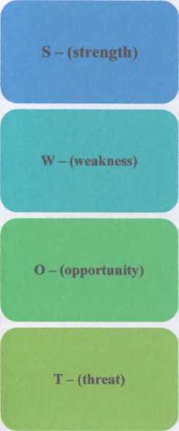
kuchli tomonlari
" zaif, kuchsiz tomonlari
• imkoniyatlari
• to'siqlar

Nazorat uchun s a voila r.
- Asalarilari oilalarini qishga qanday tayyorlab boriladi?
- Asalari qishlashi uchun qancha oziqa sarflanadi?
- Asalari oilasini qishlab chiqishi uchun qanday joy tanlashni kerak?
- Asalarichilik ho‘jaliklarida qishda bajariladigan ishlaming ketma- ketligini, ayting?
- Qish mavsumida asalari oilalami parvarishlash texnologiyasi qanday bo'ladi?

20-mashg‘ulot. Pasekani ko‘chirishga tayyorlash.
Darsning maqsadi: Talabalar asalarilar oilasini ko‘chirib o‘tkazishga tayyorlashi, asalalarini mavsum davomida ko‘chirib yurishi, o‘simliklaming rivojlanishi va gullash muddatiga qarab xududlar bo‘ylab ko‘chirib yurishini o‘rganish.
Uslubiy ko‘rsatmalar: Asalari oilalarini sharbat ajratuvchi o‘simliklar maydoniga ko‘chirish yo‘llari va joylashtirish, oilalami ko‘chirishga tayyorlash, ko‘chirish uchun ishlatiladigan asbob- uskunalar va mehanizmlar bilan tanishish, o‘simliklaming gullash kalendar rejasini ishlab chiqish haqida batafsil ma’lumotlar beriladi.
Agarda asalari oilalarini ko‘chirishga noto‘g‘ri tayyorlansa, u holda havo yetishmasligidan mumkatak romlar uzilib ketishi yoki romlaming sinishi oqibatida ezilishi mumkin. Shuning uchun asalarilami ko‘chirishdan oldin og‘ir asali bor mumkatak romlar hamda sharbat qo‘yilgan romlar uzilib ketmasligi uchun ular asalari oilasidan olib qo'yiladi.
Romlar yo'lda silkinib surilib ketmasligi uchun ularning har bittasi orasiga yelka tarafidan pona qo‘yiladi. Agarda romlaming tepa tarafi kengaytirilgan bo‘lsa, u holda pona qo‘yilmaydi. Romlaming orasiga qo‘yilgan ponalar 10x15x100 mm o‘lchamdagi yog‘ochdan tayyorlanadi.
Uya ichidagi romlar bir tarafga surilib, uya devori hamda oxirgi rom orasiga yo‘g‘on pona qo‘yib siqiladi yoki oxirgi romning yon tarafidan siljimaydigan qilib mixlab qo‘yiladi.
Ob-havo issiq paytlarda asalari oilalari ko'chiriladigan bo‘lsa, asalari uyalari yuqori qopqoq qismida havo almashish teshikchalari bo‘lishi shart. Buning uchun qopqoq qismining tag tarafiga simto‘r qoqiladi. Asalari oilalarini ko‘chirishdan oldin uyalardan yostiqchalar olib tashlanadi.
Asalari oilasini ko‘chirish vaqtida ular silkinishlardan bezovtalanib, uya ichida harorat 34-35 °C o‘miga 37-38 °C gacha ko‘tarilib ketadi. Ko‘tarilgan haroratni asalarilar havoni haydab chiqarish orqali pasaytira olmaydilar, chunki birinchidan ular qattiq bezovtalangan, ikkinchidan, uyadagi asalarilami ko‘chirish bilan aloqador bo‘lgan umumiy holat buzilgan bo‘ladi. Jazirama issiq kunlari uyada harorat keragidan ortiqcha ko'tarilganida, asalarilar
haroratni me’yoriga keltirish uchun asal qopchalariga asal to‘ldirib, uyadan tashqariga chiqib, uyaning tag qismida to‘da bo‘lib to‘planib turadi. Ko‘chirish vaqtida ham asalarilaming bezovtalanishi natijasida harorat ko‘tarilganida lichinkali romlar hamda oilaning asosiy qismini tashlab, qopqoq ostidagi qismga ko‘tarilib, to‘da bo‘iib qimirlamay turishlari uchun uyaning asosiy qismining ustida qopqoq osti qismini tashkil qilish kerak. Asalarilar qopqoq ostidagi qismga ko‘tarilib, to'daga to‘planganidan keyin asosiy oila qismidagi harorat me’yoriga kelib, asalaring bezovtalanib tovush chiqarishi to'xtaydi. Agarda shunday paytda uyaning teshigi ochilsa, bir necha asalari tinch holatda chiqib, mahalliy joy bilan tanisha boshlaydi.
Hozirgi tayyorlanayotgan asalari uyalari qopqoq ostidagi qismi (balandligi-15 sm) asalarini ko‘chirish vaqtida ulaming to’planib o’tirishlari uchun zarur joy hisoblanadi. Shunday uyalarda asalarilami ko'chirayotgan paytda matodan tayyorlangan yopqich va isitgich yostiqcha olib qo’yiladi. Agarda asalarixonada qopqoq ostidagi qismi yo‘q uyalarda asalari boqilayotgan bo‘la, u holda asosiy oila boqiladigan qismi ustiga (435x145 mm) magazin qurilmasi qo’yiladi, shunda asalarilar ko‘chirish vaqtida qiynalmaydi.
Asalarilami ko’chirish vaqtida uyalardagi havo almashish teshikchalari katta ahamiyatga ega, chunki bezovdalangan asalarilar ko‘p miqdorda kislorod iste’mol qiladi. Shuning uchun asalarichilar asalarilami ko'chirish vaqtida uyaning tepa tarafini butunlay qoplaydigan sim to‘rdan foydalanadilar.
Blis so'rovlar
“B/B/B” interfaol ta’lim usulini qoMlash tartibi.
Bilaman (dars boshida yoziladi) (Talabaning birlamchi bilimini baholash uchun) | Bilishni xohlayman (dars boshida yoziladi) (O‘qituvchi ishini rejalash uchun) | Bilib oldim (dars oxirida yoziladi) (Talabaning qo‘shimcha olgan bilimini baholash uchun)

SWOT-tahlil metodi
SWOT - tahlil metodi asosida « Pasekani ko‘chirishga tayyorlash »
mavzusini o‘qitishda multimediadan foydalanish haqidagi
fikrlaringizni bildiring.
S - (strength)
• kuchli tomonlari
W - (weakness)
• zaif, kuchsiz tomonlari
©-(opportunity)
• imkoniyatiari
T-(threat)
• to'siqlar
Nazorat uchun savollar.
- Asalarilari oilasini ko‘chirib o‘tkazishga tayyorlashi qanday olib boriladi?
- Asalalari oilasini mavsumiy ko‘chirib yurishi qoidalarini ayting?
- Asalari oilalarini sharbat ajratuvchi o‘simliklar maydoniga ko‘chirish yo‘llarini ayting?
- Asalari oilalarini joylashtirish qoidalarini ayting?
IV-BO‘LIM. ASALARILARINI URCHITISH VA UNING
SELEKSIYASI.
21-mashg‘ulot. Tabiiy usulda ona asalari va erkak asalarini
urchitish.
Darsning maqsadi: Talabalar tabiiy usulda ona asadlari va erkak asalarini urchitish qoidalari bilan tanishishi, ona asalarining qay vaqtida tabiy urchishini bilishi, tabiiy usulda ona asalari va erkak asalarini urchitishning muxlatlarini o'rganish.
Uslubiy ko‘rsatmalar: Asalarichilikda asalari oilalarini tanlashning asosiy mazmuni asal mahsuldorligidir, uni ko'paytirish esa naslchilik ishining asosiy maqsadi hisoblanadi.
Hattoki tabiat ham ona asalarining tirik qolishi, erkak asalarilar bilan muvofiqiyatli juftlashishi va uzoq yashashi uchun sharoit yaratib beradi. Ona asalari hayoti davomida doimo uyada bo‘lib, u faqat birinchi kunlari atrof bilan tanishish, erkak asalari bilan juftlashishi uchun uchib chiqadi va nihoyat tabiiy ko‘chga (royga) chiqqanda tashqariga uchib chiqadi.
Unda asalarilaming qishlovga, kasalliklarga chidamliligi, ona asalarining serpushtligi, asalari oilasining qay darajada rivojlanganligi, roylarga (ko‘chga) ajralishi, mum mahsuldorligi va umuman asalarichilikning rentabilligi kabi foydali xo‘jalik belgilari ham hisobga olinishi kerak.
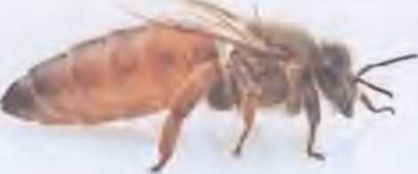
54- rasm. Malikaning hidi.

Malikada juda yoqimli hid mavjud bo‘lib, ushbu hid xushbo‘y gullaming hidiga o‘xshash bo'ladi. Ayniqsa, bu hid erkak asalariga
yoqadi va ona asalari otalanishi oldidan erkak asalarilami o‘ziga jalb qiladi.
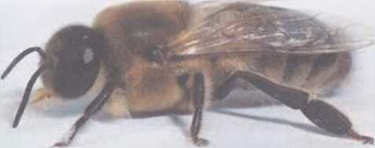

55- rasm. Erkak asalarilarning hidi.
Erkak asalarilar o'zidan xushbo‘y hid taratadi. Ayniqsa, bu holat asalari oilalari ko‘ch hosil qilayotgan mavsumda seziladi. Erkak asalarilarning ushbu odati yosh ona asalarilami o‘ziga jalb qilish va erkaklami tan olishiga o‘rgatish, shuningdek ko‘ch hosil bo'lishi haqida ogohlantiruvchi hid bo‘lib hisoblanadi.
Erkak asalarilarning vazifasi. Erkak asalarilarning vazifasi faqat ona asalarilami otalantirishdir. Shuning uchun bahor va yoz mavsumida har qaysi asalari oilasida 5-6 mingtagacha erkak asalarilar yetishtiriladi. Shulardan o‘rta hisobda 8-12 tasi ona asalari bilan juftlanishi imkoniyatiga ega bo'ladi.
Ona, ishchi va erkak asalarilar har xil o'lchamlarga 7-jadvalda keltirilgan.
7-jadval Quyidagi jadvalda asalarilarning taxminiy o‘lchamlari keltirilgan, millimetrda.
t/r № | Asalarilarning turlari | Tanasining uzunligi, mm | Qanotlarini ochgandagi uzunligi, mm | Ko‘krak aylanasi, mm
1 | Ona | 16 | 24 | 4,0
2 | Ishchi | 12 | 23 | 3,5
3 | Erkak | 15 | 28 | 4,5

Ommaviy tanlash asalarichilik fermer xo‘jaligida asalarilar oilasining foydali xo‘jalik va zot sifatlarini yaxshilashda eng qulay va sinalgan usuldir. Uning mohiyati reja asosida eng yomon asalarilar
oilasini yo'qotib eng yaxshi oilalami jadal ravishda ko‘paytirishdir. Asalarilaming mahsuldorligi olingan yalpi asal miqdori bilan baholanadi.
Asalari oilasining sog‘lomligi, u yoki bu kasalliklarga chidamliligi, (uxumdan chiqqan lichinka va yetuk asalarilami doimiy ravishda ko‘rib chiqish va veterinariya bakteriologik laboratoriyalarda analiz qilish yo‘li bilan aniqlanadi, nasldor oilalar mutloq sog‘lom bo‘lishi kerak.
Asalari naslini yaxshilash ishlari mavaffaqiyatli o‘tishi uchun ayni paytda (orasi 12-15 km bo‘lgan) qo‘shni asalarichilik xo‘jaligida ham tumanlashtirilgan zot ustida ish olib borilishi kerak. Aks holda ona arilaming ko‘pchiligi mahsuldorligi past bo‘lgan qo‘shni xo‘jalikdagi crkak asalarilar bilan juftlashishlari mumkin.
SWOT-tahlil metodi
SWOT - tahlil metodi asosida « Tabiiy usulda ona asalari va erkak
asalarini urchitish.» mavzusini o‘qitishda multimediadan
foydalanish haqidagi fikriaringizni bildiring.
S - (strength)
• kuchli tomonlari
W - (weakness)
• zaif, kuchsiz tomonlari
О - (opportunity)
• imkoniyatlari
T - (threat)
• to'siqlar

Nazorat uchun savollar.
- labiiy usulda ona asalari va erkak asalarini urchitish qanday olib boriladi?
- < >na asalarining qay vaqtida tabiy urchishiga chiqadi?
l.Ona asalari malikadagi judayoqimli hid qanday vazifani bajaradi?
4, Erkak asalarilaming hidi qanday vazifani bajaradi?

22-mashg‘ulot. Sun’iy usulda ona asalari va erkak asalarini
urchitish.
Darsning maqsadi: Sun’iy usulda ona asalari va erkak asalarini urchitish qoidalari bilan tanishishi, ona asalarining qay vaqti sun’iy urchishini bilishi, sun’iy usulda oilaning o'sishi va rivojlantirishga ta’sirini 0‘rganish.
Uslubiy ko‘rsatmalar. Ona asalarining sun’iy usulda urug‘lantirishni oilaning o‘sishi va rivojlantirishga ta’sirini aniqlashning ilmiy-amaliy ahamiyatga ega ekanligi xozirgi kunning dolzarb masalalaridan biri hisoblanadi.
O‘zbekiston sharoitida ona asalarining sun’iy usulda urug‘Iantirish ilk bora o‘tkaziladi, ona asalari eng toza va sof zotli erkak asalari urug‘i bilan urug‘lantiriladi, asalari zotining sofligi va uning genofondi saqlab qolinadi. Natijada respublika sharoitida ona asalarini sun’iy usulda urug‘lantirishning zamonaviy texnologiyasi ishlab chiqiladi. Hamda bu texnologiyani qo‘llash asosida ona asalarining kunlik tuxum qo’yishini, ko‘paytirishga asalari oilasini o‘sishi va rivojlanishga, ulami oila mahsuldorligiga ta’sirini ilmiy-tadqiqot, o’tkazish natijasida o'rganiladi.
Ona asalarining sun’iy usulda urug’lantirish texnologiyasini ishlab chiqish O‘zbekiston asalarichilari uchun katta ahamiyatga ega. Bunda kerakli zot ona va erkak asalarilar o‘zaro chatishtirilib, xatto ulardan yuqori mahsuldor duragay asalari avlodlari olish ham mumkin bo‘ladi. Bunday sermahsul asalari avlodlari ancha miqdorda oila mahsuldorligini oshirishda katta ahamiyatga ega bo'ladi. O‘zbekiston sharoitida ona asalarini sun’iy usulda urug’lantirish katta ilmiy-amaliy ahamiyatga ega. Sun’iy usulda urug‘lantirilgan ona asalarilar o’zining mahsuldorlik ko'rsatkichlari, bilan boshqalardan keskin ijobiy farq qiladi. Bu usulda ona asalarini urug‘lantirish yilning hamma fasllarida, kerakli miqdorda o‘tkazishi mumkin va shu tariqa ko'zlangan urug’langan sof zotli ona asalarilami boshqa xo’jaliklarda savdoga chiqarishga erishiladi.
Sun’iy usulda urug’lantirilgan ona asalarilaming kunlik tuxum qo’yish darajasi 20-25 % ga, oila mahsuldorligi esa 18-20 % ga oshishiga, shuningdek, ilmiy tadqiqot ishlarining samaradorligi 20-24 % ga oshishiga erishiladi.
Urchitish uchun kichik oilalardan 7 kunlik ona asalari olinadi. Urchitish operasiyasi tugagach, ona asalari yana kichik oilaga kaytariladi va yana oradan 24-36 soat vaqt utgach urchitish operasiyasi kaytariladi va nihoyat ona asalari oilasiga yoki kichik oilalardan biriga
utkaziladi (dumaloq simturli yoki to'rtburchak kafaschadan foydalaniladi).
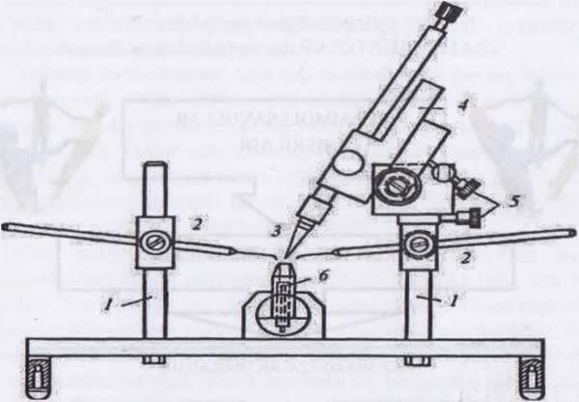
56-rasm. Ona asalarinisun’iy urchitish moslamasining umuntiy ko‘rinishi:
1- moslama urnatiladigan asosi; 2-ilmoqli moslamalarni ushlagich;
3- erkak asalari urug ‘i tulgiziladigan shpris; 4-binokulyar mikroskop;
5-shprisni suradigan vintlari; 6-uchi ingichkalashtirilgan ona asalari
joylashadigan naycha.
Urchitish asbob-moslamalari yordamida 80-90 % li yorug‘ xonada yaxshi tuxum qo'yadigan va tabiiy yul bilan erkak asalarilar bilan qo‘shilgan ona asalarilardan qolishmaydigan ona asalari yetishtirishga crishish mumkin. Bunday yul bilan yetishtirilgan ona asalarini asosiy oilaga utkazishda juda ehtiyotkorlik bilan, ya’ni awal ona asalari ko‘p kichik oilaga utkazilib, ona asalarini qabul qilgandan keyin shu kichik oila asalarilari bilan ona asalarisi yo‘q birorta asosiy oilaga qushib yuboriladi.
Asbob-moslamada ona asalarini urchitish ishlarini bajarish uchun xona harorati 25 °C bo'lish kerak. Urug‘ olinadigan erkak asalarilar 14 kunlikdan katta bo‘lishi shart.
Bahs-munozara” metodi
'■‘Bahs-munozara” metodi - biror mavzu bo‘yicha ta’lim oluvchilar
bilan o‘zaro bahs - munozara va fikr almashinuv tarzida
o‘tkaziladigan metoddir.
«BAHS-MUNOZARA» metodining tuzilmasi.
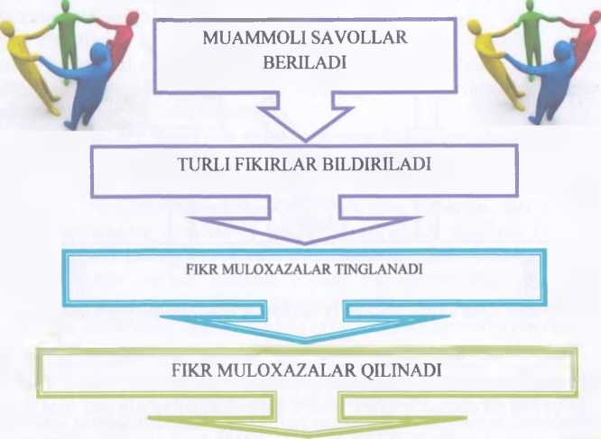
ANIQ VA MAQBUL ECH1M TANLANADI

N azo rat uchun savollar.
l.Sun’iy usulda ona asalari va erkak asalarini urchitish qoidalarini ayting?
- Ona asalarining qaysi vaqti sun’iy urchish maqsadga muvofiq?
- Sun’iy usulda oilaning o’sishi va rivojlantirishga ta’sirini qanday?
- Ona asalarining sun’iy usulda urug'lantirish texnologiyasini aying?
5.Ona asalarini sun’iy urchitish moslamasidan qanday foydalaniladi?

23-mashg‘ulot. Asalarilarning ko‘payishi va rivojlanishi.
Darsning maqsadi: Talabalar ona asalari qaysi holatda tuxum qo’yishi, asalarilarning jinsiy organlarining tuzilishi, asalarilarning rivojlanish xususiyatlarini o‘rganish.
Uslubiy ko‘rsatmalar. Agar ona va erkak asalarilarning juftlashuvi muvaffaqiyatli o'tgan bo‘lsa, ona asalari tuxum qo‘yishni boshlab yuboradi. Bunday paytda u ikki xil, ya’ni urug'langan va urug‘lanmagan tuxum qo'yadi. Tuxum urug'donining oldidan o'tayotgan vaqtida, ichiga sperma kirsa, urug‘langan tuxum deyiladi. Sperma tuxum po‘chog‘idagi teshikcha mikropile orqali tuxum ichiga kiradi. Sperma bilan tuxum yadrosining qo‘shilishi, urug‘lanish deyiladi,
Ona asalari tuxumdonida tuxumning yetilishi. Ona asalari tuxumdonidagi tuxum naychalarini har birini ingichka uchi, tola oxiri deyiladi. Naychalarini ana shu qismida epiteliyning embrion hujayralari oganiylar bilan to‘ladi. Oganiylar chegara bilmaydi, ular bo‘linadi, hajm jihatdan yiriklashadi va harakatlanib naychalardan chiqishga harakat qiladi. Bundan tashqari tuxum naychalarida bir-biridan farq qiladigan yana uch xil hujayralar borligi aniqlangan.
Ona asalari tuxumdonida qanchalik ko‘p tuxum naychalari bo‘lsa, shunchalik ko‘p tuxum bir vaqtning o‘zida hosil bo‘ladi. Har bir tuxum naychalarida o‘rtacha 13 ta va undan ham ko‘p tuxum hosil bo'ladigan xonachalar bo'ladi. Endi hisoblab ko‘ring, yaxshi sharoitda rivojlangan ona asalarilar tuxumdonidagi har birida, 200 tadan tuxum naychalari bo‘lganida, ona asalari bir kunda 2000 tadan ziyod tuxum qo‘yishi isbotlangan. Ona asalarilar tuxum qo‘yishi.
Urug'langan tuxum ona va erkak asalarilarning irsiy belgilarini o‘zida mujassamlashtiradi. Oziqlanish sharoitiga qarab, bunday tuxumdan keyin ona va ishchi asalari rivojlanadi. Tuxum yadrosiga sperma kirib qo‘shilmagan, ya’ni urug'lanmagan tuxumdan faqat erkak asalari rivojlanadi. Asalarichilikda bunday biologik xususiyat katta ahamiyatga ega. Urug'lanmagan tuxumdan rivojlangan erkak asalari esa ona asalarilar barcha irsiy belgilariga ega bo'ladi. Masalan, sariq Italiya zotli ona asalari boshqa zot, timqora erkak asalari zoti bilan chatishtirilganda, uning urug'langan tuxumlaridan bu ikki nasi belgilariga ega bo'lgan ona va ishchi asalarilar rivojlanadi. Urug’lanmagan tuxumdan esa faqatgina sariq Italiya zotiga mansub erkak asalarilar rivojlanadi.
Asalarilar rivojlanish bosqichlari. “Asalari oilasi biologiyasi asoslari” kitobini dastlabki bobida asalarilaming biologiyasini ancha tushuntirishga harakat qildik. Biologiya bu grekcha so‘z bo‘lib Bios- hayot va logos-fan, so‘zlaridan olingan. Biologiya bu tirik mavjudotlaming hayoti va rivojlanish qonuniyatlarini o‘rgatadigan fan hisoblanadi.
Asalarilaming rivojlanishi to‘rt bosqichga ya’ni tuxumlik, qurtchalik, g‘umbaklik va voyaga yetgan imagolik davrlarga bo‘linadi. Asalarilar tuxumdan chiqqanidan keyin, ya’ni post embrional davridan to yetuk davrga qadar bir necha marta o‘zgarishga uchraydi. Asalarilar rivojlanish jarayonida oilaning har uchala individi bir qator murakkab 0‘zgarishlami o‘z boshidan kcchiradi.
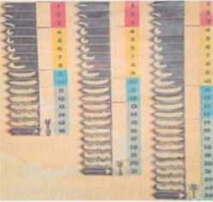
Ona asalari tuxum qo’ygandan so‘ng 20-30 minut o’tgach, uning ichida ikkinchi bo’linish bosqichi boshlanadi, bunda spermatazoid yadrosi, tuxum yadrosi bilan qo‘shilib ketadi va bu jarayon 60-75 minut davom etadi. Natijada tuxum yadrosida bo'linishlar sodir bo'ladi.
57-rasm. Asalari lichinkasining rivojlanish
bosqichlari
A-ona asalari lichinkasining rivojlanishi,
B-ishchi asalari lichinkasining rivojlanishi,
V-erkak asalari lichinkasining rivojlanishi.
Asalarilar qurtchalik bosqichida hosil bo‘ladigan a’zolaridan yana biri, yigiruv bezlaridir. Bu bezlar ikkita naychadan iborat, oldingi qismi bilan o‘zaro birikib, kanal hosil qiladi. Bu kanal og‘iz teshigidan pastroqda alohida teshikcha hosil qiladi, yigiruv bezlari ajratadigan modda, ana shu teshikcha orqali tashqariga chiqadi. Bu modda yordamida asalari qurtchasi o‘ziga pilla yigiradi. G’umbaklik davrida bo'ladigan o’zgarishlar, uning shakli umuman voyaga yetgan yetuk asalarilarga o’xshaydi. Ulaming tanasi pigmentsiz oq rangli, qanotlari yoyilmagan burma holda, ko’krak qismida joylashgan. Qon bosimini ortishi natijasida qanotlari yoyiladi. Keyinchalik qon qanot qismidan tanaga oqishi, qanotlarini ustki va ostki plastinkalari bir-biriga jipslashib, yetuk shaklga kiradi.

8 -jadval
Ona asalari, ishchi asalari va erkak asalarilarning rivojlanish bosqichlari.
Rivojlanish bosqichlari | Ona asalari | Ishchi asalari | Erkak asalari
Tuxumlik davri | 3 | 3 | 3
Qurthalik davri | 5 | 6 | 7
G'umbak oldi davri | 2 | 3 | 4
G‘umbaklik davri | 6 | 9 | 10
Umumiy rivojlanish davri | 16 | 21 | 24

G‘umbaklik davri tamom bo‘lgandan so‘ng, asalari rivojlanmaydi va uning tashqi ko‘rinishida hech qanday o‘zgarishlar yuz bermaydi. Asalari ustki jag‘i bilan katakcha qopqoqlarini kemirib tashqariga chiqadi. Keyinchalik ular kattalashmaydi, po‘st tashlamaydi, tashqi jihatdan hech qanday o‘zgarmaydi.
Umuman, ishchi asalari tuxum bosqichidan to yetuk asalari bo‘lib yetilguncha o‘rtacha 21 kun, ona asalaridal6 kun va erkak asalarida esa 24 kun o'tadi.
SWOT-tahlil metodi
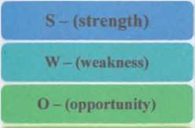
SWOT - tahlil metodi asosida « Asalarilarning ko‘payishi va
rivojlanishi» mavzusini o‘qitishda multimediadan foydalanish
haqidagi fikrlaringizni bildiring.
T - (threat)
¹ kuchli tomonlan
¹ zaif, kuchsiz tomonlari
imkoniyatlari
" to'siqlar

Nazorat uchun s a vol la r.
- Asalarilarning jinsiy organlarining qanday tuzilishiga ega?
- Asalarilarning rivojlanish bosqichlarini ayting?
- Urug‘lanish deb nimaga aytiladi?
- Ona asalari qaysi fasilda ko‘p tuxum quyadi?
- Asalarining ko'payishi asosan qaysi oyga to‘g‘ri keladi?

24-mashg‘ulot. Ona asalari yetishtirish va paket oilasini olish.
Darsning maqsadi: Talabalar sun’iy va tabiiy usulda ona asalari yetishtirishi, tarbiyalovchi oila tayyorlashi, ona asalari erkak asalari bilan juftlashishi, ona asalari qaysi holatda tuxum qo‘yishini o‘rganish.
Uslubiy ko‘rsatmalar: Yangi oila olish yo‘llari, naslli ekak va ona asalarilami baholashning ahamiyati, erkak asalari yetishtirish texnologiyasi, qutili (paketli) asalarichilik va uni rivojlantirish texnologiyasi, asalari oilalarining kuch hosil qilishi va kuch hosil qilgan asalarilar bilan ishlash haqida batafsil malumotlar beriladi.
Asalarichilikda noyob asalari populyatsiya genofondini sof holda saqlab qolish, ko‘paytirish, tanlash va seleksiya ishlarini yo‘lga qo‘yish, xorijiy davlatlardan keltirilgan ona asalarilardan samarali foydalanish uchun sun’iy usulda ona asalari yetishitirishda olib boriladigan ishlaming ketma-ketligi va o‘z muddatlarida bajarilishi katta ahamiyat kasb etadi.
O‘zbekistonda issiq iqlim sharoiti qulay bo‘lganligi sababli bir yilda 7-9 oy ona asalari yetishtirish va xorijiy davlatlarga sotish imkoniyati mavjud. Erta bahorda ona asalari yetishtirishni tashkil qilish bilan 0‘zbekistonda P.M. Kamarov., G.F.Taranov., N.F.Kraxotin., O.S.To‘rayev., A.I.Isamuxamedov., O.A.Maxmadiyarov va boshqalar ilmiy tadqiqot ishlari olib borganlar.
Hozirgi kunda Respublikamizda barcha toifadagi xo‘jaliklarda 450 mingtadan ortiq asalari oilasi mavjudligini hisobga olsak, sun’iy usulda ona asalari yetishtirish nihoyatda dolzarb bo‘lib hisoblanadi. Chunki ona asalarilar tuxum qo‘yish mahsuldorligi 2 yil yuqori bo‘lib, har 2-yilda yiliga 50 % dan ona asalarilar almashtirilishi talab etiladi.
Har yili erta bahorda barcha toifadagi xo‘jaliklarga 70-80 mingta yosh nasldor ona asalari zarur bo'ladi. Sun’iy usulda ona asalari yetishtirishda olib boriladigan ishlar ketma-ketligi va muddatlari quyidagi tartibda amalga oshiriladi.
Otalik oilasini tayyorlash. Tuxumdan chiqqan qurtchalami (lichinka) payvand qilishdan 14 kun oldin, otalik oilasining o‘rtasiga bo‘lajak erkak asalarilar soni ko‘p bo‘lgan 1 yoki 2 ta rom qo‘yiladi. Tarbiyalovchi oilalami kuchaytirish. Tuxumdan chiqqan qurtchalami (lichinka) payvand qilishdan 12 kun oldin, eng yaxshi irsiy xususiyatga ega bo‘lgan oilaga mansub yopiq naslli avlodga ega bo‘lgan 2 ta rom tarbiyalovchi oilaning o‘rtasiga qo‘yiladi.
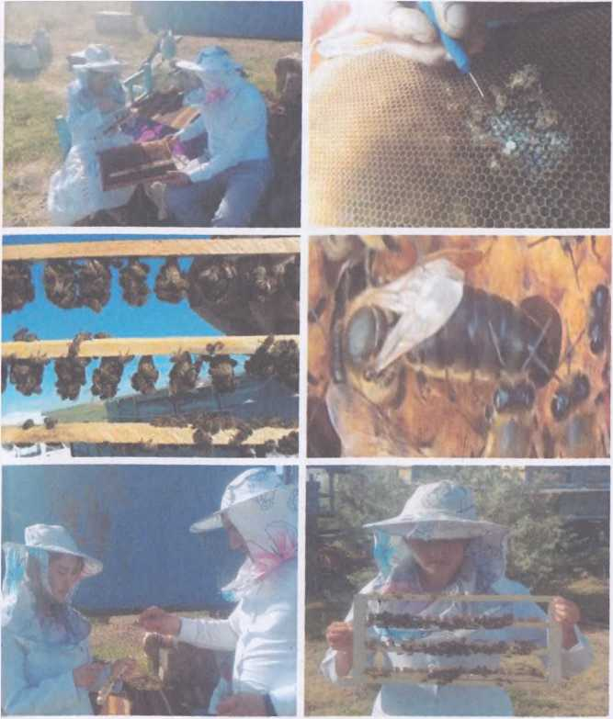
58-rasm. Sun’iy usulda ona asalariyetishtirish.

Tarbiyalovchi oilalarni shakar sharbati bilan oziqlantirish. Qurtchalami payvand qilishdan 5 kun oldin 250 ml 50 % li shakar sharbati bilan tarbiyalovchi oilalar har kuni ertalab 06:00 dan va 19:00 gacha qo‘shimcha oziqlantiriladi. Bir xil yoshdagi qurtchalami (lichinka) yetishtirish. Qurtchalami payvand qilishdan 4 kun oldin onalik oilasining o‘rtasiga to‘r qafas (izolyator) qo‘yiladi. Maxsus to‘r qafasdan ona asalari o‘ta olmaydi, lekin ishchi asarilar o‘ta oladi.
Maxsus turli moslamaga 1 yoki 2 ta mumkatakli rom sig'adi. Bu moslamani ichiga och jigar rang tuxum qo'yishga yaroqli rom qo‘yiladi va ona asalari 3-4 kun davomida tuxum qo*yadi.
Sun’iy mum kosacha tayyorlash. Qurtchalami ko‘chirishdan bir kun oldin sun’iy mum kosachalar tayyorlanishi shart. Qurtchalami tarbiyalash uchun zarur bo'ladigan sun’iy mum kosachalar mumdan yasaladi.
Kosachalar quyidagicha tayyorlanadi. Sirlangan idishda 50-100 gr toza mum eritiladi, keyin yog‘och qolipni sovuq suvga tiqib olib 910 mm chuqurlikda erib turgan mumga botirib olinadi va tezda yana sovuq suvga botiriladi. Bu ish 2-3 marta takrorlanadi va shundan keyin mum tavoqcha tayyor bo‘ladi. Qolip bilan kosachaning diametri 8-9 mm, chuqurligi 9-10 mm bo’lishi kerak.
Yordamchi tarbiyalovchi oila tayyorlash. Qurtchalami ko‘chirishdan 14 soat oldin yordamchi tarbiyalovchi oila faner yordamida ikkiga bo‘linadi, bir tomonda ona asalari qoldiriladi, ikkinchi tamoniga ona asalari sutini yig*ish uchun 24-36 lichinkali kuchli oila joylashtiriladi. Yordamchi tarbiyalovchi oila ushbu maqsadda 15 kun foydalaniladi, key in boshqa oilaga almashtiriladi.
Asosiy tarbiyalovchi oila tayyorlash. Qurtchalami ko‘chirishdan 7 soat oldin asosiy tarbiyalovchi oiladan eski ona asalari olinadi. Uyaning chap tarafidan 40-50 mm masofaga romlar suriladi va bo'shagan joyga kosachalar yopishtirilgan yangi ona asalari olinadigan rom qo‘yiladi.
Qurtchalami payvand qilish va tarbiyalashga berish. Bu jarayon xona harorati 25-300 °C, havo namligi 75-80 % bo*lgan issiq xonada 15-20 minut davomida bajarilishi kerak, aks holda qurtchalar va sharbat qurib qolishi mumkin.
Tuxumdan chiqqan qurtchalar kerakli miqdorda arixonadan ishlab turgan joyga qopqog‘i mahkam yopiladigan yashikda keltiriladi. Aks holda qurtchalar shamollab qolishi mumkin. Awal mum kasochalarga (shpatel) ilmoq yordamida bir tomchi asalari suti, asal yoki sharbat (nektar) solinadi, keyin shpatel yordamida qurtchalar ehtiyotlik bilan tavoqchalarga ko‘chiriladi. Buning uchun 1-12 soatlik yoki 12-24 soatlik qurtchalar tanlab olinadi.

SWOT-tahlil metodi
SWOT - tahlil metodi asosida «Ona asalari yetishtirish va paket
oilasini olish» mavzusini o‘qitishda multimediadan foydalanish
haqidagi fikrlaringizni bildiring.
S - (strength)
• kuchli tomonlari

zaif, kuchsiz tomonlari
W - (weakness)
О - (opportunity)
• imkoniyatlari
T-(threat)
• to'siqlar

Nazorat uchun savoljar.
- Yangi oila olish oldidan fermada qanday ishlar bajariladi?
- Yangi oila olish uchun qochirilgan va qochirilmagan ona arilaming qo‘llanilishi nimasi bilan farq qiladi?
- Yangi oilaga ona asalari qabul qilinganligini qanday bilish mumkin?
- Yosh ona asalarilami almashtirish necha foizni tashkil qiladi?
- Sun’iy mum qosacha yashash uchun maxsus tayoqcha mumga qancha chuqurlikgacha tushiriladi?
V-BO‘LIM. ASALARI KASALLIKLARI VA
ZARARKUNANDALARI
25-mashg‘ulot. Asalarilarning yuqumli kasalliklarni urganish.
Darsning maqsadi: Talabalar asalarilarning yevropa chirish kasalligi, amerika chirish kasalligi, kasallikning tarqalishi, kasallikning o‘tishi va davolashini o‘rganish.
Uslubiy ko‘rsatmalar: Asalarilarning infeksion, kasalliklaming qo‘zg‘atuvchilari, asalari kasalliklarini tarqalish yo‘llari, asalari kasalliklarini oldini olish choralari va davolash usulari. Asalari kasalliklariga qarshi kurashish choralari, haqida batafsil malumotlar beriladi.
Infeksion kasalliklar.
Yevropa chirish kasalligi. Yevropa chirish kasalligi-yuqunili kasallik bo‘lib, awalo, ochiq so‘ngra yopiq naslda bo‘ladi. Kasallik asosan asalarilar tuxumidan chiqqan naslini shikastlantiradi. Kasallanish lichinkalar tuxumdan chiqqandan keyin 3-4-kuni boshlanadi Kasallikning kelib chiqishiga havoning bulutligi, namli bo‘lishi, asalarixonang sovuqda qolishi, oziqning yetarli bo‘lmasligi va shunga o‘xshash asalari oilasini kuchsizlantiradi.
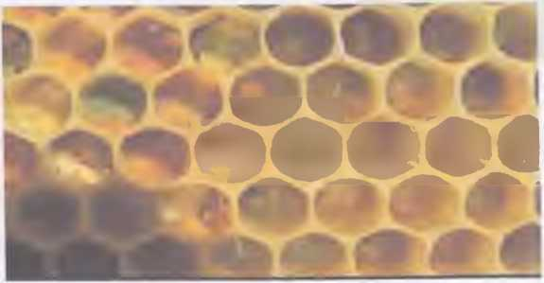

59-rasm. Yevropa chirish kasalligidagi holat
Kasallik butun qish davomida saqlanib qolishi mumkin. Mum inlni va asalda esa butun yil mobaynida saqlanadi. Odatda, mum inlami eritib olish vaqtida streptokokklar halok bo‘ladi.
Dezenfeksiya qiladigan vositalar jumladan, formalin bug‘i 30 daqiqadan keyin 4 % li formalin eritmasi 1 soatdan keyin, 2 % li xinozol eritmasi 10 daqiqadan keyin kasallik qo‘zg‘atuvchini qirib yuboradi.
Kasallikning tarqalish yoMlari. Kasai asalari oilalari kasallikni tarqatuvchi asosiy manba hisoblanadi. Oila ichida kasallikni yosh asalarilar tarqatadi. Bular organizmda chirish kasalining (]<>‘zg‘atuvchilari ko‘paya olmaydi, shuning uchun ham yosh asalarilar kasal bo'lmaydi.
Kasallikning o‘tishi. Yevropa chirishi bahorda va yozning birinchi yarmida ko‘proq uchraydi, kuzga borib lichinkalaming kasal bo‘lishi kainayadi. Kasallikni qo‘zg‘atuvchi mikrob oziq bilan lichinka ichagida (ez ko'payadi, ichakni va keyinchalik butun organizmni yemiradi. Shuning uchun sotlami tekshirganda lichinkalami yaxshilab kuzatish kcrak. Lichinkalar zararlanganda 2 kundan so‘ng sarg'aya boshlaydi.
Kasallik belgilari. Yevropa chirish kasali lichinka tanasining rangi va o‘zgarishidan, ulaming yacheykada joylashish holatidan boshlanadi. Sog'lom lichinkalar oq sadaf rangli elastik bo‘lib yacheyka tagida halqasimon o‘ralib yotadi. Yevropa chirish bilan zararlangan lichinkalar xariq rangli bo‘lib elastikligini yo‘qotadi, so‘lg‘in bo‘ladi. O‘lgan lichinkalar awalo sariq, so‘ngra qurib qoramtir rangga kiradi.
Davolash. Davolash faqat eski inlami olib tashlash, asalarilami dezenfeksiya qilingan uyalarga ko‘chirish, asalni haydash, asalarixonalami isitish uchun yopilgan materialni almashtirish va shu kabi ishlardan iborat.
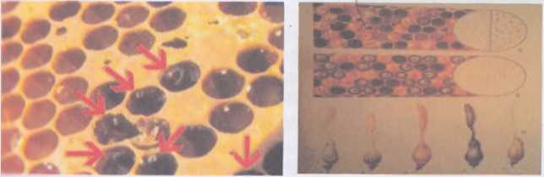
60- rasrn. Amerika chirish kasalligining ko‘rinish holati.

Amerika chirish kasalligi. Amerika chirishini larve batsillasi <l<i'zg‘atadi. Bu mikrob juda chidamli sporalar hosil qiladi. Ular asalda quyosh nuri ta’sirida ham 4-6 haftagacha, qaynab turgan suvda 13
minut, 100 °C gacha qizitilgan mumda 5 kungacha saqlanadi. Quyosh nuri qurigan sporalami 2-3 kundan keyingina o'ldirish mumkin.
Kasallikning tarqalishi. Kasallikning manbai bu kasa 1 langan lichinkalar va ulaming jasadi, shuningdek, zararlangan asal va pergadir. Kasallikning oila ichida va kasal oiladan sog‘lom asalari oilasiga tarqalishi Yevropa chirishi kasalligidagidek.
Davolash. Asai yig‘ish davom etayotgan vaqt bo‘lsa, kasallangan oilalari toza asalarixonaga ko'chiriladi, ichiga awalo sun’iy mum inlar solinib, ularga davolash sharbati beriladi. Sharbatga Yevropa chirish kasal ligiga qo‘llaniladigan preparatlar solinadi.
SWOT-tahlil me tod i
SWOT - tahlil metodi asosida « Asalarilarning yuqumli
kasalliklarni urganish » mavzusini o‘qitishda multimediadan
foydalanish haqidagi fikrlaringizni bildiring.
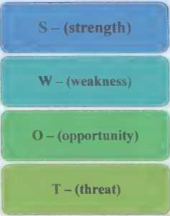
• kuchli tomonlari
■ zaif, kuchsiz tomonlari
• imkoniyatlari
• to'siqlar

Nazorat uchun savollar.
- Asalarilarning invozion kasalliklari (nozematoz, varroatoz, akarapidoz) ulaming qo‘zg‘alish sabablarini yozing?
- Asalarilarning infeksion kasalliklari (Yevropa va Amerika chirish kasalliklari, meshetchatiy rasplod) ulaming qo‘zg‘alish sabablarini yozing?
- Kasallangan oilalami davolash uchun qancha shakar, tetrosiklin, fumagilin, finotiozin sarflanishini hisoblab ayting?
26-mashg‘ulot. Asalarilarning yuqumsiz kasalliklarini urganish.
Darsning maqsadi: Talabalar asalarilarning akarapidoz kasalligi, varriatoz, nozematoz, kasallikning tarqalishi, kasallikning o‘tishi va davolashini o‘rganish.
Uslubiy ko‘rsatmalar: Asalarilarning yuqumsiz kasalliklaming qo‘zg‘atuvchilari, asalari kasalliklarini tarqalish yo‘llari, asalari kasalliklarini oldini olish choralari va davolash usulari. haqida batafsil ma’lumotlar beriladi.
Invasion kasalliklar.
Akarapidoz kasalligi. Akarapidoz - invazion kasallik bo‘lib, u nafas olish organlarini zararlaydi va kasallikni akarapis vudi kanasi tarqatadi. Akarapidoz bilan asosan hali nektar yig'ishga chiqmaydigan yosh asalarilar, shuningdek, truten va ona asalarilar ham kasallanishi mumkin.
Kasallikni qo‘zg‘atuvchilar. Akarapis vudi kanasi ko‘zga ko‘rinmaydi, uni faqat mikroskopda ko‘rish mumkin. U asalarilar traxeyasida, ya’ni nafas olish organida parazitlik qiladi. U asalarilar qoni (gemolimfa) bilan oziqlanadi. Parazit asalari organizmidan tashqarida yashay olmaydi, o‘lgan asalarilarda 5 sutkagacha yashay olishi mumkin.
Kasallikning tarqalishi. Akarapidoz MDHning Yevropa qismi O‘rta va Janubiy mintaqalarda ham uchraydi. Yevropa qismidan olinadigan paketli asalarilar bilan avvalo bu kasallik kuzatilmagan tumanlarga ham tarqalishi mumkin. Oila ichida akarapidoz kasal asalarilar orqali tarqaladi. Ayniqsa qish va bahorda asalarilar asalarixona ichida g‘uj bo‘lib yashaydigan vaqtda bu kasallik tez tarqaladi, kanalar bir asalaridan ikkinchisiga bemalol o'rmalab b‘tib kasalni tarqataveradi. Kasallikning kechishi. Oilada ayrim asalarilar kasallanganda kasallik sezilmaydi. Oilaning yarmi zararlanganda bu kasallikni aniqlash mumkin. Gemolimfasi bilan kanalar oziqlanganida asalarilar kuchsizlanib asta-sekin halok bo'ladi.
Kasallik belgilari. Akarapidoz kasalligiining eng asosiy xarakterli belgilaridan biri, bu kasal asalarida uchish qobiliyatining yo'qolishidir. Kasai asalarilar uyadan qo‘nadigan taxtaga o'rmalab chiqib uchishga harakat qiladi, lekin ucha olmaydi, pastga tushib ketadi va qanotlarini yoyib asalarixona atrofida o'rmalab yuradi. Asalarixona atrofida ko‘pgina asalarilarning o‘rmalab yurishi akarapidoz kasalligiga xarakterli belgidir. Bu ayniqsa qishlov xonasidan asalarixonalar tashqariga chiqadigan kuni juda yaqqol ko‘rinadi.
Kasallik diagnostikasi. Akarapidoz kasalligi ucholmay yurgan asalarilaming asalarixona atrofida o‘rmalab yurishi bilan hamda uni laboratoriyada tekshirish bilan tasdiqlanadi. Bu tekshirishda, laboratoriya tekshirishlarida asalari traxeyasida kana topilishi kerak. Buning uchun asalarixona atrofida o‘rmalab yurgan kasal asalarilardan har bir oiladan 50 tasini, o‘rmalab yurganlari bo‘lmasa halok bo‘lganlaridan olish mumkin.
Davolash. Akarapidoz kasali bilan kasallangan oilalami kechqurun hamma asalarilar uyaga qaytgan vaqtda davolash tavsiya etiladi. Bundan oldin asalarixona va uyalami tayyorlash kerak. Buning uchun ikkita chetki romlar olinadi, boshqalari bir oz surilib oralig‘ida bir oz bo‘sh joy ochiladi. Asalarixonang ustiga qop, polietilen plyonka yoki bir parcha qog‘oz qo‘yish mumkin. Ustki teshigi yaxshilab yopib qo'yiladi.
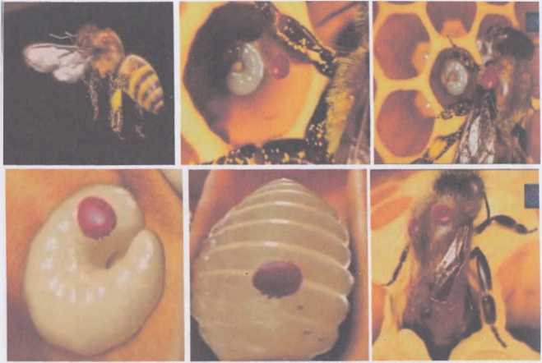
61-rasm. Asalarilar varroatoz kasalligi

Varriatoz invazion kasallik bo‘lib, oiladagi lichinkadan yetuk asalarigacha bo‘lgan barcha asalarilami jarohatlaydi. Kasallikni varroa yakobson kanasi qo‘zg‘atadi. Tabiiy sharoitda varroatoz o'rta hind asalarilarda uchraydi. Kanalar asalarilaming qanotlari tagida, qomida, ko‘pincha bo‘ynida joylashadi. Kanalar og‘iz apparati bilan segment
oralig‘iga joylashib, old gavdasi asalarilar xitin qoplamiga yopishib berkitilgan bo‘ladi.
Bitta asalarilar tanasida 10 ta va undan ortiq kana joylashgan bo‘lishi mumkin. Qish vaqtida urg‘ochi kanalar asalarilar ustida qolib ketadi, natijada ulaming ayrim qismi halok bo* lib asalarixonang tubiga to‘kiladi, qolganlari esa qishlab chiqadi.
Kasallik belgilari. Varroatoz kasalligida g'umbaklik davriga o‘tgan lichinkalaming o‘lishi, katakchalardan o‘sib chiqqan yosh asalarilaming kasalligi kuzatiladi. Oiladagi mayib asalarilaming soniga qarab kanalaming rivojlanganlik darajasini aniqlash mumkin. O‘lgan lichinkalar qo‘lansa hid chiqarib, katakchalar ichidan oson olinadi.
Kasallik diagnostikasi. Yil bo‘yi asalari oilasini varroa kanasi bilan qay darajada kasallanganligini bilish uchun bir nechta usullar qo‘llaniladi. Bahorda, yozda va kuzda asalarixona tekshiriladi, undagi pechatlangan ishchi asalari, erkak asalari kataklariga e’tibor beriladi.
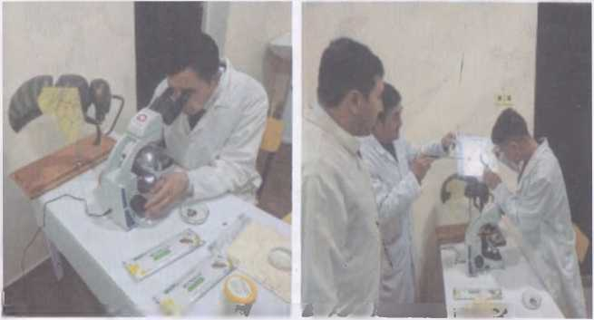
62-rasm. Asalarida varroa kanasini aniqlash.

Davolash. Yakobson varroatoziga qarshi qo'llaniladigan dorilar faqatgina asalarilar ustiga joylashgan urg'ochi kanalargagina ta’sir qiladi. Keyingi 10-15 yil davomida ishlatilgan dorilardan fenotiazin, tedion, folbeks va boshqalar kanalami yo‘q qilishda yaxshi natija bermayapdi. Sababi kana bu dorilarga tez o‘rganadi. Shuning uchun dorilami vaqt-vaqtida almashtirib ishlatish kerak.
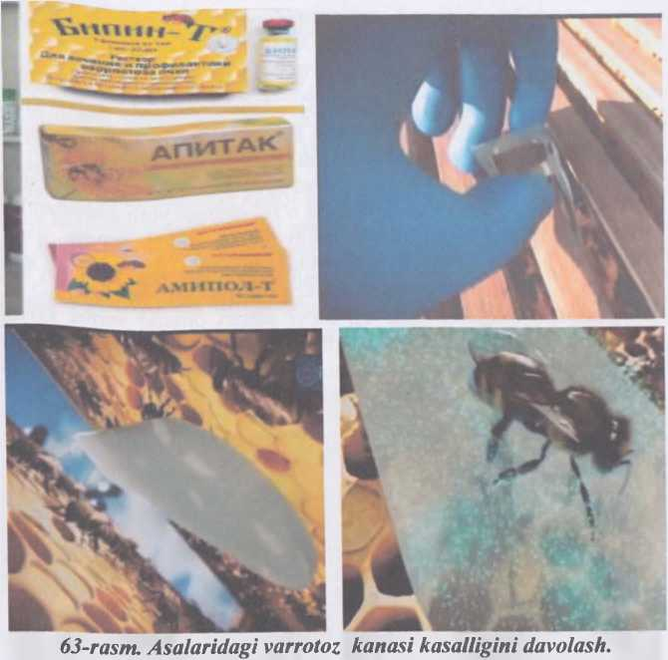

Timol. Asalarilarning varroatoz kasaliga qarshi bahor faslida harorat -7, - 8 °C dan kam va +27 °C dan yuqori bo‘lmagan, asalarilar yaxshi uchib turgan davrida ishlatiladi. Timol poroshogi asalarixonang orqa tarafiga joylashgan mum kataklari yuqorigi yog‘ochlariga sepiladi. Har ikki ramka oralig‘i hisobiga 0,25 gr dan ikki marta har 7 kunda sepiladi.
Chumoli kislotasini 20 x 30 polietilen xaltachalarda ishlatish qulayroq. Uning ichiga hajmi 15 x 25 sm va qalinligi 3 mm bo‘lgan uchta karton qog‘oz solinadi. Bu qog‘ozlar shimilib olinishi uchun har bir polietilen xaltachaga 150 gr dan chumoli kislotasi qo‘yiladi. Karton qog‘ozlar bu kislotani butunlay shimib olgandan so‘ng polietilen xaltachaning ikki joyidan diametri 1,5-2 mm li teshik
qilinib, ramkalaming ustiga taxtacha qo‘yib, 1,1-1,5 sm balandlikda, teshiklami pastga qarab joylashtiriladi. Bu jarayon uch marta har 10 kunda takrorlanadi. Yosh oilalar bir marta dorilanadi.

Nozematoz kasalligi.
Nozematoz asalarilaming yuqumli kasalligi bo‘lib, uni apis nozemasi qo‘zg‘atadi. Nozematoz bilan katta asalarilar ona va erkak asalarilar kasallanadi, lichinkalarga bu kasallik ta’sir qilmaydi. Kasallikni qo‘zg‘atuvchi nozema apis bir hujayrali organizm bo‘lib asalarilar o‘rta ichagida parazitlik qiladi. Bu yerga u zararlangan oziq bilan tushadi.
Kasallikning tarqalish yo‘llari. Kasallikning manbai kasal asalarilardir. Ular asal, perga, uyalar va suvni o‘zining chiqindi axlati orqali nozematoz bilan zararlantiradi. Oila ichidagi sog‘lom asalarilar nozema sporasi tushgan asal, perga, suvlami iste’mol qilganida yoki kasallik tushgan yacheykalami tozalash paytida o‘ziga nozematozni yuqtiradi.
Kasallikning kechishi. Qishlov yomon sharoitlarda o‘tganda (sifatsiz oziq bilan oziqlantirish, asalarixonalarda eski, iflos mum inlaming bo‘lishi, qishlovga qari ona asalarilar bilan kirilsa, asalarixonada temperatura rejimining buzilishi) nozematoz bilan kasallanish qishning ikkinchi yarmidayuz beradi.
Kasai diagnostikasi. Nozematoz kasali o‘rta ichak ichidagi massani mikroskopik tekshirishlardan o'tkazib, nozema sporalari boryo‘qligiga qarab aniqlanadi. Tekshirish uchun laboratoriyada o'lgan asalarilaming ustki qatlamidan 50 tadan kam bo'lmagan asalari yuboriladi, hamda har bir nobud bo‘lgan oiladan namuna (asal va pergasi bilan bitta mum in) olinadi.
Davolash. Nozematoz bilan kasallangan asalarilami davolash uchun fumagillin organik kislotalar (sirka va shovil) yoki ravochdan foydalaniladi. Fumagillinni davolash siropi holida bir oilaga 1 1 hisobidan tayyorlanadi. 50 yoki 100 g fumagillin (uning biologik aktivlik darajasiga bog‘liq). 1 mg fumagillinda 375-750 ming IB (xloroformda eritiladi) 1 g fumagillin 4 ml xloroformda va ustiga 100 ml spirt qo'yiladi.
SWOT-tahlil metodi
SWOT - tahlil metodi asosida « Asalarilarning yuqumsiz
kasalliklarini urganish» mavzusini o‘qitishda multimediadan
foydalanish haqidagi fikrlaringizni bildiring.
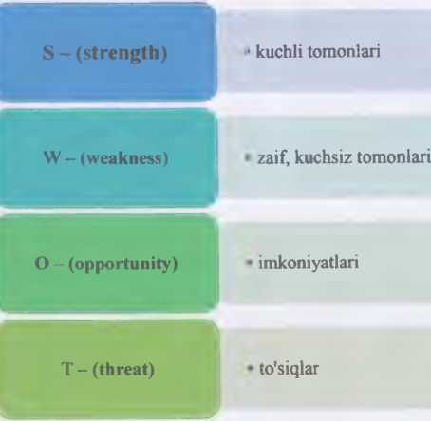

Nazorat uchun savollar.
- Asalarilarning yuqumsiz kasalliklari, yashash sharoitining buzilishi, oziqlantirish, saqlash, urchitish (kimyoviy, chang taksikozi, arilarning dimlanishi, naslning muzlashi) qo‘zg‘alish sabablarini yozing?
- Asalarilarning zararkunandalari bilan kurash choralarini yozing?
- Asalarilarning yuqumsiz kasalliklariga qarshi kurash chora tadbirlarini yozing?

27-mashg‘ulot. Asalari zararkunandalari.
Darsning maqsadi: Talabalar asalari zararkunandalari, asalarilaming yirtqichlari, biologiyasi, iqtisodiy zarari va unga qarshi kurashish choralarini o‘rganish.
Uslubiy ko‘rsatmalar: Asalarilarning zararkunandalar oldini olish choralari va davolash usulari. Asalarilaming uyasi ichida va atrofida yashovchi zararkunandalar, asalari oilalariga zarar keltiruvchi kanalar, qo‘ng‘izlar, hashoratlar va o'rgimchaksimonlar, asalarichilik mahsulotlarini zararkunandalari, biologiyasi, iqtisodiy zarari va qarshi kurashish choralari, asalarilaming yirtqichlari, biologiyasi, iqtisodiy zarari va qarshi kurashish choralari, haqida batafsil malumotlar beriladi.
Asalari zararkunandalari va yirtqichlari
Asalari oilasining parazitlari, mum parvonasi, quloqkovlagichlar, kanalar, qo‘ng‘izlar, sariq arilar, qovoq arilar, chumolilar, sichqonlar va boshqa zararkunandalar hisoblanadi. Bu parazitlar asalari oilasida doimiy yashab mum, asal, asalarixona yog‘ochlari va romlari, isitish materiallari hamda asalari o'liklari va asalari qurtchalari bilan oziqlanadilar.
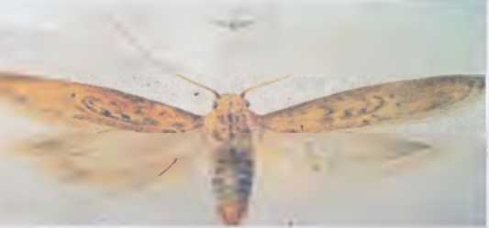
64-rasm. Katta mum parvonasi.

Katta mum parvonasining kapalagi qo‘ng‘ir rangda bo‘lib, qora chiziqlari bor. Oldingi juft qanotlari ku Iran g va sariq qo‘ng‘ir, orqa qanotida esa ochiq kul rangli qora chiziqcha mavjud. Tanasi esa jigar rang tusda. Mum kuyasi kapalagining boshida juda rivojlangan fasatkali ko‘zchalari va bir juft mo'ylovlarini bemalol topish mumkin. Og‘iz apparati yaxshi rivojlangan, ko'zchalari va mo‘ylovlaridagi hid bilish a’zolari mum parvonasi kapalaklasalari eng muhim sezuv organlaridir.
Kapalagi oziqlanmaydi, ular qurtchalik davrida to‘plangan oziqa hisobida yashaydi.
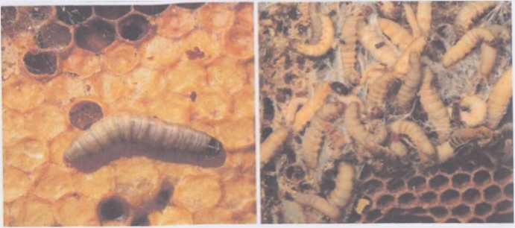
65-rasm. Mum parvonasi lichinkalari.

Mum parvonasi kapalaklari kunduzlari harakatsiz holatda, qorong'i joylarda yashaydi. Qorong‘i tushishi bilan qo‘zg‘aladi va asalari uyalariga kirib oladi. Urg‘ochi mum parvonasi kapalagi o‘zining hayoti davomida 1,5-2 mingtagacha oq rangli, oval shakldagi tuxum ko‘yadi.
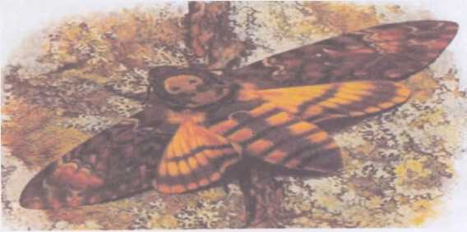
66-rasm. Arvoh kapalak.

Kapalak tabiat olamida o‘ziga xos hayot kechirish tarziga ega bo‘lgan hasharotlardan biridir. Jumladan, bir turining yelka qismi xuddi odamning bosh suyagiga o‘xshash bo‘lgani sababli “o‘lik bosh” deb ataladi.
Qizig‘i shundaki, “arvoh” kapalaklar soatiga 50 km tezlikda ucha oladi, bezovta qilsangiz oldingi oyoqlarini ko'taradi va bamisoli hujumga o‘tmoqchi bo‘lganday, g'alati tovush chiqaradi.
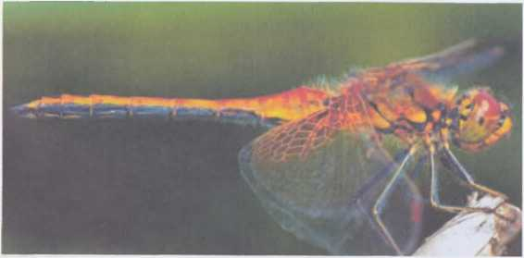
67-rasm. NinachL

Ninachilar kundizgi yirtqich hasharot sanaladi. Ular havoda turli tomonga qarab yuradi va ucha oladi, o‘z o‘ljasini havoda yeydi. Ular g'oyatda yirtqich bo‘lganidan talaygina zararli hasharotlami yo‘q qiladi. Ba’zi yillarda hasharotlar kamayib qolganda, ninachilar juda ko‘paygan yillari asalarizorlarga hujum qilib, asalarilarga ham zarar keltiradi natijada, asalari oilasi kuchsizlanib qoladi va mahsuldorlik ancha pasayadi.
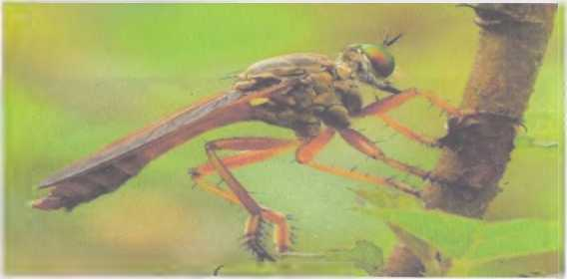
68-rasm. Gigant qtir hasharoti.

Gigant qtirlar deb aytiladigan bu avlod O‘rta Osiyo cho‘llarida ko‘p uchraydi. Qtirlar uchib yurgan asalarilami tutib, uning limfasini so'radi va o‘z lichinkasini shu oziqa bilan boqadi. Shuningdek, qtirlar asalari
uyasiga kirib, asal o‘g‘irlaydi. Qtirlaming asalari joylashgan hududlarga kelishi juda havflidir, chunki ular uchib yurgan ishchi asalarilami qirib tashlaydi, natijada asalari oilasi kuchsizlanib asal bermaydi va xo‘jalik ancha iqtisodiy zarar ko‘rishi mumkin.
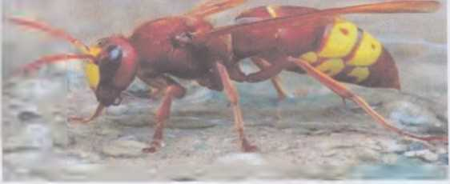
69-rasm. Qovog‘arL

Katta qovog‘arilar asalarilami uchib yurgan paytida, gullarga qo‘nganda, suv ichgan joylarida va asalarixonalar oldida tutib oladi va yeydi, shu hisobdan bolalarini ham boqadi. Shuningdek, asalari uyasiga kirib, asal va pergani ham o‘g‘irlab oladi.
Qovog‘arilar galasi kichik asalarizorlarga hujum qilsa, ko‘p miqdordagi ishchi asalarilami nobud qilib qirib tashlaydi va xo‘jalikka ancha iqtisodiy zarar yetkazishi mumkin. Qovog‘arilar xususan avgust va sentyabr oylarida ko‘payadi.
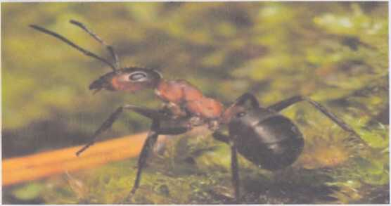
70-rasm. Chumoli.
Chumolilar jamoa bo'lib yashaydigan yagona parda qanotlilar avlodidandir. Hozir ulaming 6000 dan ziyod turlari mavjud. Chumolilar asalari inlariga kirib, undan asal o‘g‘irlab chiqadi va o‘z uyalariga tashiydi. Chumolilar ko‘payib, asalari oilalariga hujum qilsa, bir kunda 1 kg. gacha asal olib ketishi aniqlangan.
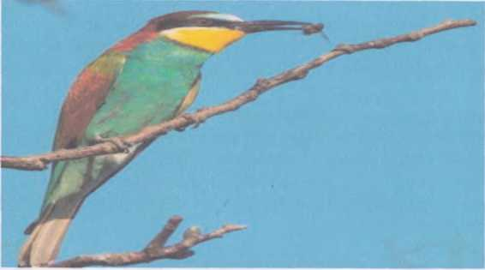
71-rasm. Tillarang kurkunak.

Kurkunaklar jarliklarda, tog' etaklarida, soy qirg'oqlarida in qo‘yadi. Yemi tumshug‘i bilan kovlab, tuproqni oyog‘i bilan chiqarib tashlaydi, yil davomida 6-8 ta tuxum qo‘yadi. Tuxumlaridan taxminan 20 kunda polapon ochilib chiqadi. Jo‘jalari tez o‘sib, bir oydan keyin ucha boshlaydi. Ovqatning tarkibida 80-90 % gacha asalarilar bo'ladi.
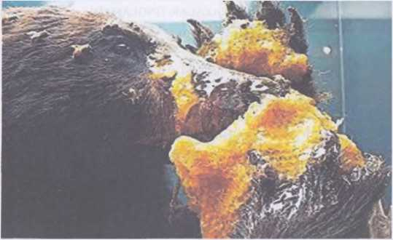
72-rasm. Ayiq asalari uyasiga xujumL
Qo‘ng‘ir ayiqlar ko‘p uchraydi. O‘rta Osiyoda yashaydigan qo‘ng‘ir ayiqlaming juni uzun va siyrak, mo‘ynasi ochiq tovlanadi. O‘zbekistonda Tyan-Shan, Turkiston va Zarafshon tog* tizmalarida hamda Boysun, Chotqol, Pskom tog‘ tizmalarida ko‘plab yashaydi.
Ayiqlar asalga juda o‘ch bo‘ladi. Lining ruscha nomi ham xuddi ana shu ma’nodan kelib chiqqan. “Medved” ya’ni asalxo‘r ma’nosini anglatadi. Qadim zamonlarda o‘rmonlarda ayiqlar birinchi bo'lib asalari inlarini topib olgan. Ayiqlaming quloqlari juda sezgir bo‘ladi, shuning uchun ular asalarilarni g‘ing‘illash tovushini shu zahoti eshitadi.
Bahs-mu nozara” metodi
“Bahs-munozara” metodi - biror mavzu bo‘yicha ta’lim oluvchilar
bilan o‘zaro bahs - munozara va fikr almashinuv tarzida
o‘tkaziladigan metoddir.
«BAHS-MUNOZARA» metodining tuzilmasi.
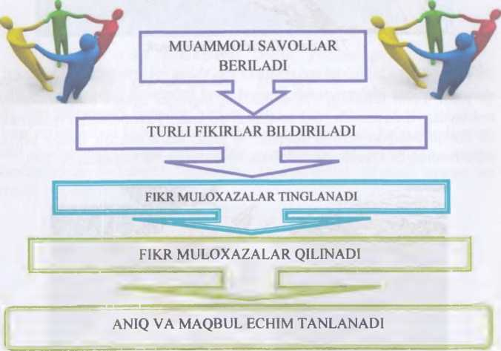

Nazorat uchun savollar.
- Asalari zararkunandalarini ta’riflan?
- Asalarilarning zararkunandalari bilan kurash choralarini yozing?
- Kasallangan oilalarni davolash uchun nima ishlar amalga oshiriladi?
“ASALARICHILIK” fanidan
GLOSSARIY
Atamaning o‘zbek tilida nomlanishi | Atamaning ingliz tilida nomlanishi | Atamaning rus tilida nomlanishi | Atamaning manosi
Propolis | Propolis | Прополис | Asalarilar tomonidan tayyorlanadigan yelimsimon mahsulot
Perga | Pirga | Перга | Gul changchisi va asal aralashmasidan asalarilar tomonidan tayyorlanadi.  Qish mavsumida asalarilarga oqsilli ozuqa sifatida beriladi.
Qurt | Larwa | Личинка | Tuxum bosqichidan keyingi davr bo‘lib 4 kundan 8 kungacha davom etadi.
Polimorfizm | polimarfizm | Полиморфизм | Oilada barchasi
Ko‘ch | Swarm | Рой | Asalarilami uyadan ko‘ch xosil qilib boshqa
Asai olish moslamasi | Extractor | Медагонка | Romlardan asalni oladigan zanglamaydigan metaldan tayyorlangan moslama
Sharbat | Nektar | Нектар ₍ | Asalarilar xartumi yordamida gullardan yig‘adi
Infeksion kasalliklar | Infections dissaes | Инфексионние болезни пчел | Asalarilaming yuqumli kasalliklari turi
Invazion kasalliklar | Ingal dissaes | Инвазионние болезни пчел | Asalarilami kanalar, viruslar va bakteriyalar tomonidan kasallanishi.
Asalarilar biologiyasi | Bee biology | Биология пчел | Asalarilami biologiyasini o'rganadigan fan
Nasi | Brood | Расплод | Asalarilami avlodi
Instinkt | Instinct | Инстинкт | Ma’lum bir ishni bajarish uchun

“ASALARICHILIK” fanidan savollar
- . Nektar to‘plash uchun bir uchib chiqqan asalarilar qancha gullarga qo‘nadi?
- . Asalarilaming eng xavfli yuqumli kasalliga qaysi?
- .Asalarini qaysi qushlar yo‘q qiladi?
- .O‘zbekistonda keng tarqalgan yuqumsiz kasallik qaysi?
5.Asalarilaming asosiy oziqasi nima?
6.Asalarilar tanasining tuzilishiga ko‘ra qaysi tipga kiradi?
7.Asalarilaming qaysi turida jinsiy a’zolar yaxshi rivojlangan?
8.Ona asalarini asosiy vazifasi nimadan iborat?
9.1shchi asalarilarda mum ajratuvchi bezlari necha juft?
10.Asalarilaming nafas olish sistemasi qaysi halqalarda joylashgan?
11 .Asalarilar pergani nimadan tayyorlaydi?
12.Ona asalarilarda nechta tuxumdon bo'ladi?
13.Ona asalari erkak asalari bilan juftlashishi uchun necha kunligida uyadan uchib chiqadi?
14.1shchi asalari tuxum bosqichidan katta asalari bo‘lguncha o‘rtacha necha kun o‘tadi?
- .Erkak asalarilar umumiy rivojlanish davri necha kun?
- .1shchi asalarilaming rivojlanish bosqichlarini o‘tashi necha kun?
- .1shchi asalarilar 1 kg mum ajratish uchun necha kg asal iste’mol qiladilar?
- .1shchi asalari rivojlanishining tuxum bosqichi necha kun?
- . Asalarilar barcha xatti-harakati qaysi organ iga bog‘liq?
- .Yangi qurilgan ramka necha g keladi?
- .Ramkada necha burchakli katak bo‘ladi?
- .Pishib yetilgan asalning tarkibida suv necha % bo‘ladi?
- .Asalarichilikda urchitishning necha xil usuli qo‘llaniladi?
- .Sun’iy ona asalarini ishlab chiqarishni birinchi bo‘lib kim va nechanchi yilda ishlab chiqqan?
- .Sharoitga qarab asal ajratish necha xil bo‘ladi?
- . Asal ajratishning boshlanishida asalaylantirgich daqiqasiga necha marta aylantiriladi?
- . Mum ajratgichning uzunligi va eni necha sm bo‘ladi?
- .Romli va yig‘ma uya nechanchi yilda ixtiro qilingan?
- .Yig‘ma romli uyani birinchi bo‘lib kim ixtiro qilgan?
- .0‘zbekistonda asosan qaysi uyadan keng foydalaniladi?
- . Asalari oilasida qaysi asalari bo‘lmasa ular yashay olmaydi?
- .Asalari rangi qanday rangda?
- .Qaysi mamlakatda asalarichilik yaxshi rivojlangan?
- .Asalarilaming sezgi organi tanasining qaysi qismida joylashgan?
- .Asalning tarkibida glyukoza necha % ni tashkil yetadi?
- .Mum necha gradus issiqlikda eriydi?
37,Asalarida nech juft qanot bo‘ladi?
3X. Asalarilar bir joydan ikkinchi joyga qaysi vaqtda ko'chiriladi?
- .Ko‘chni uyaga qo‘yishning necha xil usuli bor?
- .Asalarichilikda necha xil pichoq ishlatiladi?
- .Asalning solishtirma og‘ irligi nechaga teng?
- .Sifatiga qarab mum necha navga bo‘linadi?
- .Bodringning 2-3 gektarini changlatish uchun nechta asalari uyasi kcrak bo‘ladi?
- .Bir asalarizorda asalarilar oilasi nechta bo‘ladi?
- .Asalarilar yordamida kungaboqarni changlatish natijasida hosildorlik o'rtacha necha % ga oshadi?
- .Mum necha xil manbalardan olinadi?
- .Asalarizor deganda nima tushuniladi?
4X.Mumning tarkibida necha % murakkab efirlar bo‘ladi?
49.Erkak asalari urug‘doni tanasining qayerida joylashgan bo‘ladi?
5().0na asalari tuxumdoni tanasining qayerida joylashgan?
- .Ramkasiz paket necha kg og‘irlikda bo‘lishi kerak?
- .Har qaysi navli asal nechta asosiy moddadan iborat?
- .Asalda uchraydigan har xil moddalaming o‘rtacha soni qancha?
54.O‘zbekistonda qaysi asalari zotlari bor?
- . O‘zbekiston sharoitida qish uchun bir asalari oilasiga necha kg asal qoldirish kerak?
- .Asalarichilar yordamida o‘simliklar changlanayotganda hosildorlikning oshishiga nima sabab?
- .Asalarilar yordamida changlatilganda madaniy o‘simliklaming hosildorligi necha foizga oshadi?
SX.Bahorda asalarilar oilasida ishchi asalarilaming soni o‘rtacha necha bosh bo‘Iadi?
- .Asal to‘plashning borishini nazorat qilish uchun har qanday pasekaga qanday uya kerak bo‘ladi?
(>O.Yotiq uyalarda qo‘llaniladigan ramkalaming o'lchami qancha bo’ladi? ’
- . O‘zbekiston sharoitida qish faslida asalarilar oilasi qayerda «uiqlanadi?
- . O‘zbekistonda tovar asal asosan qaysi o‘simliklardan olinadi?
- .Asalarilar hayotining tinch turgan paytida uya ichida necha °C harorat bo‘lishi kerak?
- .Zotlararo chatishtirishda ishchi asalarilaming nechanchi avlodida mahsuldorlik ortadi?
- .Asalarichilikda asosan seleksiya naslchilik ishining qaysi turi qo‘llaniladi?
- .Asalarilar uyasiga bir marotaba kelganda necha mg nektami asal xaltasiga keltiradi?
- . Nektar to‘plash uchun bir uchib chiqqanda asalarilar qancha gullarga qo‘nadi?
- . Asalarilarning eng xavfli yuqumli kasalligi qaysi?
- .Asalarini qaysi qushlar yo‘q qiladi?
- .0‘zbekistonda keng tarqalgan yuqumsiz kasallik qaysi?
71. Asalarilarning asosiy oziqasi nima?
72.Asalarilar tanasining tuzilishiga ko'ra qaysi tipga kiradi?
73.Asalarilarning qaysi turida jinsiy a’zolar yaxshi rivojlangan?
74.Ona asalari asosiy vazifasi nimadan iborat?
75.1shchi asalarilarda mum ajratuvchi bezlari necha juft?
76.Asalarilarning nafas olish sistemasi qaysi halqalarda joylashgan?
77.Asalarilar pergani nimadan tayyorlaydi?
78.Ona asalarida nechta tuxumdon bo‘ladi?
79.Ona, erkak asalari bilan juftlashishi uchun necha kunligida uyadan uchib chiqadi?
80.Ishchi asalari tuxum bosqichidan katta asalari bo‘lguncha o‘rtacha necha kun o‘tadi?
81.Erkak asalarilar umumiy rivojlanish davri necha kun?
82.1shchi asalarilarning rivojlanish bosqichlarini o‘tashi necha kun?
83.Ishchi asalarilar 1 kg mum ajratish uchun necha kg asal iste’mol qiladilar?
84.1shchi asalari rivojlanishining tuxum bosqichi necha kun?
85.Asalarilar barcha xatti-harakati qaysi organiga bog‘liq?
86.Sun’iy ona asalarini ishlab chiqarishni birinchi bo‘lib kim va nechanchi yilda ishlab chiqqan?
87.Sharoitga qarab asal ajratish necha xil bo‘ladi?
- .Asalning tarkibida glyukoza necha % ni tashkil yetadi?
- .Mum necha gradus issiqlikda eriydi?
- .Asalarida nech juft qanot bo‘ladi?
- .Asalarilami bir joydan ikkinchi joyga qaysi vaqtda ko‘chiriladi?
92,Ko‘chni uyaga qo‘yishning necha usuli bor?
93.Asalarichilikda necha xil pichoq ishlatiladi?
94.Asalning solishtirma og‘irligi nechaga teng?
95.Sifatiga qarab mum necha navga bo‘linadi?
96.Bodringning 2-3 gektarini changlatish uchun nechta asalari uyasi kcrak bo‘Iadi?
97.Bir asalarizorda asalarilar oilasi nechta bo‘ladi?
- .Asalarilar yordamida kungaboqami changlatish natijasida hosildorlik o‘rtacha necha % ga oshadi?
- .Mum necha xil manbalardan olinadi?
I OO.Asalarizor deganda nima tushuniladi?
ASALARICHILIK” fanidan testlar
1. Qishlayotgan asalarilar bir oyda necha bora nazoratdan o‘tkaziladi?
- 3-4 marta
- 2-3 marta
- 6-7 marta
- 10-12 marta
- Agar uyada zahira asali qolmaganda unga necha litr shakar sharbati quyiladi?
- 5 litr
- 8 litr
- 2 litr
- 6 litr
- Mart oyida uyada avlodlar soni qanday holatda bo‘ladi, oilaning hayotchanligi va ozuqaga talabini ko‘rsating?
A. avlodlar soni ko‘payadi, hayotchanligi kuchayadi, ozuqaga bo‘lgan talabi ortadi.
B. avlodlar soni kamayadi, hayotchanligi va ozuqa talabi kamayadi.
D. avlodlar soni kamayadi, hayotchanligi ortadi, ozuqaga talabi bo‘lmaydi.
E. avlodning soni o‘zgarmaydi, hayotchanligi va ozuqaga bo‘lgan talabi ham o‘zgarmaydi.
- Aprel oyida ona asalari sutkasiga nechtadan tuxum qo‘yadi? A.50-70 ta
B.110-120ta
D.150-200ta
E. 600 ta
- May oyida ona asalari sutkasiga nechtadan tuxum qo‘yadi? A. 800-900 ta
B. 1000-1300ta
D. 1000-1500ta
E. 1000-1200 ta
- lyun oyida ona asalari sutkasiga nechtadan tuxum qo‘yadi?
A. 1500-2000 ta
B. 700-800 ta
D. 100-200 ta
E. 50-100 ta
- Avgust oyida o‘tkaziladigan taftish paytida nimalar kuzatiladi?
Л. oilaning kuchi, zahira ozuqani qanday qabul qilishi va ona asalari samarali faoliyati.
- oilaning sifati, avlodlarga bo‘lgan talabi, oilaning nochorligi.
I), oilaning kuchi, ona asalari sifati, zahira ozuqaning miqdori va ona asalari kuzgi avlodlami o‘stirishi.
E. barcha javoblar noto‘g‘ri.

8. Sharoit yaxshi bo‘lganda 1 kg asalari necha gramm mum ajratadi?
Л. 50 gr
- lOOgr
I). 500 gr
E. 700 gr
- Asai ajratishning boshlanishida asal aylantirgich daqiqasiga necha marta aylantiriladi?
- 50-60 marta
- 80-90 marta
I). 100-150 marta
E. 200-300 marta
- Mum ajratgichning uzunligi va eni necha sm bo‘ladi?
- uzunligi 10 sm, eni 15 sm
- uzunligi 20 sm, eni 25 sm
I), uzunligi 50 sm, eni 40 sm
E. uzunligi 65 sm, eni 50 sm
- Romli va yig‘ma uya nechanchi yilda ixtiro qilingan?
A.1814
B.1800
I). 1824
E. 1796
- Yig‘ma romli uyani birinchi bo‘lib kim ixtiro qilgan?
A. P.I.Prokopovich
В. A.M.Butlerov
I). I.A.Kablukov
E. F.Gyuber
- O‘zbekistonda asosan qaysi uyadan keng foydalaniladi?
- yotiq uya
- tik uya
I), quduqcha
E. dublyak
- Asalari oilasida qaysi asalari bo‘lmasa ular yashay olmaydi?
A. ona
B. ishchi
D.erkak
E. g‘umbak
- Asalari rangi qanday rangda?
A. sariq
B. qizil
D.yashil
E. qo‘ng‘ir
- Qaysi mamlakatda asalarichilik yaxshi rivojlangan?
- AQSh
- Belgiya
D. Fransiya
E. Braziliya
- O‘zbekistonda asalarilar oilasining soni qancha?
A.37680
B. 550 000
D. 440 000
E. 620 000
- Asalarilarning qaysi organida asosan ovqat hazm bo‘lish jarayoni kechadi?
- o‘rta ichakda
- halqumda
- asal xaltasida
- ingichka ichakda
- O‘simliklar gulidan to‘plangan nektarni ishchi asalarilar qaysi organi orqali uyaga olib keladi?
A. asal xaltasida
B. og‘izbo‘shlig‘ida
D. savatchasida
E. oshqozonida
- Ishchi asalarilar qaysi organi orqali uyaga gulchangi olib keladi?
A. savatchasida
B. og‘iz bo‘shlig‘ida
D. asal xaltasida
E. oshqozonida
- Istichi asalarilar propolisini qaysi organi orqali uyaga olib kcladi?
Л. og'iz bo‘shlig‘ida
B. asal xaltasida
D.oshqozonida
E. savatchasida
- Asalarida nechta ko‘z bor?
- 5 ta
- 3 ta
I). 6 ta
E. 2 ta
- Er как asalarilar qancha yashaydi?
- mavsum davrida
- qishda
I), yozda
I-., kuzda
- Ona asalari necha yil yashaydi?
- 5 yil
- 2 yil
- . 10 yil
E. 3 yil
- Asalarilarning sezgi organi tanasining qaysi qismida joylashgan?
A. mo‘ylovida
B. ko‘zida
- . oyog‘ida
E. qanotida <
- Asalarilarning hid bilish organi qaysi organida joylashgan?
A. mo‘ylovida
B. ko'zida
- . oyog‘ida
E. qanotida
- Asalarilar qaysi organi yordamida nafas oladi?
- traxeya
- sezish organi
I). have xaltasi
E. bumi
- Asalarilarda nerv sistemasi necha qismdan iborat?
- 3 qismdan
- 4 qismdan
- 2 qismdan
- 5 qismdan
- Asalarilar qaysi asbob yordamida tinchlantiriladi?
- tutatgich yordamida
- yuz setkasi
- mum eritgich
- roy tutatgich
- Asalarilarning chaqishidan qaysi asbob yordamida himoyalaniladi?
- yuz setkasi
- paseka tutatgichi
- mum eritgich
- asal ajratgich
- Qaysi asbob yordamida romlardan asal ajratilib olinadi?
- asal ajratgich
- yuz setkasi
- paseka tutatgichi
- mum eritgich
- Ramkaning katakchasiga qaysi asalarilar asal to‘playdi?
- uyadagi
- xabar
D. qorovul
E. qabul qilgich
- Mavsum davrida ishchi asalarilar necha kun yashaydi?
- 30-35 kun
- 20-25 kun
D. 10-15 kun
E. 50-60 kun
- Asalarichi ona asalarini necha yilda yaroqsiz deb chiqaradi?
- 2 yilda
- 4 yilda
- 3 yilda
- 1 yilda
- Mavsum davrida o‘rtacha bir asalari oilasida qancha asalari bo‘ladi?
- 50-80 ta
- 30-40 ta
D. 20-30 ta
E. 100-120 ta
- Asalari oilasini ko‘zdan kechirishda asalarichi uyasini qaysi tomonida turishi kerak?
- uyaning yonida, quyosh tushayotgan tomonga orqasi bilan turib
- uyaning orqasida
D. uchib qo‘nadigan teshikning qarshisida
E. uyaning yonida
- Asalari oilasini ko‘zdan kechirish paytida romni qanday holatda ushlash kerak?
- tik holatda
- yotiq holatda
- uyasining ustida tik
- uyasining ustida yopiq
38. Havoning harorati necha daraja bo‘lganda oilada bahorgi kuzatish o‘tkaziladi?
A.12-14 °C
B. 8-10 °C
- 18-20 °C
- 5-7 °C
- Bahorgi kuzatish davrida bir uya romda necha gramm asal boMishi kerak?
A. 200-250 g
B. 300-350 g
1). 100-150 g
E. 50-80 g
- Mavsum davrida uya ichida havoning harorati necha daraja bo‘lishi kerak? «
- 32-35 °C
- 20-28 °C
- 18-20 °C
- 37-40 °C
41. Ona asalari tuxum qo‘yganda necha kundan kcyin ishchi asalari paydo bo‘Iadi?
- 21 kun
- 16 kun
I). 30 kun
E. 24 kun
42. Ona asalari tuxum qo‘ygandan necha kun keyin ona asalari ochib chiqadi?
- 16 kun
- 30 kun
- 21 kun
- 24 kun
- Ona asalari tuxum qo‘ygandan necha kun keyin katakchada erkak asalari paydo bo‘ladi?
- 24 kun
- 16 kun
- 30 kun
- 21 kun
- Rivojlanish davrida asalarilar turi necha davrni o‘z boshlaridan kechiradi?
- 4 davrni
- 5 davrni
- 2 davrni
- 6 davrni
- Mavsum davrida necha kundan keyin ishchi asalarilarning soni ko‘payadi?
- 2-3 hafta
- 4-5 hafta
- 6-8 hafta
- 8-10 hafta
- Asai to‘plashning qizg‘in davrida bir asalari uyasida asalarilarning soni qancha bo‘lishi kerak?
- 50-80 ming
- 20-30 ming
- 30-50 ming
- 80-100 ming
47. Kun davomida ishchi asalarilar uyaga necha marta nektar keltiradi?
- 4-6 marotaba
- 2-4 marotaba
- 6-8 marotaba
- 8-10 marotaba
- Qaysi asalari mum ajratadi?
A. ishchi
B. ona
D. erkak
E. uchib yuruvchi arilar
- Asalarilar 100 g asal to‘plash uchun nechta gulga qo‘nadi?
- 1 mln
- 400-500 ming
- 500-600 ming
- 800-900 ming
- Ramkali paket asalarisi bilan birgalikda necha kg bo‘lishi kerak?
- 7-10 kg
- 4-5 kg
- 12-13 kg
- 10-12 kg
- Ramkasiz paket necha kg og‘irlikda bo‘lishi kerak?
- 4-5 kg
- 7-10 kg
- 12-15 kg
- 10-12 kg
- Har qaysi navli asal nechta asosiy moddadan iborat?
- 4 qismdan
- 3 qismdan
- 2 qismdan
- 1 qismdan
- Asalda uchraydigan har xil moddalarning o'rtacha soni qancha?
- 55-60 elementdan
- 30-35 elementdan
- 20-25 elementdan
- 45-50 elementdan ,
- O‘zbekistonda qaysi asalari zotlari bor?
- mahalliy zot
- karpat zot
D. o‘rta rus zot
E. italiya zot
- O‘zbekiston sharoitida qish uchun bir asalari oilasiga necha kg asal qoldirish kerak?
- 8-10 kg
- 18-20 kg
- 2-3 kg
- 12-14 kg
- Asalarichilar yordamida o‘simliklar changlanayotganda hosildoriikning oshishiga nima sabab?
- geterozis o‘tadi
- tuproqning sifati yaxshilanadi
- zararkunandalar o‘ladi
- yaqin-qarindosh chatishish
- Asalarilar yordamida changlatilganda madaniy o‘simliklarning hosildorligi necha foizga oshadi?
- 15-300 % gacha
- 10-155 % gacha
- 25-300 % gacha
- 5-100% gacha
- Bahorda asalarilar oilasida ishchi asalarilarning soni o‘rtacha necha bosh bo‘ladi?
- 20 ming
- 40 ming
- 60 ming
- 50 ming
- Asai to‘plash jarayonini nazorat qilish uchun har qanday asalarichiga qanday uya kerak bo‘Iadi?
- nazorat uya
- yotiq uya
- kuzatuvchi uya
- ikki devorli uya
- Yotiq uyalarda qo‘Ilaniladigan ramkalarning o‘Ichami qancha bo‘ladi?
A. 435-300 mm
B. 470-250 mm
D. 435-144 mm
E. 450-320 mm
- O‘zbekiston sharoitida qish faslida asalarilar oilasi qayerda saqlanadi?
- qishlov joyida
- tabiiy sharoitda
- bino ichida
- qoming tagida
- O‘zbekistonda tovar asal asosan qaysi o‘simliklardan olinadi?
A. g‘o‘zadan
B. har-xil o‘tlardan
I). yunichg‘a bedasidan
E. grechixadan
- Asalarilar hayotining tinch turgan paytida uya ichida necha °C harorat bo‘lishi kerak?
- 18-20 °C
- 20-23 °C
- 32-35 °C
D. 37-40 °C
64. Zotlararo chatishtirishda ishchi asalarilarning nechanchi avlodida mahsuldorlik ortadi?
A .Fl
B. F2
B. F3
D. F4
- Asalarichilikda asosan seleksiya naslchilik ishining qaysi turi qo‘llaniladi?
- yakkama-yakka seleksiya
- liniyalar bilan ishlash
B. oilalar bilan ishlash
D. yoppasiga seleksiyalash
- Asalarilar uyasiga bir marotaba kelganda necha mg nektarni asal xaltasiga keltiradi?
- 30-40 mg
- 10-20 mg
I). 20-30 mg
E. 40-50 mg «
67. Nektar to‘plash uchun bir uchib chiqqanda asalarilar qancha gullarga qo‘nadi?
- 30-50 dona
- 20-30 dona
- . 50-70 dona
E. 80-100 dona
- Asalarilarning eng xavfli yuqumli kasalliga qaysi?
A. varroatoz
B. nozematoz
I), akarapidoz
E. toksikoz
- Asalarini qaysi qushlar yo‘q qiladi?
A. ko‘k qarg‘a
В. qaldirg‘och
D. bedana
E. qarg‘a
- O‘zbekistonda keng tarqalgan yuqumsiz kasallik qaysi?
- kimyoviy zaharlanish
- padvdan zaharlanish
D. avlodlaming (nasi) muzlashi
E. tuzdan
- Asalarilarning asosiy ozuqasi nima?
A. asal, perga (gul changi), nektar (o‘simliklar gulining shirasi)
B. kraxmal, sut, perga
D. shakar, kraxmal, mum
E. propolis, shaker
- Asalarilar tanasining tuzilishiga ko‘ra qaysi tipga kiradi?
A. bo‘g‘imoyoqlilar
B. sudralib yuruvchilar
D. sut emizuvchilar
E. xartumlilar
- Asalarilarning qaysi turida jinsiy a’zolar yaxshi rivojlangan?
A. ona arida
B. yerkak arida
D. ishchi arida
E. g'umbagida
- Ona asalari asosiy vazifasi nimadan iborat?
- juftlashish va tuxum qo‘yish
- oziqa to'plash
- uyaga qorovullik qilish
- yosh qurtlami oziqlantirish
- Ishchi asalarilarda mum ajratuvchi bezlari necha juft?
- 4 juft
- 6 juft
- 3 juft
- 2 juft
- Asalarilarning nafas olish sistemasi qaysi halqalarda joylashgan?
- orqa yarim halqalarda
- ko‘krak qismida
- qorin qismida
- bosh qismida
- Asalarilar pergani nimadan tayyorlaydi?
- gul changidan
- nektardan
D. mumdan
E. propolisdan
- Ona asalarilarda nechta tuxumdon bo‘ladi?
- 2 ta
- 4 ta
- 6ta
- 3 ta
- Ona asalari erkak asalari bilan juftlashishi uchun necha kunligida uyadan uchib chiqadi?
- 7-10 kunligidan
- 6-8 kunligidan
- 2-4 kunligidan
- 1-2 kunligidan
- Ishchi asalari tuxum bosqichidan katta asalari bo‘lguncha o‘rtaca necha kun o‘tadi?
- 21 kun
- 28 kun
I). 29 kun
E. 19 kun
- Erkak asalarilar umumiy rivojlanish davri necha kun?
- 24 kun
- 18 kun
- 30 kun
- 12 kun
- Ishchi asalarilarning rivojlanish bosqichlarini o‘tashi necha kun?
- 21 kun
- 25 kun
- 28 kun
- 17 kun
- Ishchi asalarilar 1 kg mum ajratish uchun necha kg asal iste’mol qiladilar?
A.7-8 kg
B. 9-10 kg
1). 6-7 kg
E. 4-5 kg
84. Ishchi asalari rivojlanishining tuxum bosqichi necha kun?
- 3 kun
- 6 kun
- 7 kun
- 5 kun
- Asalarilar barcha xatti-harakati qaysi organiga bog‘liq?
- nerv sistemasi va sezgi organlariga
- nafas olishiga
- oziqlanishiga
- uchish tezligiga
- Ramkada necha xil katak bo‘ladi?
- 4 xil
- 6 xil
- 5 xil
- 7 xil
- Pishib yetilgan asalning tarkibida suv necha % bo‘ladi?
- 16-20%
- 20-22 %
- 24-26 %
- 28-30 %
- Asalarichilikda urchitishning necha usuli qo‘llaniladi?
- 2 ta usul
- 3 ta usul
- 4 ta usul
- 1 ta usul
- Sun’iy ona asalarini ishlab chiqarishni birinchi bo‘lib kim va nechanchi yilda ishlab chiqqan?
- E.S.Gusev (1860 yil)
- G.F.Garanov (1900 yil)
- N.M.Vinogradov (1905 yil)
- G.A.Avetisyan (1920 yil)
- Sharoitga qarab asal ajratish necha xil bo‘ladi?
- 2 xil
- 3 xil
- 4 xil
- 5 xil
- Asalning tarkibida glyukoza necha % ni tashkil etadi?
- 31-38 %
- 34-35 %
- 36-39 %
- 40-42 %
- Mum necha grad us issiqlikda erivdi?
- 62-68 °C
- 70-72 °C
- 74-80 °C
D. 80-85 °C
- Asalarida nech juft qanot bo‘ladi?
- 2juft
- 3juft
- 4 juft
- 5 juft
- Asalarilarni bir joydan ikkinchi joyga qaysi vaqtda ko‘chiriladi?
- kechasi
- ertalab
- kunduzi soat 12 dan keyin
- kun oralig'ida soat 12 da
- Ko‘chni uyaga qo‘yishning necha usuli bor?
- 2 ta
- 3 ta
B. 4 ta
D. 5 ta
- Asalarichilikda necha xil pichoq ishlatiladi?
- 3 xil
- 4 xil
- 5 xil
- 2 xil
- Asalning solishtirma og‘irligi nechaga teng?
- 1.456
- 1.510
D. 1.280
E. 1.100
- Sifatiga qarab mum necha navga bo‘linadi?
- 3 ta
- 4 ta
B. 2 ta
D. 6 ta
100. Bodringning 2-3 gektarini changlatish uchun nechta asalari uyasi kerak bo‘ladi?
- 1 oila
- 2 oila
- 3 oila
- 4 oila
FOYDALANILGAN ADABIYOTLAR RO‘YXATI.

Asosiy adabiyotlar:
- Isamuxammedov A.I., Nikadambaev H.K.. Asalarichilikni rivojlantirish asoslari. - Toshkent: «Sharq», 2013.
- Qahramonov B.A., Isamuhammedov A.I., Ballasov. U.Sh., Isamuhammedov., S.Sh., To‘rayev. O.S. Asalarichilik. - Toshkent, 2012.
- Richard M., “Biology of thai nonevbees natural history and threats”.- USA, 2016.
- Shnelgrave Z. Queen rearing. - London, 2001.
- Zaidlow J., Eckert J. Queen rearing. - Hamilton, 2009.
- Schramm E. Morphologische untersuchungen auf nachschaffung konginnen der honugbuene. - Leipzig, Bienenzeitung 71 (4), 2007.

Qo‘shimcha adabiyotlar:
- . To‘rayev O.S., Eshdavlatov O. Asalari oilasi qishlovi va uni tashkil etish. Toshkent, 2014.
- .To‘rayev O.S., Maxmadiyarov O.A. Asalari parvarishi va asal yetishtirishning oddiy usullari. “0‘zbekiston qishloq xo‘jaligi” jumali 2015. №5. 15-16 betlar.
- .To‘rayev O.S., Maxmadiyarov O.A., Doniyorov S.,Eshdavlatov O. Uy sharoitida asalari boqish bo‘yicha tavsiyanoma Toshkent. 2017.
- .To‘rayev O.S., Maxmadiyarov O.A., Doniyorov S., Eshdavlatov O. Asalarichilikda kuz va qish oylarida bajariladigan tadbirlari bo'yicha tavsiyanoma. Toshkent. 2017. '

Internet saytlari:'
- www.zivo net.
- www.uralri/ru.
- www.zzr.ru
- www.agronews.ru
- www.aDk-inform.com/animalstat
- www.Droagro.com.ua/news
ILOVALAR.
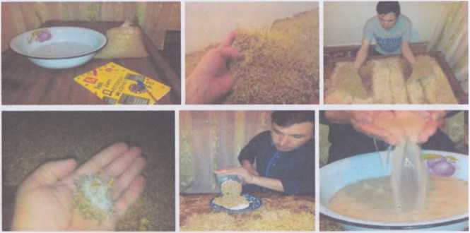
Maysali bug‘doy (sumalak) suvini tayyorlash jarayonlari.

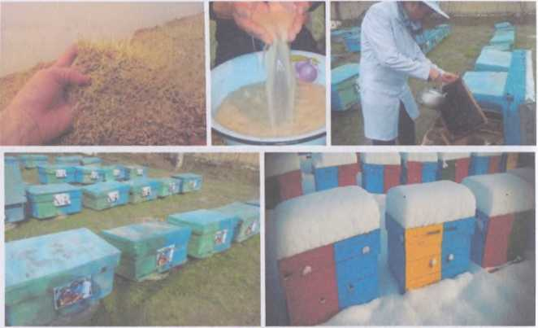
Asalari oilasini, qishlov oldidan maysali bug‘doy (sumalak) suvi bilan oziqiantirish.
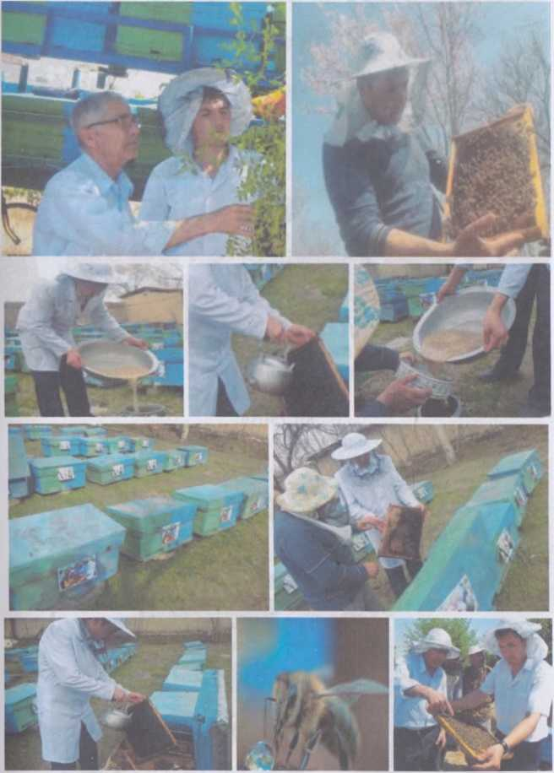
Maysali bug'doy (sumalak) suvi bilan asalari oilasini bahor vaqtida oziqlantirish jarayonlari.
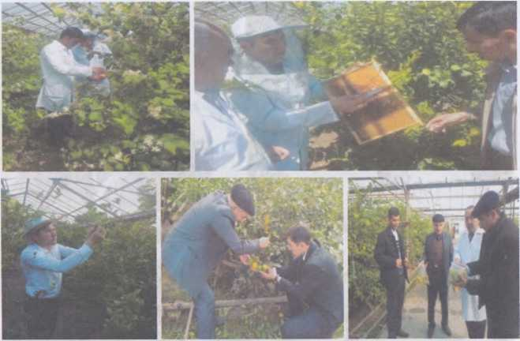
Issiqxonada limon gullarini changlanish, limon gullarini asalari bilan changlatilgan xosillarni sanash va limonlarni xosilini ko‘zatish.

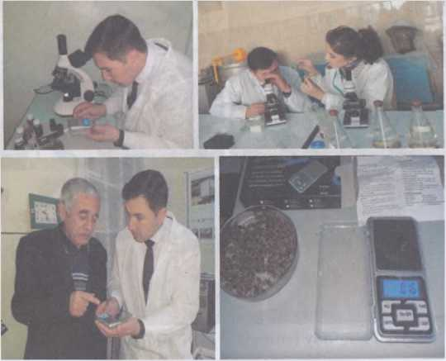
Asalarini vaznini aniqlash jarayonlar
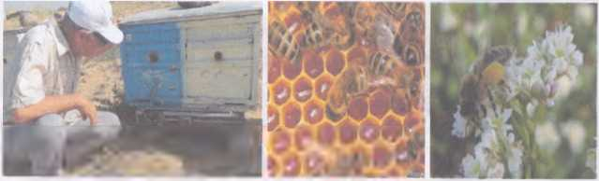
Asalari nazorat uyalarining maxsus tarozida olib kelayotgan asal va gulchangini kuzati

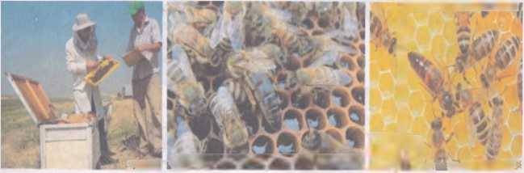
Asalari uyalarida ona asalarini nasi miqdorini kuzatish.

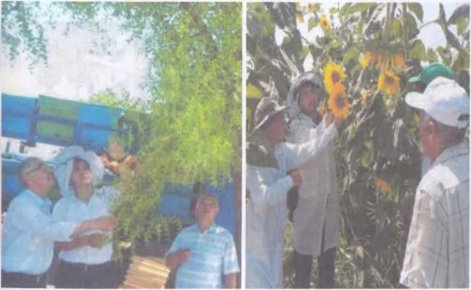
Asalarini uchish faoliyatini tekshirish jarayonlar.
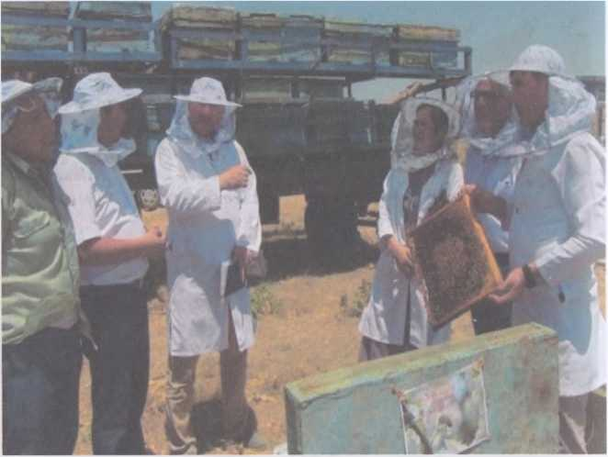
Tadqiqot ishi maxsus komissiyalar tomonidan aprobatsiyadan o‘tkazish jarayonlar.

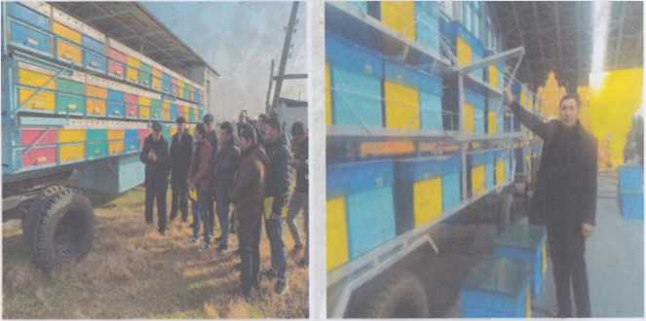

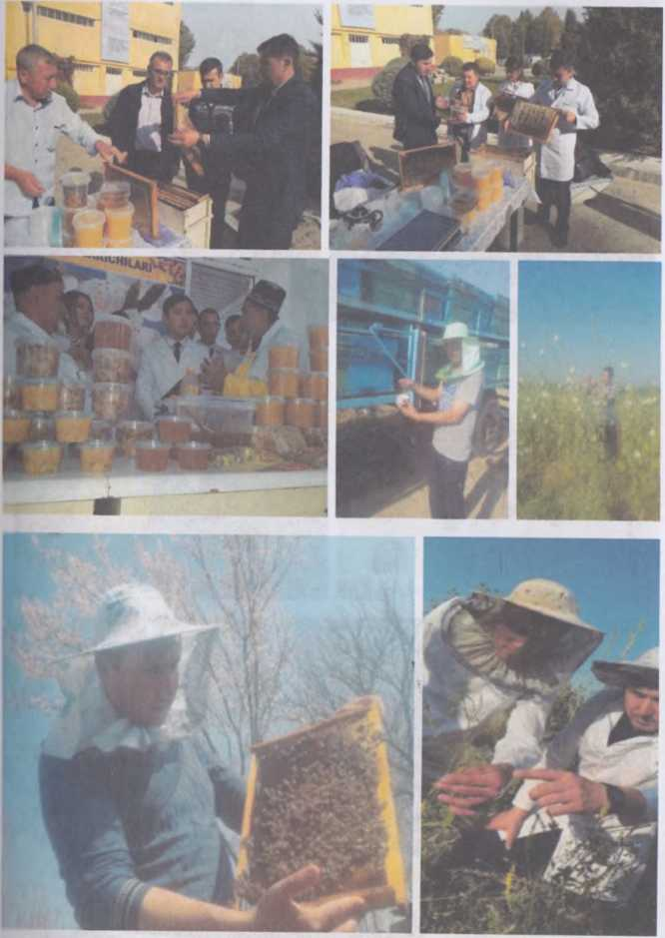

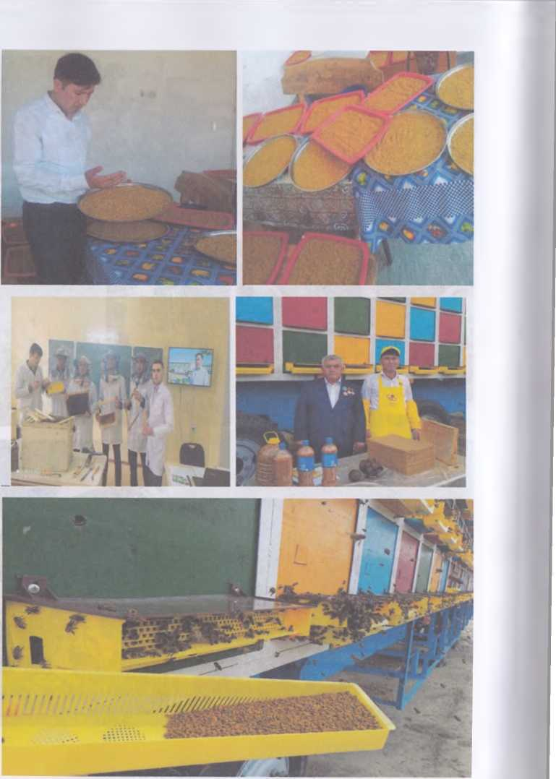
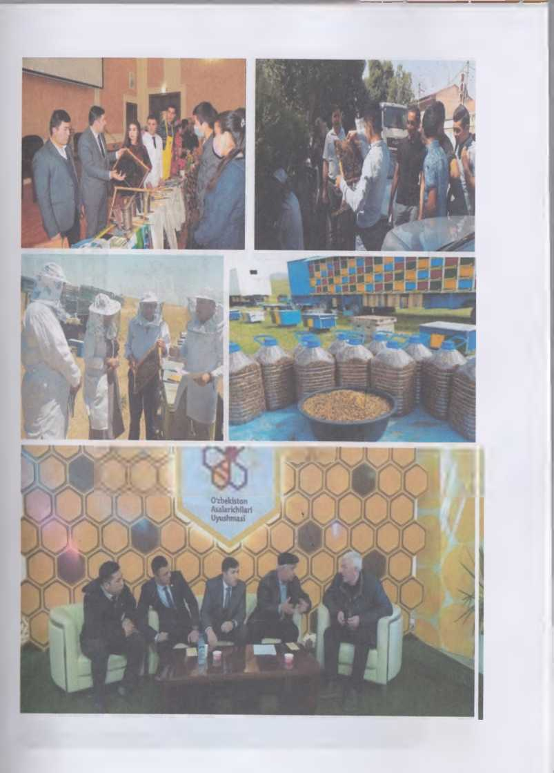
ESI
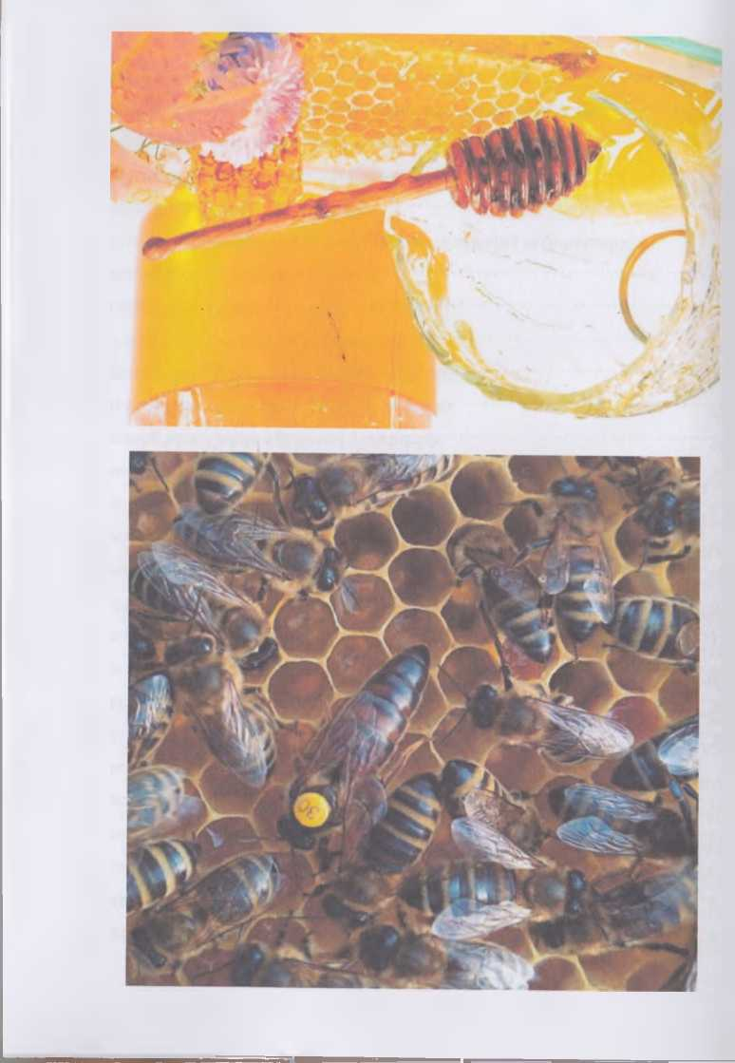
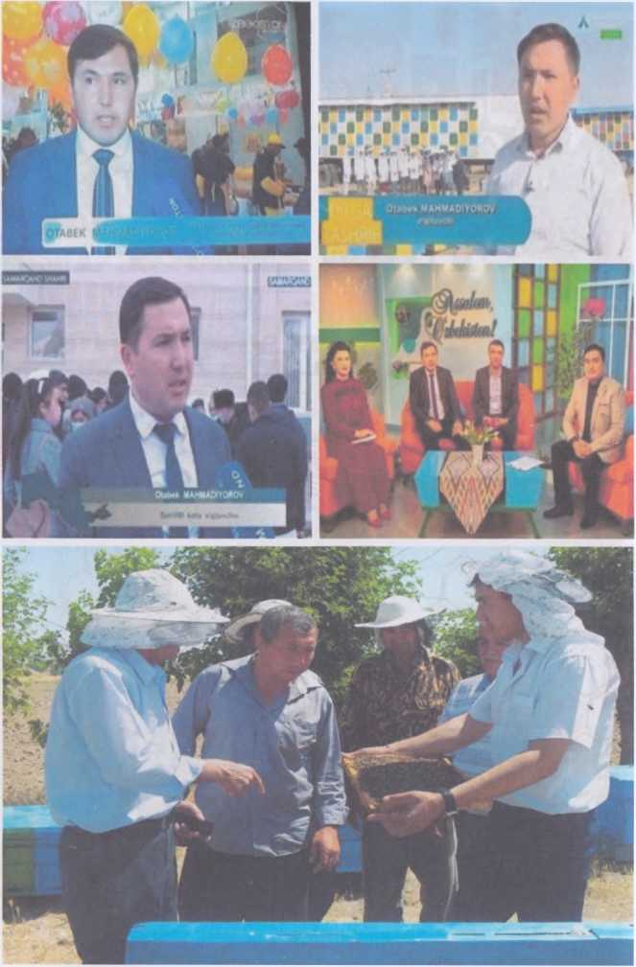
MUNDARIJA
KIRISH 4
I-BO‘LIM. ASALARICHILIK FANINING UMUMIY ASOSLARI 6
1-mashg‘ulot. Asalari oilasi va oilasining tarkibi 6
2-mashg‘ulot. Asalarilar tanasining tashqi tuzilishi 11
3-mashg‘ulot. Asalarilaming ichki a’zolarining tuzilishi 15
4-mashg‘ulot. Asalarining jinsiy a’zolari, asalari tuxumi va nish apparati tuzilishini o'rganish 20
II-BO‘LIM. ASALARI UY ALARI VA JIHOZLARI 26
5-mashg‘ulot. Asalari uyalaming xillari 26
6-mashg‘ulot. Asalarichilikda qo'llaniladigan asbob-uskunalar va qurilmalar....31
III-BO‘LIM. ASAL BERUVCHI MANBALAR 40
7-mashg‘ulot. Asalarilar yordamida qishloq xo‘jalik ekinlarini changlatish 40
8-mashg‘ulot. O‘zbekistonning asosiy shira va gulchangi beruvchi o'simliklari 43
9-mashg‘ulot. Asalning fizikaviy va kimyoviy xossalari 47
10-mashg‘ulot. Gulchangi va uni yetishtirish 54
11-mashg‘ulot. Asalari suti va uni yetishtirish 57
12-mashg‘ulot. Asalari zahri va uni yetishtirish 60
13-mashg‘ulot. Propalis va uni qayta ishlash 63
14-mashg‘ulot. Ozuqa yig‘ish, va tayyorlash 66
15-mashg‘ulot. Sotlardan asal ajratish 69
16-mashg‘ulot. Asalarilaming mahsulotlari va ulaming shifobaxshlik xususiyati 72
17-mashg‘ulot. Asalari uyalarida bahorda bajariladigan ishlar 81
18-mashg‘ulot. Asalari oilasidagi kuzgi ishlar .85
19-mashg‘ulot. Asalarilami qishga tayyorlash va qishlashni o'tkazish 89
20-mashg‘ulot. Pasekani ko‘chirishga tayyorlash 92
I V-BO‘LIM. ASALARILARINI URCHITISH VA UNING SELEKSIYASI 95
21 -mashg'ulot. Tabiiy usulda ona asadlari va erkak asalarini urchitish 95
22-mashg‘ulot. Suniy usulda ona asalari va erkak asalarini urchitish 98
23-mashg‘ulot. Asalarilaming ko'payishi va rivojlanishi Ю1
24-mashg‘ulot. Ona ari yetishtirish va paket oilasini olish Ю⁴
V-BO‘LIM. ASALARI KASALLIKLARI VA ZARARKUNANDALARI ¹⁰⁸
25-mashg‘ulot. Asalarilaming yukumli kasalliklami urganish I®⁸
26-mashg‘ulot. Asalarilaming yuqumsiz kasalliklarini urganish *' 1
27-mashg‘ulot. Asalari zararkunandalari 1' ²
ASALARICHILIK fanidan GLOSSARIY ¹²³
ASALARICHILIK fanidan savollar ¹²⁴
ASALARICHILIK fanidan testlar ¹²⁸
FOYDALANILGAN ADABIYOTLAR RO‘YXATI ¹⁴³
ILOVALAR ¹⁴⁴
O.A.Maxmadiyarov

“ASALARICHILIK”
fanidan amaliy
mashg‘ulotlar
uslubiy qo‘llanma
Toshkent, “Fan ziyosi” nashriyoti, 2022,156 bet
“Fan ziyosi” nashriyoti MCHJ
Litsenziya №3918,18.02.2021.
Manzil: Toshkent, Navoiy ko‘chasi, 30
Nashriyot direktori
I.Xalilov
N.Tojiqulova
L.Fayziyev
Muharrir
Texnik muharrir
Bosishga ruxsat etildi 21.10. 2022 yil.
Qog‘oz bichimi 60x84 _{Hl},.
Times New Roman gamiturasi.
Shartli hisob tabog'i - 9,75. Nashriyot hisob tabog'i - 10,0
Adadi 100 nusxa. Buyurtma № 10/5
ISBN: 978-9943-7479-4-4
«Sogdiana ideal print» MCHJda chop etildi.
Samarqand sh., Tong, 55.

